TRƯỜNG ĐẠI HỌC TÀI NGUYÊN VÀ MÔI TRƯỜNG TP.HCM
KHOA CÔNG NGHỆ THÔNG TIN
Thực hành Phân tích thiết kế hướng đối tượng
BÀI 8
QUẢN LÝ CHO THUÊ VĂN PHÒNG Ở CAO ỐC
Họ và tên | Nguyễn Hoàng Anh
MSSV | 1250080006
Lớp | 12_DH_CNPM1
Học phần | Phân tích thiết kế hướng đối tượng
Công cụ vẽ sơ đồ | draw.io (diagrams.net)
MỤC LỤC
MỤC TIÊU VÀ SẢN PHẨM 5
1. GIỚI THIỆU NGHIỆP VỤ 6
1.1 Mô tả 6
1.2 Bảng Input - Process - Output 6
1.3 Quy tắc nghiệp vụ 7
2. CÂU HỎI 7
3. BÀI LÀM 9
Câu 1. Các Class, thuộc tính, phương thức và ID 9
Chi tiết từng Class 9
Câu 2. Liên kết giữa các Class - Class Diagram 15
Câu 3. Actor và Use Case tổng quát 19
Câu 4. Use Case phân rã: từ ký hợp đồng đến thanh toán tháng thứ 7 và hóa đơn dịch vụ 21
Đặc tả Use Case “Lập hợp đồng thuê” 22
Câu 5. Activity Diagram cho Câu 4 23
Câu 6. Sequence Diagram “Lập phiếu gia hạn” 24
4. THIẾT KẾ CƠ SỞ DỮ LIỆU 25
Transaction cho nghiệp vụ nhiều bảng 26
5. KIẾN TRÚC ỨNG DỤNG 39
Điều hướng giữa các Form 39
6. THIẾT KẾ GIAO DIỆN TỪNG FORM 40
6.1 FrmMain - Quản lý cho thuê văn phòng cao ốc 40
6.2 FrmDanhMuc - Danh mục: tầng - phòng - dịch vụ 41
6.3 FrmKhachHang - Khách hàng thuê văn phòng 44
6.4 FrmHopDong - Hợp đồng thuê - gia hạn - thanh lý 46
6.5 FrmThanhToan - Thanh toán tiền thuê - hóa đơn dịch vụ - công nợ 49
6.6 FrmNhanVien - Nhân viên làm việc tại phòng thuê - thẻ giữ xe 51
6.7 FrmKiemTra - Kiểm tra tình trạng phòng - phiếu phạt 54
7. HƯỚNG DẪN CODE TỪNG FORM TRÊN VISUAL STUDIO 2022 57
7.1 Chuẩn bị chung 57
7.2 Các Service 67
7.3 Các Form (step-by-step) 105
Form 1: FrmMain 105
Form 2: FrmDanhMuc 106
Form 3: FrmKhachHang 112
Form 4: FrmHopDong 114
Form 5: FrmThanhToan 121
Form 6: FrmNhanVien 126
Form 7: FrmKiemTra 131
8. KIỂM THỬ 136
9. TRUY VẾT YÊU CẦU 138
DANH MỤC HÌNH
Hình 1. Class Diagram nhóm Tầng - Phòng - Khách hàng - Hợp đồng thuê 16
Hình 2. Class Diagram nhóm Thanh toán - Dịch vụ - Gia hạn 17
Hình 3. Class Diagram nhóm Nhân viên - Thẻ giữ xe - Kiểm tra phòng - Phiếu phạt 18
Hình 4. Use Case Diagram tổng quát - Hệ thống quản lý cho thuê văn phòng 20
Hình 5. Use Case Diagram phân rã 21
Hình 6. Activity Diagram có swimlane 23
Hình 7. Sequence Diagram - Lập phiếu gia hạn 24
Hình 8. FrmMain 40
Hình 9. FrmDanhMuc - tabTang 41
Hình 10. FrmDanhMuc - tabPhong 42
Hình 11. FrmDanhMuc - tabDV 42
Hình 12. FrmKhachHang 44
Hình 13. FrmHopDong - tabLap 46
Hình 14. FrmHopDong - tabDS 46
Hình 15. FrmHopDong - tabGiaHan 47
Hình 16. FrmThanhToan - tabThue 49
Hình 17. FrmThanhToan - tabDV 49
Hình 18. FrmThanhToan - tabNo 50
Hình 19. FrmNhanVien - tabNV 51
Hình 20. FrmNhanVien - tabThe 52
Hình 21. FrmKiemTra - tabLap 54
Hình 22. FrmKiemTra - tabPhieu 54
Hình 23. FrmKiemTra - tabPhat 55

MỤC TIÊU VÀ SẢN PHẨM
Bài làm phân tích nghiệp vụ cho thuê văn phòng ở cao ốc: tầng, phòng, hợp đồng thuê, thanh toán, dịch vụ, gia hạn, nhân viên làm việc, thẻ giữ xe và kiểm tra phòng; từ đó xác định Class, ID, association và multiplicity, Actor, Use Case, vẽ các sơ đồ UML bằng draw.io, thiết kế CSDL SQL Server và hiện thực ứng dụng WinForms theo module.
Sản phẩm | Nội dung | Phần trong báo cáo
Phân tích và UML | 16 Class, 3 Class Diagram, Use Case tổng quát, Use Case phân rã, Activity, Sequence | Mục 3 (Câu 1 - Câu 6)
Cơ sở dữ liệu | Script QuanLyCaoOc.sql: 16 bảng, PK/FK/UNIQUE/CHECK, dữ liệu mẫu | Mục 4
Ứng dụng WinForms | Solution QuanLyCaoOc (UI - Service - Data), 7 Form | Mục 5 - 7
Kiểm thử | 30 test case cho các quy tắc nghiệp vụ | Mục 8
Truy vết | Yêu cầu - Use Case - Form - Service - Bảng | Mục 9

1. GIỚI THIỆU NGHIỆP VỤ

1.1 Mô tả
Cao ốc có nhiều tầng, mỗi tầng có nhiều phòng. Giá thuê một phòng được ấn định theo độ cao của tầng và diện tích sử dụng. Khách hàng (công ty hoặc cá nhân) ký hợp đồng thuê một hoặc nhiều phòng, thời gian thuê tối thiểu 6 tháng. Khi ký hợp đồng, khách trả trước 6 tháng đầu; từ tháng thứ 7 trở đi trả tiền thuê vào đầu mỗi tháng. Các dịch vụ (điện, nước, internet...) lập hóa đơn và thanh toán vào cuối tháng.
Hợp đồng được gia hạn bằng phiếu gia hạn: mỗi phòng chỉ gia hạn không quá 1/2 thời gian thuê của hợp đồng, và chỉ khi khách không còn nợ tiền thuê và đã thanh toán đủ dịch vụ. Cao ốc còn quản lý nhân viên của công ty thuê làm việc trong phòng (họ tên, giới tính, ngày sinh, chức vụ, hình ảnh), thẻ giữ xe (mỗi nhân viên một thẻ, biển số không trùng, thẻ phải thu hồi khi nhân viên nghỉ) và kiểm tra tình trạng phòng mỗi năm một lần; phòng hư hỏng phải có kế hoạch tự sửa chữa, phòng tự ý thay đổi kết cấu bị phạt.

1.2 Bảng Input - Process - Output
Chức năng | Input | Process | Output
Danh mục | Mã, tên, số tầng, độ cao, đơn giá m2, diện tích, hướng | Kiểm tra bắt buộc, giá thuê = diện tích x đơn giá m2 của tầng | Danh sách tầng, phòng, dịch vụ
Tra cứu phòng trống | Tầng, trạng thái | Lọc Phong.TrangThai = Trống | Vị trí, diện tích, giá thuê
Lập hợp đồng | Số HĐ, khách, ngày ký, ngày bắt đầu, số tháng, các phòng | Kiểm tra >= 6 tháng, phòng trống (UPDLOCK); sinh lịch thanh toán; phòng chuyển Đang thuê | Hợp đồng, chi tiết phòng, các kỳ thanh toán
Thu tiền thuê | Kỳ thanh toán, người thu | Thu đúng thứ tự tháng | Kỳ chuyển Đã thu
Hóa đơn dịch vụ | Hợp đồng, tháng/năm, dịch vụ và số lượng | Thành tiền = số lượng x đơn giá; hạn cuối tháng; mỗi tháng một hóa đơn | Hóa đơn và chi tiết
Gia hạn | Hợp đồng, phòng, số tháng | Kiểm tra <= SoThang/2, không nợ; cập nhật ngày kết thúc; thêm kỳ thu | Phiếu gia hạn, ngày kết thúc mới
Nhân viên - thẻ xe | Thông tin nhân viên, phòng làm việc, biển số | Phòng phải có HĐ hiệu lực; mỗi người 1 thẻ đang dùng; biển số không trùng | Nhân viên, thẻ
Kiểm tra phòng | Các phòng, tình trạng, thay đổi kết cấu, kế hoạch tự sửa | Mỗi phòng 1 năm/lần; thay đổi kết cấu tự lập phiếu phạt 10.000.000 đ | Phiếu kiểm tra, phiếu phạt

1.3 Quy tắc nghiệp vụ
Mã | Quy tắc | Nơi kiểm tra
BR01 | Thời gian thuê tối thiểu 6 tháng | HopDongService.LapHopDong; CHECK HopDongThue.SoThang >= 6
BR02 | Trả trước 6 tháng đầu (kỳ 1 đến hạn ngày ký) | HopDongService.LapHopDong (sinh lịch)
BR03 | Từ tháng 7 trả đầu mỗi tháng (mỗi tháng một kỳ, đến hạn ngày đầu tháng thuê) | HopDongService.LapHopDong
BR04 | Dịch vụ lập và thanh toán cuối tháng; mỗi hợp đồng mỗi tháng một hóa đơn | ThanhToanService.LapHoaDonDichVu; UNIQUE (SoHD, Thang, Nam)
BR05 | Gia hạn mỗi phòng <= 1/2 thời gian thuê của hợp đồng | HopDongService.LapPhieuGiaHan
BR06 | Chỉ gia hạn khi không còn nợ tiền thuê đến hạn và hóa đơn dịch vụ | HopDongService.TinhCongNo
BR07 | Giá thuê phòng = diện tích x đơn giá m2 của tầng | DanhMucService.TinhGiaThue
BR08 | Mỗi nhân viên đang làm chỉ có một thẻ đang dùng; biển số không trùng; nghỉ việc thì thu hồi thẻ | NhanVienService; UNIQUE INDEX có điều kiện trên TheGiuXe
BR09 | Mỗi phòng đang thuê được kiểm tra 1 năm/lần; phòng không tốt phải có kế hoạch tự sửa | KiemTraService.LapPhieuKiemTra
BR10 | Tự ý thay đổi kết cấu phòng bị phạt 10.000.000 đ | KiemTraService (tự lập PhieuPhat)
BR11 | Thu tiền thuê phải theo thứ tự tháng | ThanhToanService.ThuKy

2. CÂU HỎI
- Xác định các Class cùng thuộc tính, phương thức; chỉ định ID cho từng Class.
- Xác định liên kết (association) và bản số (multiplicity) giữa các Class; vẽ Class Diagram.
- Xác định Actor và Use Case tổng quát; vẽ Use Case Diagram tổng quát.
- Vẽ Use Case Diagram phân rã từ lúc ký hợp đồng đến thanh toán tháng thứ 7 và hóa đơn dịch vụ.
- Vẽ Activity Diagram cho Câu 4.
- Vẽ Sequence Diagram cho nghiệp vụ “Lập phiếu gia hạn” (chỉ lập khi không còn nợ tiền thuê và đã thanh toán đủ dịch vụ).

3. BÀI LÀM

Câu 1. Các Class, thuộc tính, phương thức và ID
Mỗi đối tượng cần lưu trữ lâu dài được chọn làm một Class. Các Class chi tiết (ChiTietHopDong, ChiTietHoaDon, ChiTietGiaHan, ChiTietKiemTra) là lớp phụ thuộc, có ID ghép từ ID của Class toàn thể và ID của Class được tham chiếu.
STT | Class | Ý nghĩa | ID
1 | Tang | Tầng của cao ốc (độ cao quyết định đơn giá) | MaTang
2 | Phong | Phòng/văn phòng cho thuê | MaPhong
3 | KhachHang | Khách hàng thuê (công ty hoặc cá nhân) | MaKH
4 | LoaiDichVu | Dịch vụ tính theo tháng: điện, nước, internet... | MaDV
5 | HopDongThue | Hợp đồng thuê (một hoặc nhiều phòng, tối thiểu 6 tháng) | SoHD
6 | ChiTietHopDong | Phòng thuộc hợp đồng (giá chốt, ngày kết thúc riêng từng phòng) | (SoHD, MaPhong)
7 | KyThanhToan | Kỳ thu tiền thuê: kỳ 1 trả trước 6 tháng, từ tháng 7 mỗi tháng một kỳ | MaKy
8 | HoaDonDichVu | Hóa đơn dịch vụ thanh toán cuối tháng | SoHDDV
9 | ChiTietHoaDon | Một dòng dịch vụ trong hóa đơn | (SoHDDV, MaDV)
10 | PhieuGiaHan | Phiếu gia hạn thuê | SoPhieu
11 | ChiTietGiaHan | Phòng được gia hạn và thời gian gia hạn (<= 1/2 thời gian thuê) | (SoPhieu, MaPhong)
12 | NhanVien | Nhân viên của công ty thuê làm việc trong cao ốc | MaNV
13 | TheGiuXe | Thẻ giữ xe do cao ốc cấp cho nhân viên | MaThe
14 | PhieuKiemTra | Phiếu kiểm tra tình trạng phòng (1 năm/lần) | SoPhieu
15 | ChiTietKiemTra | Kết quả kiểm tra từng phòng | (SoPhieu, MaPhong)
16 | PhieuPhat | Phiếu phạt phòng tự ý thay đổi kết cấu | SoPhat

Chi tiết từng Class
1. Tang - Tầng của cao ốc (độ cao quyết định đơn giá)
Thuộc tính | Kiểu dữ liệu | ID / ghi chú
MaTang | String | ID (khóa)
SoTang | Integer
TenTang | String
DoCao | Decimal
DonGiaM2 | Decimal
Phương thức: +themTang() +capNhatTang() +xoaTang() +layDanhSach()

2. Phong - Phòng/văn phòng cho thuê
Thuộc tính | Kiểu dữ liệu | ID / ghi chú
MaPhong | String | ID (khóa)
DienTich | Decimal
Huong | String
GiaThue | Decimal
TrangThai | String
NgayKiemTraCuoi | Date
Phương thức: +themPhong() +capNhatPhong() +tinhGiaThue() +layPhongTrong() +layPhongDenHanKiemTra()

3. KhachHang - Khách hàng thuê (công ty hoặc cá nhân)
Thuộc tính | Kiểu dữ liệu | ID / ghi chú
MaKH | String | ID (khóa)
TenKH | String
LoaiKH | String
NguoiDaiDien | String
DienThoai | String
Email | String
DiaChi | String
MaSoThue | String
Phương thức: +themKhachHang() +capNhatKhachHang() +xoaKhachHang() +timKiem(tuKhoa)

4. LoaiDichVu - Dịch vụ tính theo tháng: điện, nước, internet...
Thuộc tính | Kiểu dữ liệu | ID / ghi chú
MaDV | String | ID (khóa)
TenDV | String
DonViTinh | String
DonGia | Decimal
Phương thức: +themDichVu() +capNhatDichVu() +xoaDichVu()

5. HopDongThue - Hợp đồng thuê (một hoặc nhiều phòng, tối thiểu 6 tháng)
Thuộc tính | Kiểu dữ liệu | ID / ghi chú
SoHD | String | ID (khóa)
NgayKy | Date
NgayBatDau | Date
SoThang | Integer
NgayKetThuc | Date
TrangThai | String
DieuKhoan | String
NguoiLap | String
Phương thức: +lapHopDong(dsPhong) +kiemTraDieuKien() +taoLichThanhToan() +thanhLy() +tinhCongNo()

6. ChiTietHopDong - Phòng thuộc hợp đồng (giá chốt, ngày kết thúc riêng từng phòng)
Thuộc tính | Kiểu dữ liệu | ID / ghi chú
GiaThue | Decimal
NgayKetThuc | Date
ID ghép: (SoHD, MaPhong)
Phương thức: +themPhong() +capNhatNgayKetThuc(ngay)

7. KyThanhToan - Kỳ thu tiền thuê: kỳ 1 trả trước 6 tháng, từ tháng 7 mỗi tháng một kỳ
Thuộc tính | Kiểu dữ liệu | ID / ghi chú
MaKy | String | ID (khóa)
TuThang | Integer
DenThang | Integer
NgayDenHan | Date
SoTien | Decimal
NgayThu | Date
NguoiThu | String
TrangThai | String
Phương thức: +thuTien(nguoiThu) +kiemTraQuaHan() +layKyChuaThu()

8. HoaDonDichVu - Hóa đơn dịch vụ thanh toán cuối tháng
Thuộc tính | Kiểu dữ liệu | ID / ghi chú
SoHDDV | String | ID (khóa)
Thang | Integer
Nam | Integer
NgayLap | Date
NgayDenHan | Date
TongTien | Decimal
NgayThanhToan | Date
TrangThai | String
Phương thức: +lapHoaDon(dsDichVu) +tinhTongTien() +thuTien()

9. ChiTietHoaDon - Một dòng dịch vụ trong hóa đơn
Thuộc tính | Kiểu dữ liệu | ID / ghi chú
SoLuong | Decimal
DonGia | Decimal
ThanhTien | Decimal
ID ghép: (SoHDDV, MaDV)
Phương thức: +tinhThanhTien()

10. PhieuGiaHan - Phiếu gia hạn thuê
Thuộc tính | Kiểu dữ liệu | ID / ghi chú
SoPhieu | String | ID (khóa)
NgayLap | Date
NguoiLap | String
GhiChu | String
Phương thức: +lapPhieu(dsPhong) +kiemTraDieuKienGiaHan()

11. ChiTietGiaHan - Phòng được gia hạn và thời gian gia hạn (<= 1/2 thời gian thuê)
Thuộc tính | Kiểu dữ liệu | ID / ghi chú
SoThangGiaHan | Integer
NgayKetThucCu | Date
NgayKetThucMoi | Date
ID ghép: (SoPhieu, MaPhong)
Phương thức: +tinhNgayKetThucMoi()

12. NhanVien - Nhân viên của công ty thuê làm việc trong cao ốc
Thuộc tính | Kiểu dữ liệu | ID / ghi chú
MaNV | String | ID (khóa)
HoTen | String
GioiTinh | String
NgaySinh | Date
ChucVu | String
HinhAnh | String
NgayBaoCao | Date
TrangThai | String
Phương thức: +baoCaoNhanVienMoi() +capNhatThongTin() +chuyenNghi() +timKiem(tuKhoa)

13. TheGiuXe - Thẻ giữ xe do cao ốc cấp cho nhân viên
Thuộc tính | Kiểu dữ liệu | ID / ghi chú
MaThe | String | ID (khóa)
BienSo | String
LoaiXe | String
HieuXe | String
MauSac | String
NgayCap | Date
TrangThai | String
Phương thức: +capThe() +thuHoiThe() +kiemTraBienSo()

14. PhieuKiemTra - Phiếu kiểm tra tình trạng phòng (1 năm/lần)
Thuộc tính | Kiểu dữ liệu | ID / ghi chú
SoPhieu | String | ID (khóa)
NgayKiemTra | Date
NguoiKiemTra | String
GhiChu | String
Phương thức: +lapPhieu(dsPhong) +layPhongDenHan()

15. ChiTietKiemTra - Kết quả kiểm tra từng phòng
Thuộc tính | Kiểu dữ liệu | ID / ghi chú
TinhTrang | String
ThayDoiKetCau | Boolean
GhiChu | String
KeHoachTuSua | String
ID ghép: (SoPhieu, MaPhong)
Phương thức: +ghiNhanTinhTrang()

16. PhieuPhat - Phiếu phạt phòng tự ý thay đổi kết cấu
Thuộc tính | Kiểu dữ liệu | ID / ghi chú
SoPhat | String | ID (khóa)
NgayLap | Date
LyDo | String
SoTien | Decimal
NgayNop | Date
TrangThai | String
Phương thức: +lapPhieuPhat() +thuPhat()

Câu 2. Liên kết giữa các Class - Class Diagram
Quan hệ giữa hợp đồng/hóa đơn/phiếu và các dòng chi tiết là hợp thành (thoi đặc) vì dòng chi tiết không tồn tại độc lập. Các quan hệ còn lại là kết hợp, ghi bản số hai đầu. Đặc biệt, một nhân viên có thể được cấp nhiều thẻ theo thời gian (0..*) nhưng chỉ một thẻ đang dùng - ràng buộc này nằm ở UNIQUE INDEX có điều kiện.
Class A | Bản số A | Class B | Bản số B | Loại / ý nghĩa
Tang | 1 | Phong | 1..* | Kết hợp - gồm
KhachHang | 1 | HopDongThue | 0..* | Kết hợp - ký
HopDongThue | 1 | ChiTietHopDong | 1..* | Hợp thành
Phong | 1 | ChiTietHopDong | 0..* | Kết hợp - được thuê
HopDongThue | 1 | KyThanhToan | 1..* | Hợp thành
HopDongThue | 1 | HoaDonDichVu | 0..* | Kết hợp - phát sinh
HoaDonDichVu | 1 | ChiTietHoaDon | 1..* | Hợp thành
LoaiDichVu | 1 | ChiTietHoaDon | 0..* | Kết hợp
HopDongThue | 1 | PhieuGiaHan | 0..* | Kết hợp - được gia hạn
PhieuGiaHan | 1 | ChiTietGiaHan | 1..* | Hợp thành
Phong | 1 | ChiTietGiaHan | 0..* | Kết hợp
KhachHang | 1 | NhanVien | 0..* | Kết hợp - có
Phong | 1 | NhanVien | 0..* | Kết hợp - làm việc tại
NhanVien | 1 | TheGiuXe | 0..* | Kết hợp - được cấp
PhieuKiemTra | 1 | ChiTietKiemTra | 1..* | Hợp thành
Phong | 1 | ChiTietKiemTra | 0..* | Kết hợp
ChiTietKiemTra | 1 | PhieuPhat | 0..1 | Kết hợp - dẫn tới

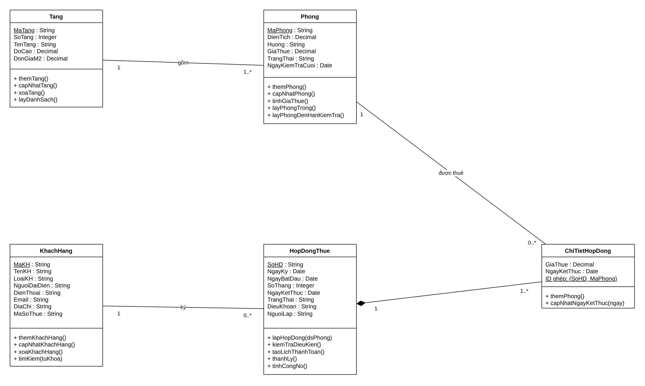
Hình 1. Class Diagram nhóm Tầng - Phòng - Khách hàng - Hợp đồng thuê
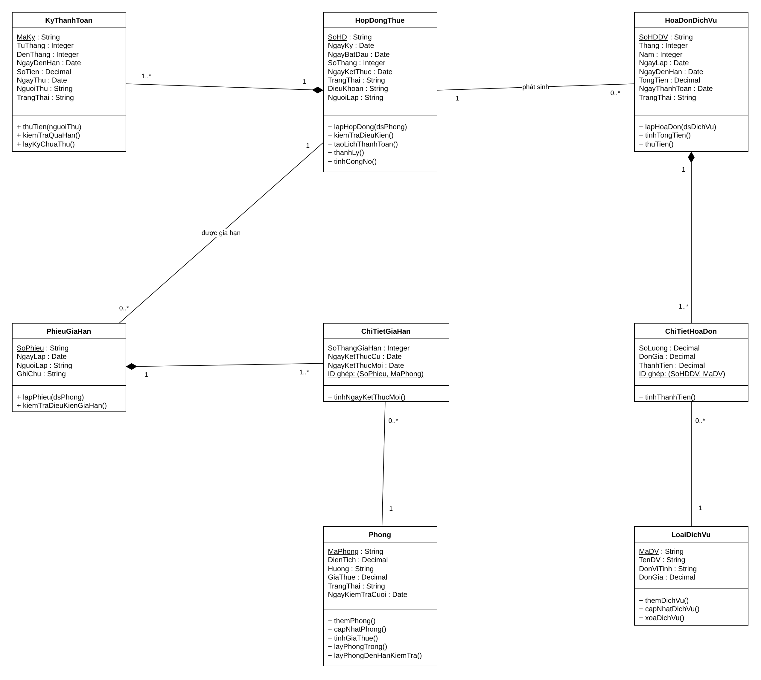
Hình 2. Class Diagram nhóm Thanh toán - Dịch vụ - Gia hạn
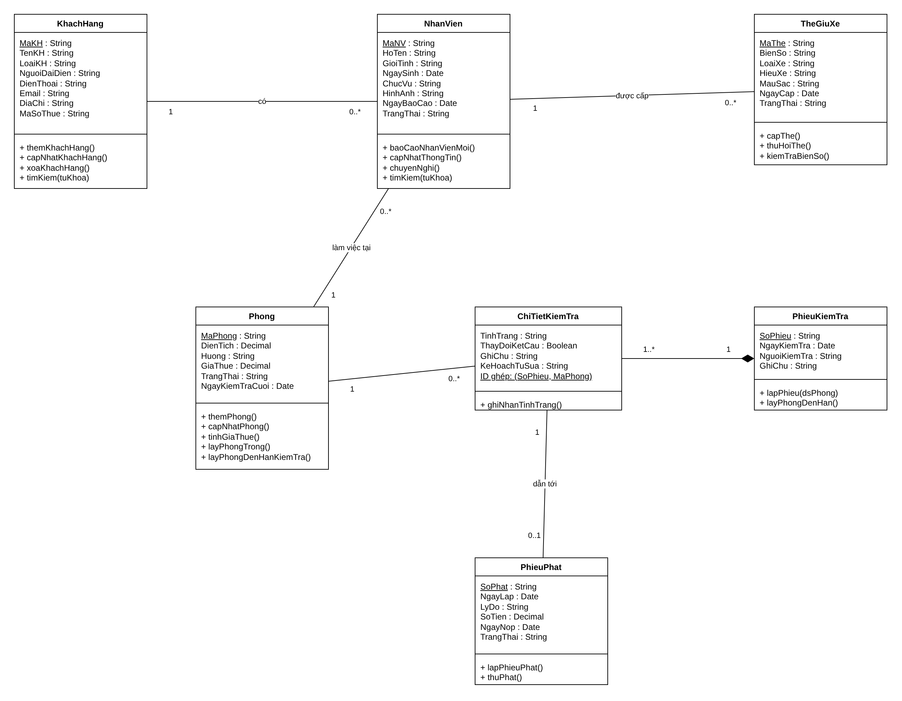
Hình 3. Class Diagram nhóm Nhân viên - Thẻ giữ xe - Kiểm tra phòng - Phiếu phạt

Câu 3. Actor và Use Case tổng quát
Actor | Mô tả | Use Case chính
Khách hàng thuê | Công ty/cá nhân thuê văn phòng; ký hợp đồng, đề nghị gia hạn, báo cáo nhân viên | UC04, UC05, UC07, UC11
Nhân viên kinh doanh | Tư vấn, lập hợp đồng, gia hạn, thanh lý | UC03 - UC07
Kế toán - thu ngân | Thu tiền thuê, lập và thu hóa đơn dịch vụ | UC08 - UC10
Nhân viên quản lý tòa nhà | Quản lý tầng, phòng, dịch vụ; nhân viên, thẻ xe; kiểm tra phòng | UC01, UC02, UC11 - UC13

Mã | Use Case | Actor | Ghi chú
UC01 | Quản lý tầng và phòng | NV quản lý tòa nhà | Giá thuê = diện tích x đơn giá m2
UC02 | Quản lý loại dịch vụ | NV quản lý tòa nhà
UC03 | Quản lý khách hàng | NV kinh doanh
UC04 | Tra cứu phòng trống | NV kinh doanh, Khách hàng | Vị trí, diện tích, giá
UC05 | Lập hợp đồng thuê | NV kinh doanh, Khách hàng | <<include>> UC14
UC06 | Thanh lý hợp đồng | NV kinh doanh | <<include>> UC15
UC07 | Lập phiếu gia hạn | NV kinh doanh, Khách hàng | <<include>> UC15
UC08 | Thu tiền thuê theo kỳ | Kế toán | 6 tháng đầu, từ tháng 7
UC09 | Lập hóa đơn dịch vụ | Kế toán | Cuối tháng
UC10 | Thu hóa đơn dịch vụ | Kế toán
UC11 | Báo cáo nhân viên làm việc | NV quản lý tòa nhà, Khách hàng
UC12 | Cấp thẻ giữ xe | NV quản lý tòa nhà | <<extend>> bởi UC16
UC13 | Kiểm tra tình trạng phòng | NV quản lý tòa nhà | <<extend>> bởi UC17
UC14 | Tạo lịch thanh toán | (hệ thống) | Kỳ 1 = 6 tháng; mỗi tháng từ tháng 7 một kỳ
UC15 | Kiểm tra công nợ | (hệ thống) | Tiền thuê đến hạn + hóa đơn dịch vụ
UC16 | Thu hồi thẻ giữ xe | NV quản lý tòa nhà | Khi nhân viên nghỉ
UC17 | Lập phiếu phạt | NV quản lý tòa nhà | Khi thay đổi kết cấu

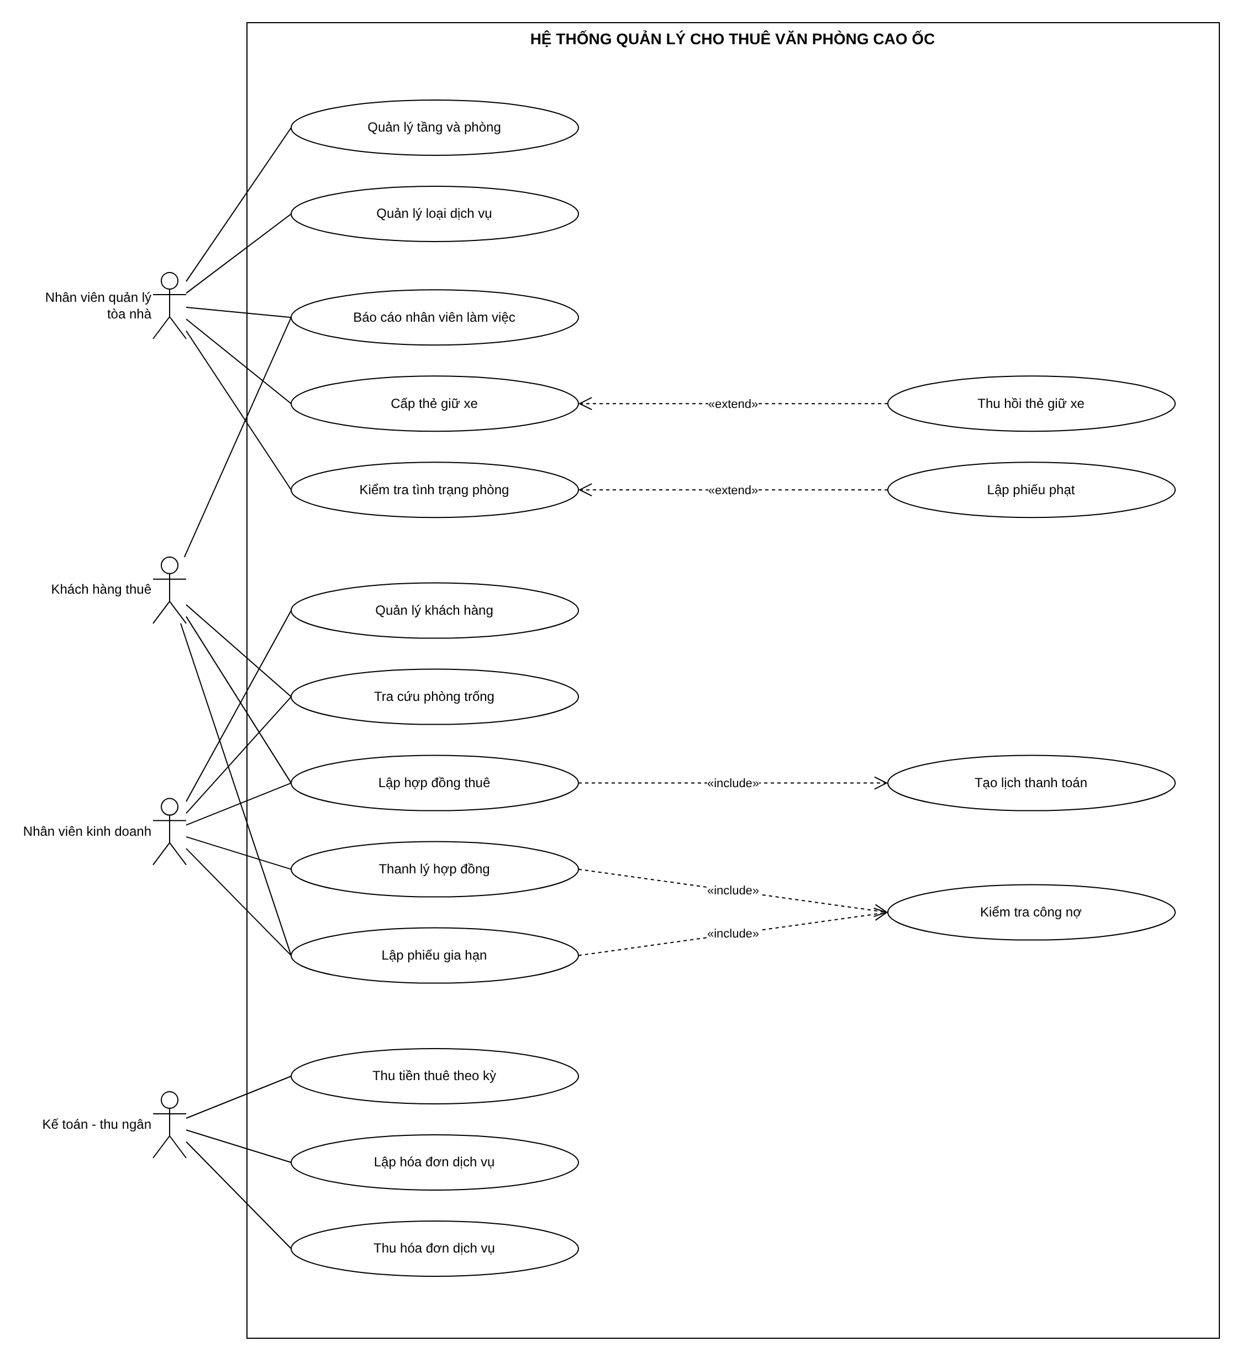
Hình 4. Use Case Diagram tổng quát - Hệ thống quản lý cho thuê văn phòng

Câu 4. Use Case phân rã: từ ký hợp đồng đến thanh toán tháng thứ 7 và hóa đơn dịch vụ
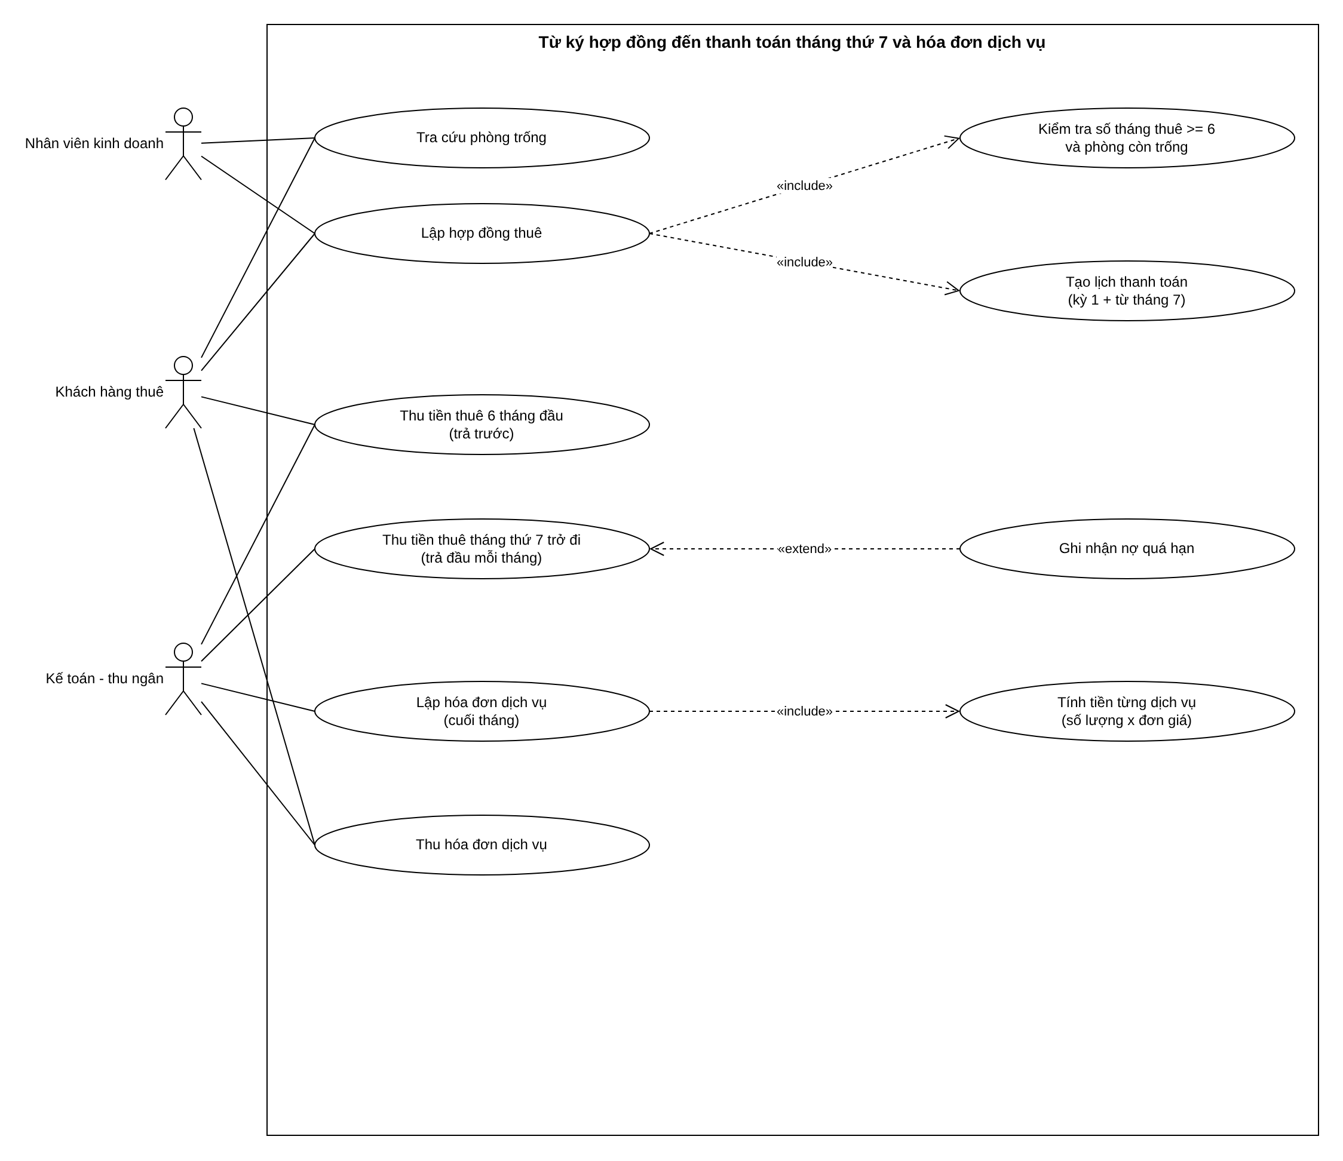
Hình 5. Use Case Diagram phân rã
Use Case con | Actor | Điều kiện / kết quả
Tra cứu phòng trống | NV kinh doanh, Khách hàng | Chọn phòng và thời hạn thuê
Lập hợp đồng thuê | NV kinh doanh, Khách hàng | <<include>> kiểm tra >= 6 tháng và phòng trống; <<include>> tạo lịch thanh toán
Thu tiền thuê 6 tháng đầu | Kế toán, Khách hàng | Kỳ 1 đến hạn ngày ký; số tiền = 6 x tiền thuê tháng
Thu tiền thuê tháng thứ 7 trở đi | Kế toán | Đầu mỗi tháng; chỉ thu khi kỳ trước đã thu; <<extend>> ghi nhận nợ quá hạn
Lập hóa đơn dịch vụ | Kế toán | Cuối tháng; <<include>> tính tiền từng dịch vụ
Thu hóa đơn dịch vụ | Kế toán, Khách hàng | Hóa đơn chuyển Đã thanh toán

Đặc tả Use Case “Lập hợp đồng thuê”
Trường | Nội dung
Use Case Number | UC_CAOOC_05
Use Case Name | Lập hợp đồng thuê
Actor(s) | Nhân viên kinh doanh, Khách hàng thuê
Description | Ký hợp đồng thuê một hoặc nhiều phòng trống, sinh lịch thanh toán.
Preconditions | Khách hàng đã có hồ sơ; có phòng ở trạng thái Trống.
Trigger | Nhân viên chọn tab Lập hợp đồng của FrmHopDong và nhấn Lập hợp đồng.
Post Conditions | Hợp đồng, chi tiết phòng, lịch thanh toán được lưu; phòng chuyển Đang thuê; hoặc toàn bộ bị hủy (rollback).

Bước | Actor Action | System Response
1 | Chọn khách hàng, nhập số HĐ, ngày ký, ngày bắt đầu, số tháng, người lập. | Hiển thị các phòng trống kèm tầng, diện tích, giá.
2 | Chọn một hay nhiều phòng. | Tính tiền thuê mỗi tháng và số tiền trả trước 6 tháng.
3 | Nhấn Lập hợp đồng. | Kiểm tra bắt buộc, số tháng >= 6, ngày bắt đầu >= ngày ký.
4 |  | Mở transaction Serializable, khóa từng phòng (UPDLOCK), kiểm tra còn Trống.
5 |  | INSERT HopDongThue, ChiTietHopDong; UPDATE Phong = Đang thuê; sinh kỳ 1 (6 tháng) và các kỳ từ tháng 7; COMMIT.
6 |  | Thông báo ngày hết hạn, tiền thuê tháng, số tiền phải trả trước.

- A1. Số tháng < 6 → từ chối, nhắc thời gian thuê tối thiểu.
- A2. Phòng đã bị người khác thuê (không còn Trống) → rollback, báo tên phòng.
- A3. Số hợp đồng trùng → lỗi 2627/2601 được đổi thành “Số hợp đồng đã tồn tại”.
- A4. Ngày bắt đầu trước ngày ký → từ chối.

Câu 5. Activity Diagram cho Câu 4
Sơ đồ có 4 swimlane: Khách hàng thuê - Nhân viên kinh doanh - Kế toán thu ngân - Hệ thống. Nhánh “Hợp lệ?” quay lại bước lập hợp đồng khi dữ liệu sai. Vòng lặp theo tháng gồm: thu tiền thuê đầu tháng (từ tháng 7), lập và thu hóa đơn dịch vụ cuối tháng, cho đến khi hết hợp đồng.
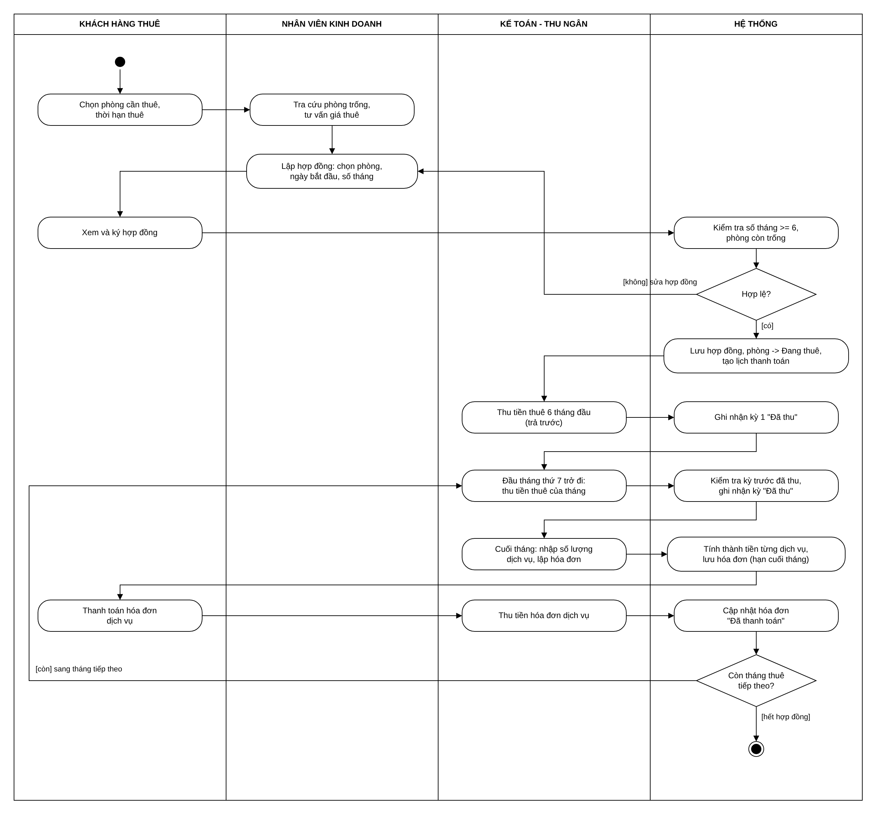
Hình 6. Activity Diagram có swimlane

Câu 6. Sequence Diagram “Lập phiếu gia hạn”
Điều kiện gia hạn được kiểm tra trước khi ghi: số tháng mỗi phòng <= SoThang/2, không còn kỳ tiền thuê đã đến hạn mà chưa thu, không còn hóa đơn dịch vụ chưa thanh toán. Nhánh alt thứ nhất trả KetQuaXuLy.Loi; nhánh thứ hai ghi trong một transaction: phiếu, chi tiết (loop mỗi phòng), cập nhật ngày kết thúc và thêm kỳ thanh toán cho các tháng gia hạn.
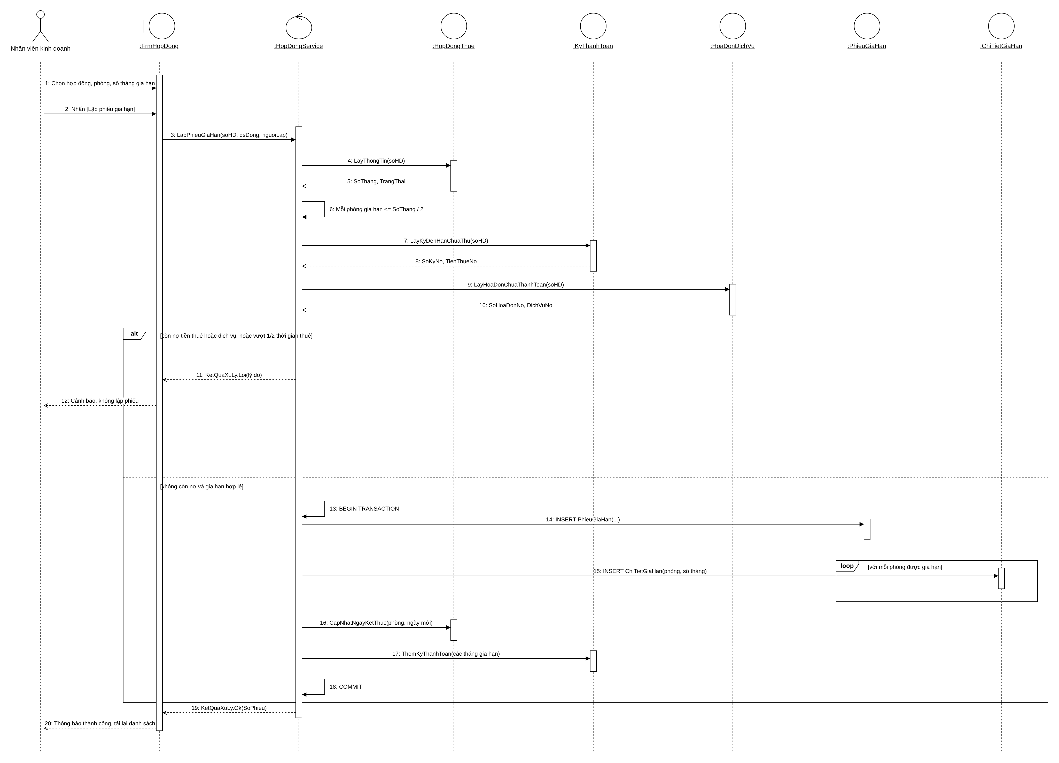
Hình 7. Sequence Diagram - Lập phiếu gia hạn

4. THIẾT KẾ CƠ SỞ DỮ LIỆU
CSDL QuanLyCaoOcDB trên SQL Server gồm 16 bảng, mỗi Class ở Câu 1 tương ứng một bảng. Script bắt đầu bằng CREATE DATABASE; các quy tắc nghiệp vụ được bảo vệ thêm bằng PK, FK, UNIQUE và CHECK để dù lỗi ở giao diện dữ liệu sai vẫn bị chặn.
Bảng | Khóa chính | Khóa ngoại | UNIQUE / CHECK chính
Tang | MaTang |  | SoTang UNIQUE, > 0; DoCao, DonGiaM2 > 0
Phong | MaPhong | MaTang → Tang | DienTich > 0; Huong, TrangThai theo danh sách
KhachHang | MaKH |  | LoaiKH theo danh sách
LoaiDichVu | MaDV |  | TenDV UNIQUE; DonGia >= 0
HopDongThue | SoHD | MaKH → KhachHang | SoThang >= 6; NgayBatDau >= NgayKy; NgayKetThuc > NgayBatDau
ChiTietHopDong | (SoHD, MaPhong) | SoHD, MaPhong | GiaThue > 0
KyThanhToan | MaKy | SoHD → HopDongThue | DenThang >= TuThang; Đã thu ↔ có NgayThu
HoaDonDichVu | SoHDDV | SoHD → HopDongThue | UNIQUE (SoHD, Thang, Nam); Đã thanh toán ↔ có ngày
ChiTietHoaDon | (SoHDDV, MaDV) | SoHDDV, MaDV | SoLuong > 0
PhieuGiaHan | SoPhieu | SoHD → HopDongThue
ChiTietGiaHan | (SoPhieu, MaPhong) | SoPhieu, MaPhong | SoThangGiaHan > 0; NgayKetThucMoi > NgayKetThucCu
NhanVien | MaNV | MaKH, MaPhong | GioiTinh, TrangThai theo danh sách
TheGiuXe | MaThe | MaNV → NhanVien | UNIQUE INDEX (MaNV) và (BienSo) khi TrangThai = Đang dùng
PhieuKiemTra | SoPhieu
ChiTietKiemTra | (SoPhieu, MaPhong) | SoPhieu, MaPhong | TinhTrang theo danh sách
PhieuPhat | SoPhat | SoHD; (SoPhieuKT, MaPhong) → ChiTietKiemTra | SoTien > 0; Đã nộp ↔ có NgayNop

Vì sao dùng UNIQUE INDEX có điều kiện?
Một nhân viên có thể được cấp thẻ nhiều lần theo thời gian (thẻ cũ đã thu hồi) nên không thể đặt UNIQUE(MaNV) trên cả bảng.
Chỉ các thẻ có TrangThai = N'Đang dùng' mới phải duy nhất theo MaNV và theo BienSo.

Transaction cho nghiệp vụ nhiều bảng
Nghiệp vụ | Các bảng ghi | Mức cô lập
Lập hợp đồng | HopDongThue, ChiTietHopDong, Phong, KyThanhToan | Serializable + UPDLOCK trên Phong
Lập phiếu gia hạn | PhieuGiaHan, ChiTietGiaHan, ChiTietHopDong, HopDongThue, KyThanhToan | Serializable
Lập hóa đơn dịch vụ | HoaDonDichVu, ChiTietHoaDon | Serializable
Thanh lý hợp đồng | HopDongThue, Phong, KyThanhToan | Serializable
Lập phiếu kiểm tra | PhieuKiemTra, ChiTietKiemTra, PhieuPhat | Serializable
Cho nhân viên nghỉ | NhanVien, TheGiuXe | Mặc định

Database/QuanLyCaoOc.sql
-- Bai 4 - Quan ly cho thue van phong o cao oc
CREATE DATABASE QuanLyCaoOcDB
GO
USE QuanLyCaoOcDB
GO

-- Tang (do cao quyet dinh don gia tren 1 m2)
CREATE TABLE Tang (
MaTang nvarchar(10) PRIMARY KEY,
SoTang int NOT NULL UNIQUE CHECK (SoTang > 0),
TenTang nvarchar(50) NOT NULL,
DoCao decimal(6,1) NOT NULL CHECK (DoCao > 0),
DonGiaM2 decimal(12,0) NOT NULL CHECK (DonGiaM2 > 0)
)

-- Phong (gia thue = dien tich x don gia m2 cua tang)
CREATE TABLE Phong (
MaPhong nvarchar(10) PRIMARY KEY,
MaTang nvarchar(10) NOT NULL REFERENCES Tang(MaTang),
DienTich decimal(8,2) NOT NULL CHECK (DienTich > 0),
Huong nvarchar(20) NOT NULL CHECK (Huong IN (N'Đông', N'Tây', N'Nam', N'Bắc')),
GiaThue decimal(14,0) NOT NULL CHECK (GiaThue > 0),
TrangThai nvarchar(20) NOT NULL DEFAULT N'Trống'
CHECK (TrangThai IN (N'Trống', N'Đang thuê', N'Bảo trì')),
NgayKiemTraCuoi date
)

-- Khach hang
CREATE TABLE KhachHang (
MaKH nvarchar(10) PRIMARY KEY,
TenKH nvarchar(100) NOT NULL,
LoaiKH nvarchar(20) NOT NULL CHECK (LoaiKH IN (N'Công ty', N'Cá nhân')),
NguoiDaiDien nvarchar(100) NOT NULL,
DienThoai nvarchar(15) NOT NULL,
Email nvarchar(100),
DiaChi nvarchar(200),
MaSoThue nvarchar(20)
)

-- Loai dich vu (dien, nuoc, internet...)
CREATE TABLE LoaiDichVu (
MaDV nvarchar(10) PRIMARY KEY,
TenDV nvarchar(50) NOT NULL UNIQUE,
DonViTinh nvarchar(20) NOT NULL,
DonGia decimal(12,0) NOT NULL CHECK (DonGia >= 0)
)

-- Hop dong thue (thue it nhat 6 thang)
CREATE TABLE HopDongThue (
SoHD nvarchar(20) PRIMARY KEY,
MaKH nvarchar(10) NOT NULL REFERENCES KhachHang(MaKH),
NgayKy date NOT NULL,
NgayBatDau date NOT NULL,
SoThang int NOT NULL CHECK (SoThang >= 6),
NgayKetThuc date NOT NULL,
TrangThai nvarchar(20) NOT NULL DEFAULT N'Hiệu lực'
CHECK (TrangThai IN (N'Hiệu lực', N'Thanh lý')),
DieuKhoan nvarchar(1000),
NguoiLap nvarchar(100) NOT NULL,
CHECK (NgayBatDau >= NgayKy AND NgayKetThuc > NgayBatDau)
)

-- Chi tiet hop dong: 1 hop dong thue nhieu phong, chot gia luc ky
CREATE TABLE ChiTietHopDong (
SoHD nvarchar(20) NOT NULL REFERENCES HopDongThue(SoHD),
MaPhong nvarchar(10) NOT NULL REFERENCES Phong(MaPhong),
GiaThue decimal(14,0) NOT NULL CHECK (GiaThue > 0),
NgayKetThuc date NOT NULL,
PRIMARY KEY (SoHD, MaPhong)
)

-- Ky thanh toan tien thue: ky 1 tra truoc 6 thang, tu thang 7 moi thang 1 ky
CREATE TABLE KyThanhToan (
MaKy nvarchar(30) PRIMARY KEY,
SoHD nvarchar(20) NOT NULL REFERENCES HopDongThue(SoHD),
TuThang int NOT NULL CHECK (TuThang >= 1),
DenThang int NOT NULL,
NgayDenHan date NOT NULL,
SoTien decimal(16,0) NOT NULL CHECK (SoTien > 0),
NgayThu date,
NguoiThu nvarchar(100),
TrangThai nvarchar(20) NOT NULL DEFAULT N'Chưa thu'
CHECK (TrangThai IN (N'Chưa thu', N'Đã thu')),
GhiChu nvarchar(100),
CHECK (DenThang >= TuThang),
CHECK ((TrangThai = N'Đã thu' AND NgayThu IS NOT NULL) OR (TrangThai = N'Chưa thu' AND NgayThu IS NULL))
)

-- Hoa don dich vu (thanh toan cuoi thang), moi hop dong 1 hoa don / thang
CREATE TABLE HoaDonDichVu (
SoHDDV nvarchar(30) PRIMARY KEY,
SoHD nvarchar(20) NOT NULL REFERENCES HopDongThue(SoHD),
Thang int NOT NULL CHECK (Thang BETWEEN 1 AND 12),
Nam int NOT NULL CHECK (Nam >= 2000),
NgayLap date NOT NULL,
NgayDenHan date NOT NULL,
TongTien decimal(16,0) NOT NULL CHECK (TongTien >= 0),
NgayThanhToan date,
TrangThai nvarchar(20) NOT NULL DEFAULT N'Chưa thanh toán'
CHECK (TrangThai IN (N'Chưa thanh toán', N'Đã thanh toán')),
UNIQUE (SoHD, Thang, Nam),
CHECK ((TrangThai = N'Đã thanh toán' AND NgayThanhToan IS NOT NULL) OR (TrangThai = N'Chưa thanh toán' AND NgayThanhToan IS NULL))
)

CREATE TABLE ChiTietHoaDon (
SoHDDV nvarchar(30) NOT NULL REFERENCES HoaDonDichVu(SoHDDV),
MaDV nvarchar(10) NOT NULL REFERENCES LoaiDichVu(MaDV),
SoLuong decimal(12,2) NOT NULL CHECK (SoLuong > 0),
DonGia decimal(12,0) NOT NULL,
ThanhTien decimal(16,0) NOT NULL,
PRIMARY KEY (SoHDDV, MaDV)
)

-- Phieu gia han (ghi ro phong nao, gia han bao nhieu thang)
CREATE TABLE PhieuGiaHan (
SoPhieu nvarchar(30) PRIMARY KEY,
SoHD nvarchar(20) NOT NULL REFERENCES HopDongThue(SoHD),
NgayLap date NOT NULL,
NguoiLap nvarchar(100) NOT NULL,
GhiChu nvarchar(200)
)

CREATE TABLE ChiTietGiaHan (
SoPhieu nvarchar(30) NOT NULL REFERENCES PhieuGiaHan(SoPhieu),
MaPhong nvarchar(10) NOT NULL REFERENCES Phong(MaPhong),
SoThangGiaHan int NOT NULL CHECK (SoThangGiaHan > 0),
NgayKetThucCu date NOT NULL,
NgayKetThucMoi date NOT NULL,
PRIMARY KEY (SoPhieu, MaPhong),
CHECK (NgayKetThucMoi > NgayKetThucCu)
)

-- Nhan vien cua cong ty thue
CREATE TABLE NhanVien (
MaNV nvarchar(10) PRIMARY KEY,
HoTen nvarchar(100) NOT NULL,
GioiTinh nvarchar(5) NOT NULL CHECK (GioiTinh IN (N'Nam', N'Nữ')),
NgaySinh date NOT NULL,
ChucVu nvarchar(50) NOT NULL,
HinhAnh nvarchar(260),
MaKH nvarchar(10) NOT NULL REFERENCES KhachHang(MaKH),
MaPhong nvarchar(10) NOT NULL REFERENCES Phong(MaPhong),
NgayBaoCao date NOT NULL,
TrangThai nvarchar(20) NOT NULL DEFAULT N'Đang làm'
CHECK (TrangThai IN (N'Đang làm', N'Đã nghỉ'))
)

-- The giu xe (moi nhan vien dang lam chi co 1 the dang dung, bien so khong trung)
CREATE TABLE TheGiuXe (
MaThe nvarchar(10) PRIMARY KEY,
MaNV nvarchar(10) NOT NULL REFERENCES NhanVien(MaNV),
BienSo nvarchar(15) NOT NULL,
LoaiXe nvarchar(20) NOT NULL CHECK (LoaiXe IN (N'Xe máy', N'Ô tô', N'Xe đạp')),
HieuXe nvarchar(50),
MauSac nvarchar(30),
NgayCap date NOT NULL,
TrangThai nvarchar(20) NOT NULL DEFAULT N'Đang dùng'
CHECK (TrangThai IN (N'Đang dùng', N'Đã thu hồi'))
)
CREATE UNIQUE INDEX UQ_The_NhanVien ON TheGiuXe(MaNV) WHERE TrangThai = N'Đang dùng'
CREATE UNIQUE INDEX UQ_The_BienSo ON TheGiuXe(BienSo) WHERE TrangThai = N'Đang dùng'

-- Kiem tra tinh trang phong (1 nam / lan)
CREATE TABLE PhieuKiemTra (
SoPhieu nvarchar(30) PRIMARY KEY,
NgayKiemTra date NOT NULL,
NguoiKiemTra nvarchar(100) NOT NULL,
GhiChu nvarchar(200)
)

CREATE TABLE ChiTietKiemTra (
SoPhieu nvarchar(30) NOT NULL REFERENCES PhieuKiemTra(SoPhieu),
MaPhong nvarchar(10) NOT NULL REFERENCES Phong(MaPhong),
TinhTrang nvarchar(20) NOT NULL CHECK (TinhTrang IN (N'Tốt', N'Cần sửa chữa', N'Hư hỏng')),
ThayDoiKetCau bit NOT NULL DEFAULT 0,
GhiChu nvarchar(300),
KeHoachTuSua nvarchar(300),
PRIMARY KEY (SoPhieu, MaPhong)
)

-- Phieu phat phong tu y thay doi ket cau
CREATE TABLE PhieuPhat (
SoPhat nvarchar(30) PRIMARY KEY,
SoPhieuKT nvarchar(30) NOT NULL,
MaPhong nvarchar(10) NOT NULL,
SoHD nvarchar(20) REFERENCES HopDongThue(SoHD),
NgayLap date NOT NULL,
LyDo nvarchar(300) NOT NULL,
SoTien decimal(14,0) NOT NULL CHECK (SoTien > 0),
NgayNop date,
TrangThai nvarchar(20) NOT NULL DEFAULT N'Chưa nộp'
CHECK (TrangThai IN (N'Chưa nộp', N'Đã nộp')),
FOREIGN KEY (SoPhieuKT, MaPhong) REFERENCES ChiTietKiemTra(SoPhieu, MaPhong),
CHECK ((TrangThai = N'Đã nộp' AND NgayNop IS NOT NULL) OR (TrangThai = N'Chưa nộp' AND NgayNop IS NULL))
)
GO

-- ================= DU LIEU MAU =================
INSERT INTO Tang VALUES
(N'T01', 1, N'Tầng 1', 4.5, 200000),
(N'T02', 2, N'Tầng 2', 8.5, 220000),
(N'T03', 3, N'Tầng 3', 12.5, 240000),
(N'T05', 5, N'Tầng 5', 20.5, 280000),
(N'T08', 8, N'Tầng 8', 32.5, 340000)

-- gia thue = dien tich x don gia m2 cua tang
INSERT INTO Phong VALUES
(N'P101', N'T01', 120, N'Đông', 24000000, N'Trống', '2025-10-15'),
(N'P102', N'T01', 80, N'Tây', 16000000, N'Trống', '2026-02-01'),
(N'P201', N'T02', 100, N'Đông', 22000000, N'Trống', '2026-03-01'),
(N'P302', N'T03', 80, N'Nam', 19200000, N'Đang thuê', '2026-04-10'),
(N'P303', N'T03', 60, N'Bắc', 14400000, N'Bảo trì', '2026-03-01'),
(N'P501', N'T05', 75, N'Đông', 21000000, N'Đang thuê', '2025-09-20'),
(N'P502', N'T05', 90, N'Tây', 25200000, N'Đang thuê', '2025-09-20'),
(N'P801', N'T08', 110, N'Nam', 37400000, N'Đang thuê', NULL),
(N'P802', N'T08', 65, N'Bắc', 22100000, N'Trống', NULL)

INSERT INTO KhachHang VALUES
(N'KH01', N'Công ty TNHH Phần mềm An Phát', N'Công ty', N'Nguyễn Văn An', N'0903111001', N'anphat@gmail.com', N'Quận 1, TP.HCM', N'0312345001'),
(N'KH02', N'Công ty CP Thương mại Minh Long', N'Công ty', N'Trần Minh Long', N'0903111002', N'minhlong@gmail.com', N'Quận 3, TP.HCM', N'0312345002'),
(N'KH03', N'Công ty TNHH Thiết kế Hoàng Gia', N'Công ty', N'Hoàng Gia Bảo', N'0903111003', N'hoanggia@gmail.com', N'Quận Bình Thạnh, TP.HCM', N'0312345003'),
(N'KH04', N'Trần Thị Lan', N'Cá nhân', N'Trần Thị Lan', N'0903111004', N'lan.tran@gmail.com', N'TP. Thủ Đức, TP.HCM', NULL)

INSERT INTO LoaiDichVu VALUES
(N'DV01', N'Điện', N'kWh', 3500),
(N'DV02', N'Nước', N'm3', 20000),
(N'DV03', N'Internet', N'tháng', 500000),
(N'DV04', N'Vệ sinh', N'tháng', 300000)

-- HD001: 2 phong P501 + P502, 12 thang, thang 10/2026 chua dong => dang no
-- HD002: 1 phong P302, 12 thang, khong no
-- HD003: 1 phong P801, 6 thang, khong no
INSERT INTO HopDongThue VALUES
(N'HD2026-001', N'KH01', '2026-01-10', '2026-01-15', 12, '2027-01-14', N'Hiệu lực', N'Thuê 2 phòng, trả trước 6 tháng đầu, từ tháng 7 trả đầu mỗi tháng.', N'Lê Thanh Sơn'),
(N'HD2026-002', N'KH02', '2026-02-25', '2026-03-01', 12, '2027-02-28', N'Hiệu lực', N'Thuê 1 phòng, trả trước 6 tháng đầu, từ tháng 7 trả đầu mỗi tháng.', N'Lê Thanh Sơn'),
(N'HD2026-003', N'KH03', '2026-08-28', '2026-09-01', 6, '2027-02-28', N'Hiệu lực', N'Thuê 1 phòng 6 tháng, trả trước toàn bộ.', N'Lê Thanh Sơn')

INSERT INTO ChiTietHopDong VALUES
(N'HD2026-001', N'P501', 21000000, '2027-01-14'),
(N'HD2026-001', N'P502', 25200000, '2027-01-14'),
(N'HD2026-002', N'P302', 19200000, '2027-02-28'),
(N'HD2026-003', N'P801', 37400000, '2027-02-28')

-- HD001: 46.200.000/thang -> ky 1 = 277.200.000 ; HD002: 19.200.000 -> 115.200.000 ; HD003: 37.400.000 -> 224.400.000
INSERT INTO KyThanhToan VALUES
(N'KY-HD2026-001-01', N'HD2026-001', 1, 6, '2026-01-10', 277200000, '2026-01-10', N'Kế toán Phạm Thu Hà', N'Đã thu', N'Trả trước 6 tháng đầu'),
(N'KY-HD2026-001-07', N'HD2026-001', 7, 7, '2026-07-15', 46200000, '2026-07-14', N'Kế toán Phạm Thu Hà', N'Đã thu', NULL),
(N'KY-HD2026-001-08', N'HD2026-001', 8, 8, '2026-08-15', 46200000, '2026-08-14', N'Kế toán Phạm Thu Hà', N'Đã thu', NULL),
(N'KY-HD2026-001-09', N'HD2026-001', 9, 9, '2026-09-15', 46200000, '2026-09-15', N'Kế toán Phạm Thu Hà', N'Đã thu', NULL),
(N'KY-HD2026-001-10', N'HD2026-001', 10, 10, '2026-10-15', 46200000, NULL, NULL, N'Chưa thu', NULL),
(N'KY-HD2026-001-11', N'HD2026-001', 11, 11, '2026-11-15', 46200000, NULL, NULL, N'Chưa thu', NULL),
(N'KY-HD2026-001-12', N'HD2026-001', 12, 12, '2026-12-15', 46200000, NULL, NULL, N'Chưa thu', NULL),
(N'KY-HD2026-002-01', N'HD2026-002', 1, 6, '2026-02-25', 115200000, '2026-02-25', N'Kế toán Phạm Thu Hà', N'Đã thu', N'Trả trước 6 tháng đầu'),
(N'KY-HD2026-002-07', N'HD2026-002', 7, 7, '2026-09-01', 19200000, '2026-08-31', N'Kế toán Phạm Thu Hà', N'Đã thu', NULL),
(N'KY-HD2026-002-08', N'HD2026-002', 8, 8, '2026-10-01', 19200000, '2026-10-01', N'Kế toán Phạm Thu Hà', N'Đã thu', NULL),
(N'KY-HD2026-002-09', N'HD2026-002', 9, 9, '2026-11-01', 19200000, NULL, NULL, N'Chưa thu', NULL),
(N'KY-HD2026-002-10', N'HD2026-002', 10, 10, '2026-12-01', 19200000, NULL, NULL, N'Chưa thu', NULL),
(N'KY-HD2026-002-11', N'HD2026-002', 11, 11, '2027-01-01', 19200000, NULL, NULL, N'Chưa thu', NULL),
(N'KY-HD2026-002-12', N'HD2026-002', 12, 12, '2027-02-01', 19200000, NULL, NULL, N'Chưa thu', NULL),
(N'KY-HD2026-003-01', N'HD2026-003', 1, 6, '2026-08-28', 224400000, '2026-08-28', N'Kế toán Phạm Thu Hà', N'Đã thu', N'Trả trước 6 tháng đầu')

INSERT INTO HoaDonDichVu VALUES
(N'DV-2026-08-001', N'HD2026-001', 8, 2026, '2026-08-31', '2026-08-31', 10100000, '2026-09-02', N'Đã thanh toán'),
(N'DV-2026-09-001', N'HD2026-001', 9, 2026, '2026-09-30', '2026-09-30', 11200000, NULL, N'Chưa thanh toán'),
(N'DV-2026-09-002', N'HD2026-002', 9, 2026, '2026-09-30', '2026-09-30', 5300000, '2026-10-02', N'Đã thanh toán'),
(N'DV-2026-09-003', N'HD2026-003', 9, 2026, '2026-09-30', '2026-09-30', 7900000, '2026-10-01', N'Đã thanh toán')

INSERT INTO ChiTietHoaDon VALUES
(N'DV-2026-08-001', N'DV01', 2400, 3500, 8400000),
(N'DV-2026-08-001', N'DV02', 60, 20000, 1200000),
(N'DV-2026-08-001', N'DV03', 1, 500000, 500000),
(N'DV-2026-09-001', N'DV01', 2600, 3500, 9100000),
(N'DV-2026-09-001', N'DV02', 65, 20000, 1300000),
(N'DV-2026-09-001', N'DV03', 1, 500000, 500000),
(N'DV-2026-09-001', N'DV04', 1, 300000, 300000),
(N'DV-2026-09-002', N'DV01', 1200, 3500, 4200000),
(N'DV-2026-09-002', N'DV02', 30, 20000, 600000),
(N'DV-2026-09-002', N'DV03', 1, 500000, 500000),
(N'DV-2026-09-003', N'DV01', 1800, 3500, 6300000),
(N'DV-2026-09-003', N'DV02', 40, 20000, 800000),
(N'DV-2026-09-003', N'DV03', 1, 500000, 500000),
(N'DV-2026-09-003', N'DV04', 1, 300000, 300000)

INSERT INTO NhanVien VALUES
(N'NV001', N'Nguyễn Văn An', N'Nam', '1982-05-10', N'Giám đốc', NULL, N'KH01', N'P501', '2026-01-15', N'Đang làm'),
(N'NV002', N'Lê Thị Hoa', N'Nữ', '1990-08-21', N'Kế toán trưởng', NULL, N'KH01', N'P501', '2026-01-15', N'Đang làm'),
(N'NV003', N'Phạm Quốc Huy', N'Nam', '1994-02-14', N'Lập trình viên', NULL, N'KH01', N'P502', '2026-02-01', N'Đang làm'),
(N'NV004', N'Trần Minh Long', N'Nam', '1980-12-03', N'Giám đốc', NULL, N'KH02', N'P302', '2026-03-01', N'Đang làm'),
(N'NV005', N'Đỗ Thu Trang', N'Nữ', '1992-07-30', N'Nhân viên kinh doanh', NULL, N'KH02', N'P302', '2026-03-05', N'Đang làm'),
(N'NV006', N'Hoàng Gia Bảo', N'Nam', '1985-09-18', N'Kiến trúc sư trưởng', NULL, N'KH03', N'P801', '2026-09-01', N'Đang làm'),
(N'NV007', N'Vũ Thị Mai', N'Nữ', '1996-04-25', N'Nhân viên thiết kế', NULL, N'KH03', N'P801', '2026-09-03', N'Đang làm')

INSERT INTO TheGiuXe VALUES
(N'TX001', N'NV001', N'51A-123.45', N'Ô tô', N'Toyota Camry', N'Đen', '2026-01-20', N'Đang dùng'),
(N'TX002', N'NV002', N'59X1-234.56', N'Xe máy', N'Honda Vision', N'Trắng', '2026-01-20', N'Đang dùng'),
(N'TX003', N'NV004', N'59P1-888.88', N'Xe máy', N'Yamaha Exciter', N'Xanh', '2026-03-02', N'Đang dùng'),
(N'TX004', N'NV006', N'51G-678.90', N'Ô tô', N'Mazda 3', N'Trắng', '2026-09-02', N'Đang dùng')

INSERT INTO PhieuKiemTra VALUES
(N'KT2025-001', '2025-09-20', N'Nguyễn Thanh Tùng', N'Kiểm tra định kỳ tầng 5'),
(N'KT2025-002', '2025-10-15', N'Nguyễn Thanh Tùng', N'Kiểm tra định kỳ tầng 1'),
(N'KT2026-001', '2026-04-10', N'Nguyễn Thanh Tùng', N'Kiểm tra định kỳ tầng 3'),
(N'KT2026-002', '2026-02-01', N'Nguyễn Thanh Tùng', N'Kiểm tra tầng 1'),
(N'KT2026-003', '2026-03-01', N'Nguyễn Thanh Tùng', N'Kiểm tra tầng 2, 3')

INSERT INTO ChiTietKiemTra VALUES
(N'KT2025-001', N'P501', N'Tốt', 0, NULL, NULL),
(N'KT2025-001', N'P502', N'Tốt', 0, NULL, NULL),
(N'KT2025-002', N'P101', N'Tốt', 0, NULL, NULL),
(N'KT2026-001', N'P302', N'Tốt', 1, N'Khách tự đục tường làm thêm phòng họp', NULL),
(N'KT2026-002', N'P102', N'Cần sửa chữa', 0, N'Thấm trần góc phòng', N'Sơn lại trần trước tháng 6/2026'),
(N'KT2026-003', N'P201', N'Tốt', 0, NULL, NULL),
(N'KT2026-003', N'P303', N'Hư hỏng', 0, N'Hệ thống điện cũ', N'Thay dây điện, tạm ngưng cho thuê')

INSERT INTO PhieuPhat VALUES
(N'PH2026-001', N'KT2026-001', N'P302', N'HD2026-002', '2026-04-12', N'Tự ý thay đổi kết cấu văn phòng (đục tường)', 10000000, '2026-05-10', N'Đã nộp')
GO

5. KIẾN TRÚC ỨNG DỤNG
Ứng dụng WinForms .NET Framework 4.7.2 chia 3 lớp: UI (Forms) chỉ lấy dữ liệu từ control, gọi Service và hiển thị kết quả; Service chứa quy tắc nghiệp vụ và transaction; Data (Db.cs) bọc ADO.NET (SqlConnection, SqlTransaction). Service trả về đối tượng KetQuaXuLy (ThanhCong, ThongBao) để Form hiển thị mà không cần bắt ngoại lệ.
Lớp | Tệp | Vai trò
Data | Data/Db.cs | Mở kết nối, Query, Execute, Scalar và các bản có transaction
Model | Models.cs | HopDongThue, DongDichVu, DongGiaHan, DongKiemTra, CongNoHopDong, ThoiGian, KetQuaXuLy
Service | Services/DanhMucService.cs | Tầng, phòng, loại dịch vụ, xóa có kiểm tra khóa ngoại
Service | Services/KhachHangService.cs | Khách hàng
Service | Services/HopDongService.cs | Lập hợp đồng, lịch thanh toán, công nợ, thanh lý, gia hạn
Service | Services/ThanhToanService.cs | Thu kỳ, hóa đơn dịch vụ, công nợ
Service | Services/NhanVienService.cs | Nhân viên, thẻ giữ xe
Service | Services/KiemTraService.cs | Phiếu kiểm tra, phiếu phạt
UI | Forms/Frm*.cs, Frm*.Designer.cs, UiHelper.cs | 7 Form và hàm giao diện dùng chung

Điều hướng giữa các Form
Từ | Nút | Mở
FrmMain | btnDanhMuc | FrmDanhMuc
FrmMain | btnKhachHang | FrmKhachHang
FrmMain | btnHopDong | FrmHopDong
FrmMain | btnThanhToan | FrmThanhToan
FrmMain | btnNhanVien | FrmNhanVien
FrmMain | btnKiemTra | FrmKiemTra

FrmMain mở các Form con bằng ShowDialog(this) trong khối using nên mỗi Form được giải phóng khi đóng.

6. THIẾT KẾ GIAO DIỆN TỪNG FORM
Ảnh dưới đây là bản phác thảo giao diện đúng kích thước và vị trí control trong Designer. Mỗi Form kèm bảng control và bảng sự kiện.

6.1 FrmMain - Quản lý cho thuê văn phòng cao ốc
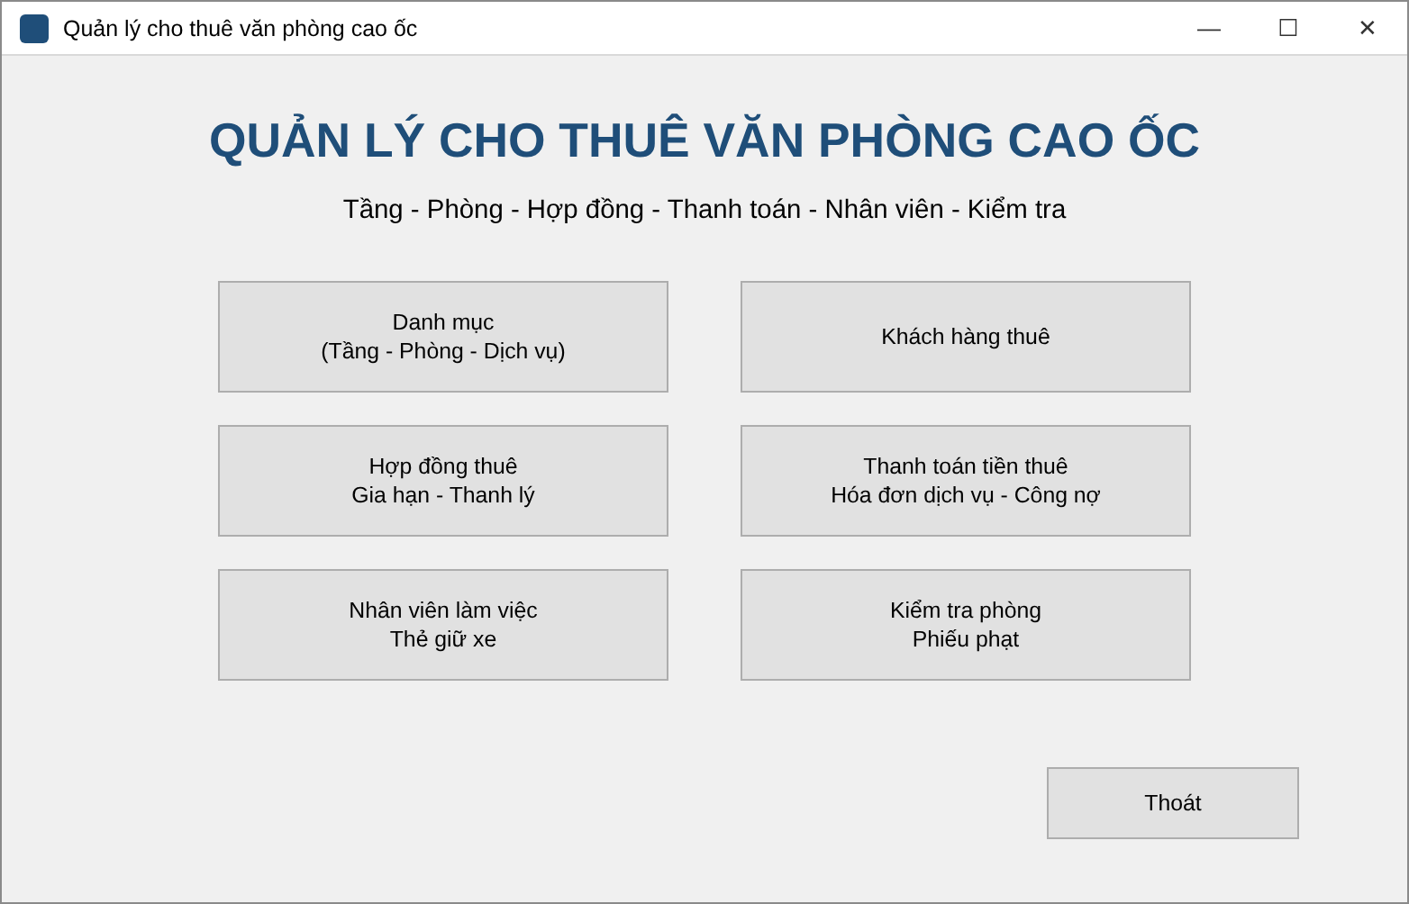
Hình 8. FrmMain
Control | Loại | Text / ghi chú
btnDanhMuc | Button | Danh mục  (Tầng - Phòng - Dịch vụ)
btnKhachHang | Button | Khách hàng thuê
btnHopDong | Button | Hợp đồng thuê  Gia hạn - Thanh lý
btnThanhToan | Button | Thanh toán tiền thuê  Hóa đơn dịch vụ - Công nợ
btnNhanVien | Button | Nhân viên làm việc  Thẻ giữ xe
btnKiemTra | Button | Kiểm tra phòng  Phiếu phạt
btnThoat | Button | Thoát

Hàm xử lý sự kiện | Việc làm
btnDanhMuc_Click | Mở FrmDanhMuc
btnKhachHang_Click | Mở FrmKhachHang
btnHopDong_Click | Mở FrmHopDong
btnThanhToan_Click | Mở FrmThanhToan
btnNhanVien_Click | Mở FrmNhanVien
btnKiemTra_Click | Mở FrmKiemTra
btnThoat_Click | Thoát (xác nhận)

6.2 FrmDanhMuc - Danh mục: tầng - phòng - dịch vụ
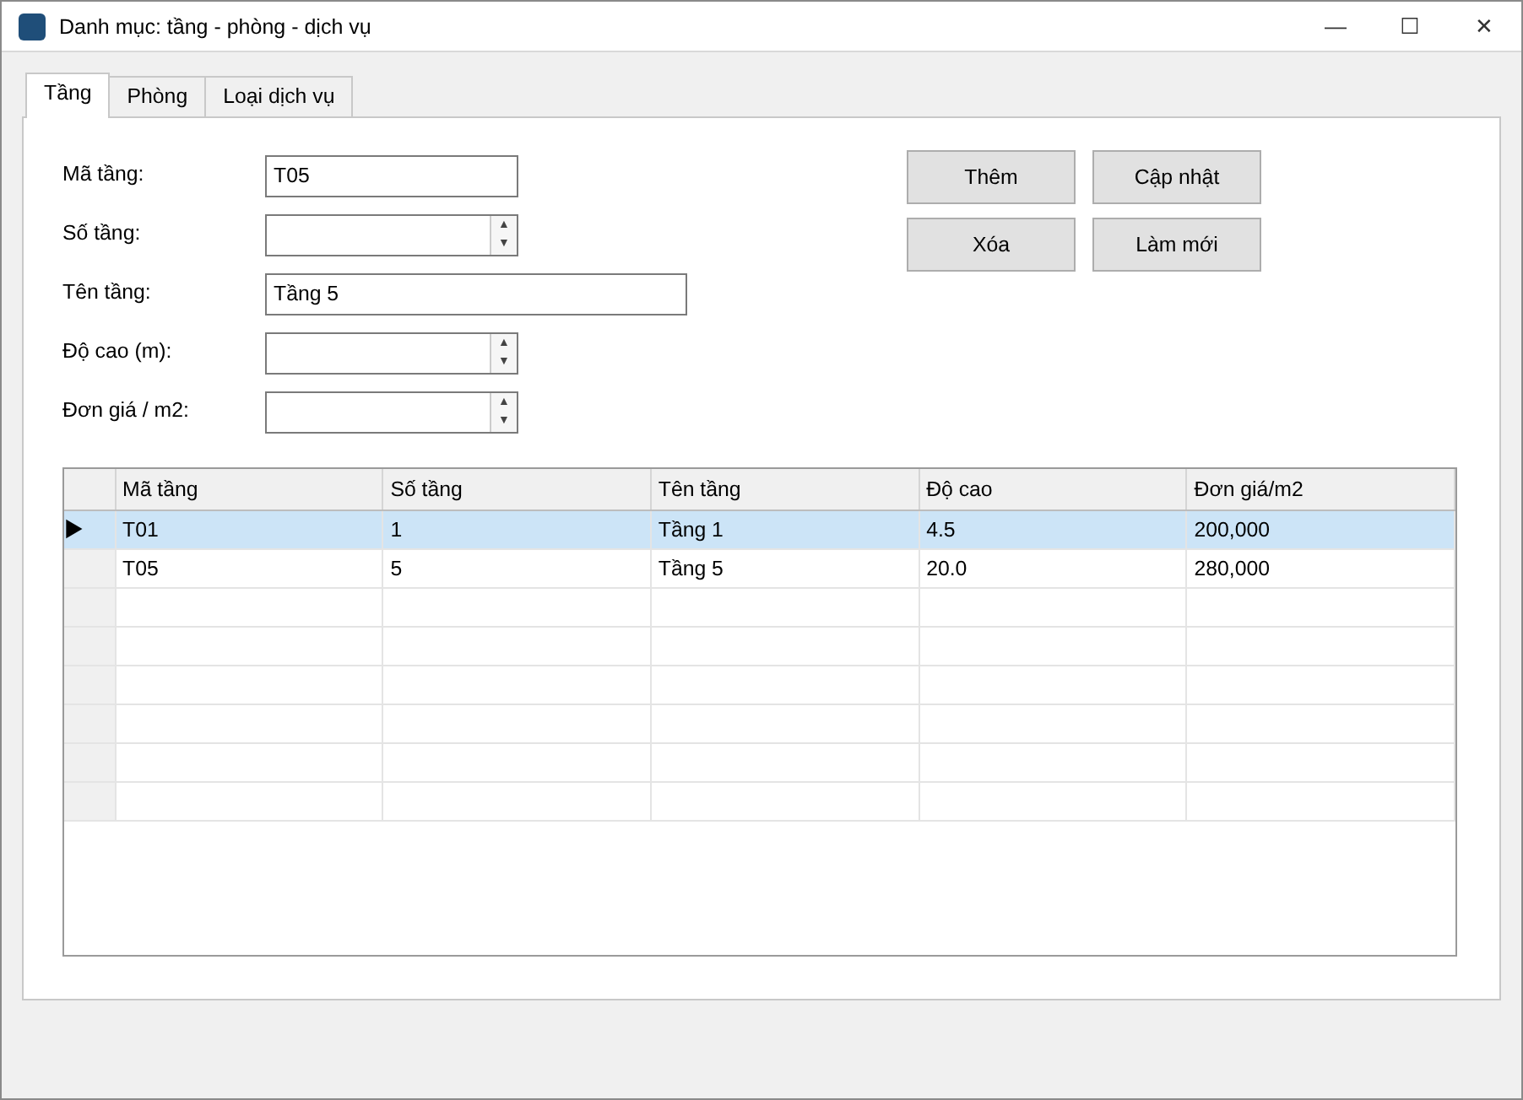
Hình 9. FrmDanhMuc - tabTang
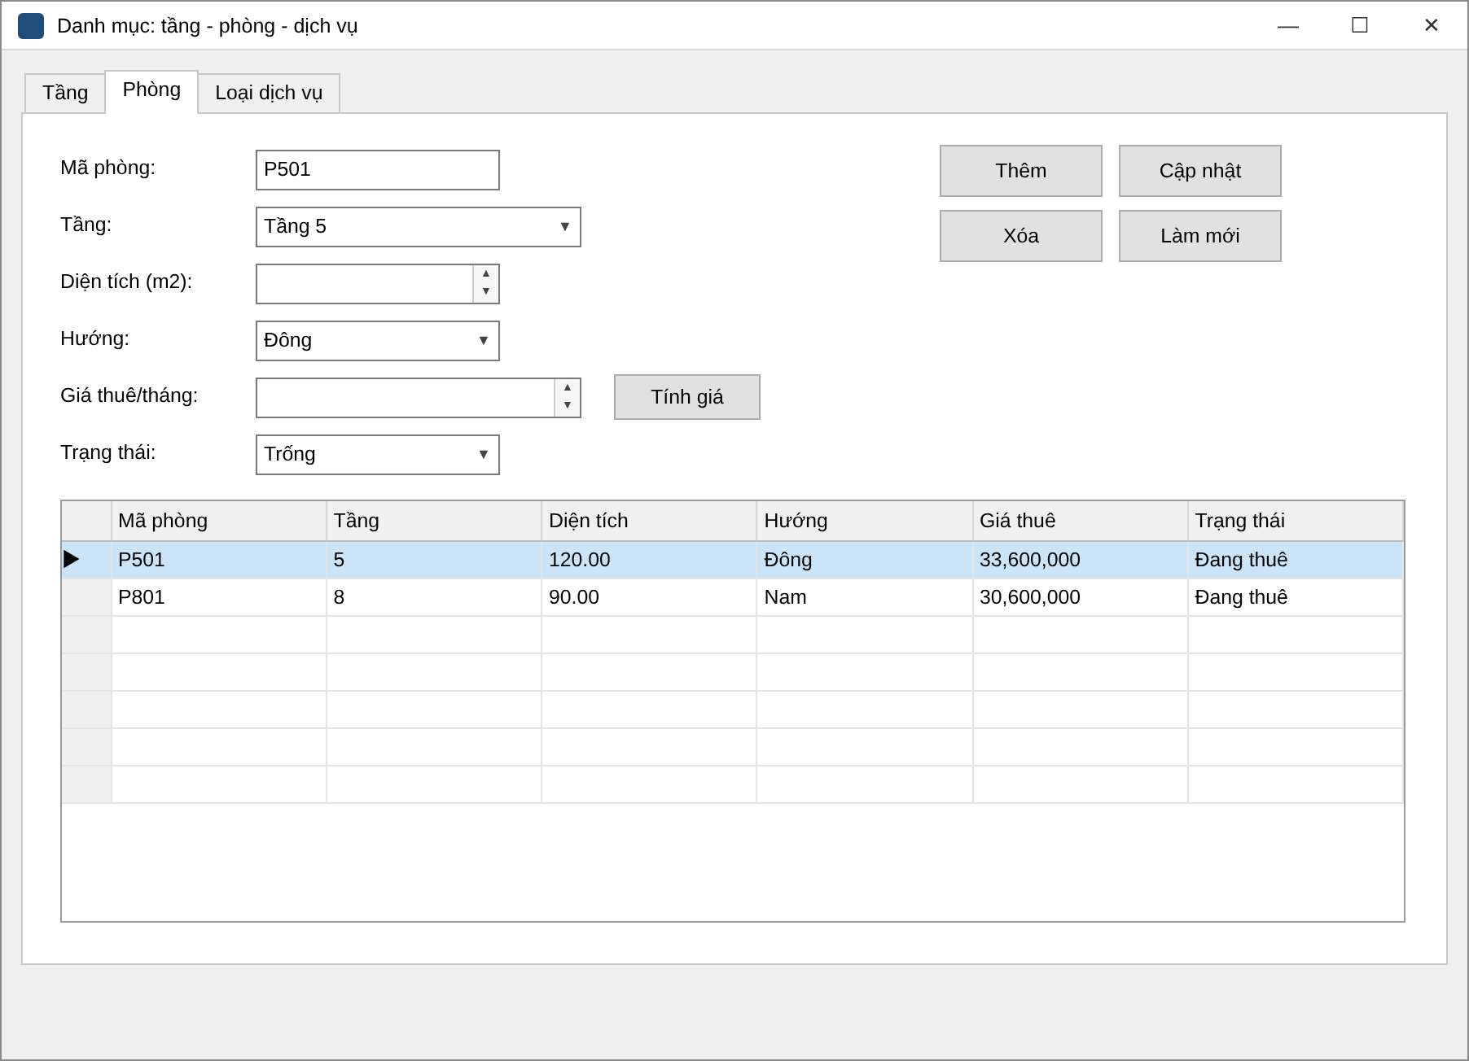
Hình 10. FrmDanhMuc - tabPhong
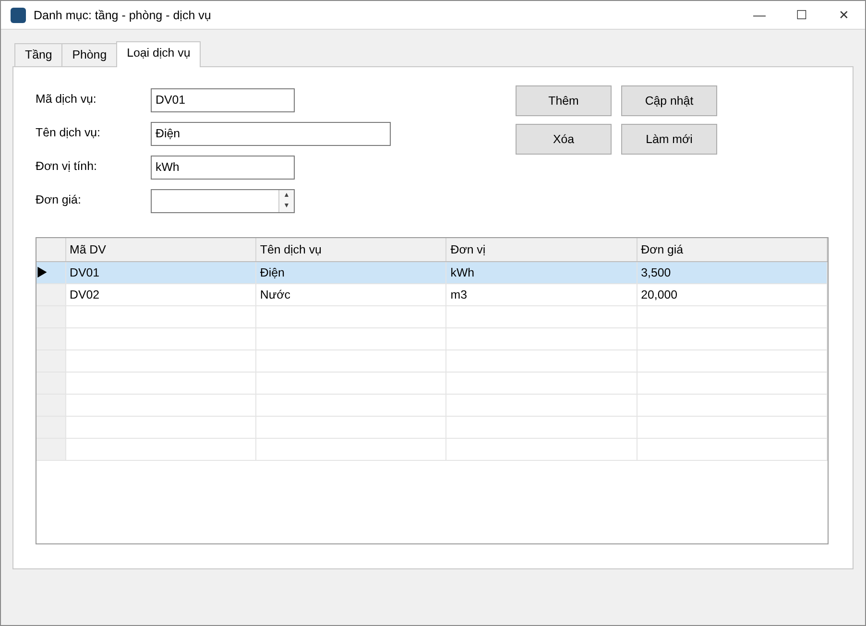
Hình 11. FrmDanhMuc - tabDV
Control | Loại | Text / ghi chú
txtTangMa | TextBox
numTangSo | NumericUpDown
txtTangTen | TextBox
numTangCao | NumericUpDown
numTangDonGia | NumericUpDown
btnTangThem | Button | Thêm
btnTangCapNhat | Button | Cập nhật
btnTangXoa | Button | Xóa
btnTangMoi | Button | Làm mới
dgvTang | DataGridView
txtPhongMa | TextBox
cboPhongTang | ComboBox
numPhongDienTich | NumericUpDown
cboPhongHuong | ComboBox
numPhongGia | NumericUpDown
btnPhongTinhGia | Button | Tính giá
cboPhongTrangThai | ComboBox
btnPhongThem | Button | Thêm
btnPhongCapNhat | Button | Cập nhật
btnPhongXoa | Button | Xóa
btnPhongMoi | Button | Làm mới
dgvPhong | DataGridView
txtDVMa | TextBox
txtDVTen | TextBox
txtDVDonVi | TextBox
numDVDonGia | NumericUpDown
btnDVThem | Button | Thêm
btnDVCapNhat | Button | Cập nhật
btnDVXoa | Button | Xóa
btnDVMoi | Button | Làm mới
dgvDV | DataGridView

Hàm xử lý sự kiện | Việc làm
FrmDanhMuc_Load | Nạp combo/lưới khi mở Form
btnTangThem_Click | Thêm mới
btnTangCapNhat_Click | Cập nhật
btnTangXoa_Click | Xóa (có xác nhận)
btnTangMoi_Click | Làm mới ô nhập
btnPhongThem_Click | Thêm mới
btnPhongCapNhat_Click | Cập nhật
btnPhongXoa_Click | Xóa (có xác nhận)
btnPhongMoi_Click | Làm mới ô nhập
btnPhongTinhGia_Click | Tính giá = diện tích x đơn giá m2 của tầng
btnDVThem_Click | Thêm mới
btnDVCapNhat_Click | Cập nhật
btnDVXoa_Click | Xóa (có xác nhận)
btnDVMoi_Click | Làm mới ô nhập
dgvTang_SelectionChanged | Đổ dòng đang chọn lên các ô nhập
dgvPhong_SelectionChanged | Đổ dòng đang chọn lên các ô nhập
dgvDV_SelectionChanged | Đổ dòng đang chọn lên các ô nhập

6.3 FrmKhachHang - Khách hàng thuê văn phòng
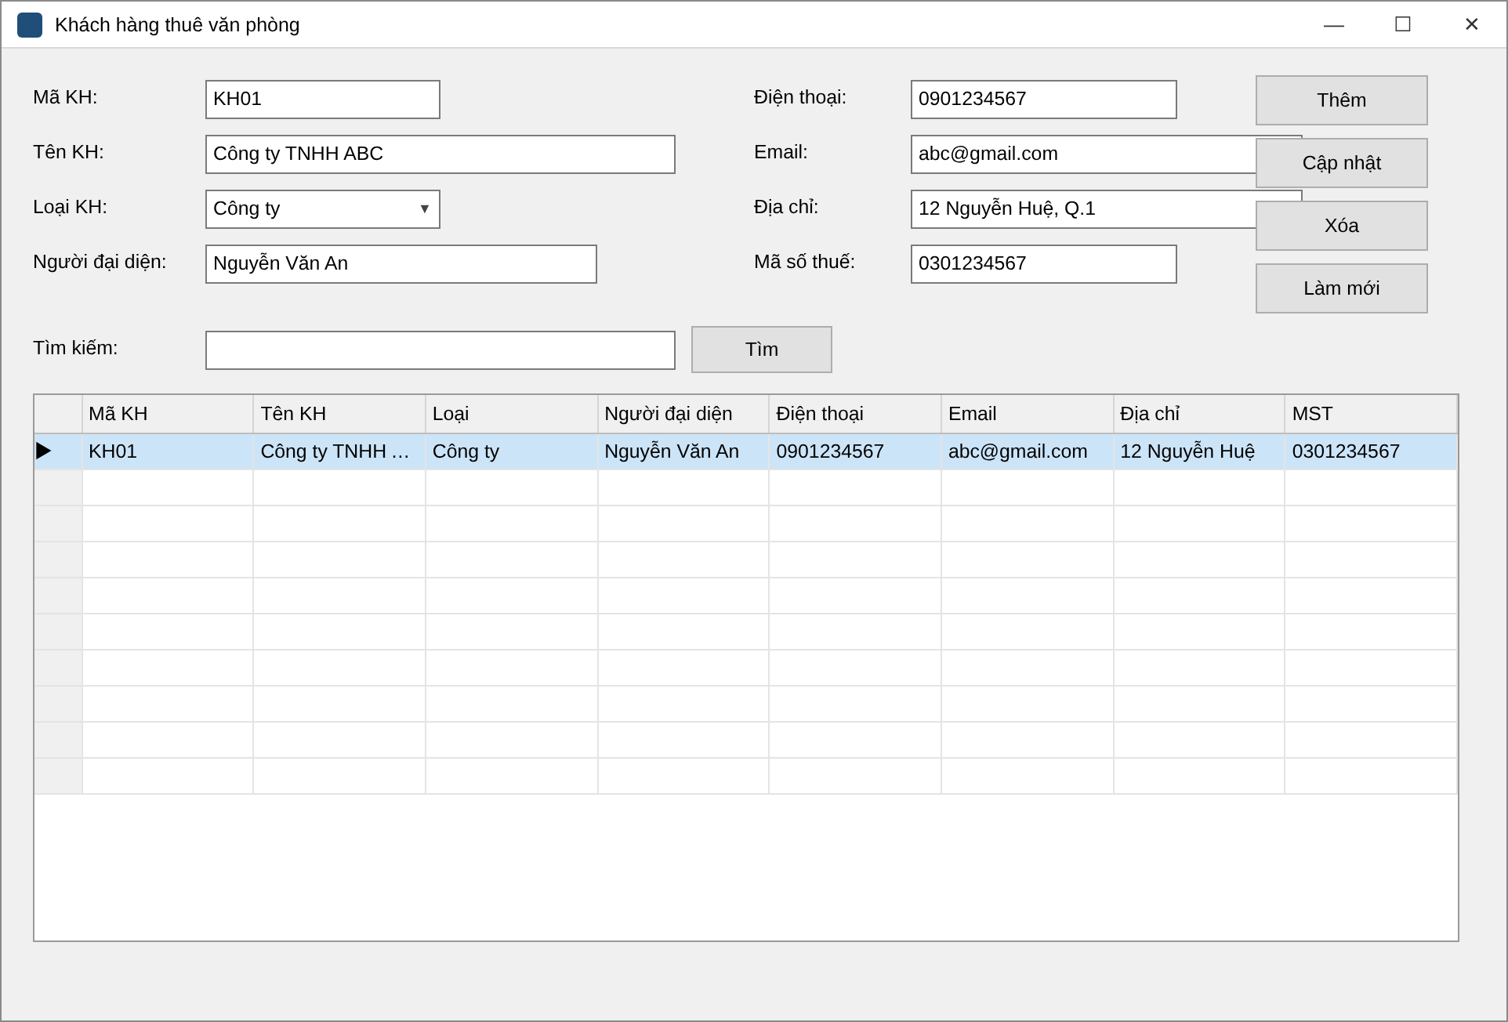
Hình 12. FrmKhachHang
Control | Loại | Text / ghi chú
txtMa | TextBox
txtTen | TextBox
cboLoai | ComboBox
txtDaiDien | TextBox
txtDienThoai | TextBox
txtEmail | TextBox
txtDiaChi | TextBox
txtMST | TextBox
btnThem | Button | Thêm
btnCapNhat | Button | Cập nhật
btnXoa | Button | Xóa
btnMoi | Button | Làm mới
txtTim | TextBox
btnTim | Button | Tìm
dgvKH | DataGridView

Hàm xử lý sự kiện | Việc làm
FrmKhachHang_Load | Nạp combo/lưới khi mở Form
btnThem_Click | Thêm mới
btnCapNhat_Click | Cập nhật
btnXoa_Click | Xóa (có xác nhận)
btnMoi_Click | Làm mới ô nhập
btnTim_Click | Tìm kiếm
dgvKH_SelectionChanged | Đổ dòng đang chọn lên các ô nhập

6.4 FrmHopDong - Hợp đồng thuê - gia hạn - thanh lý
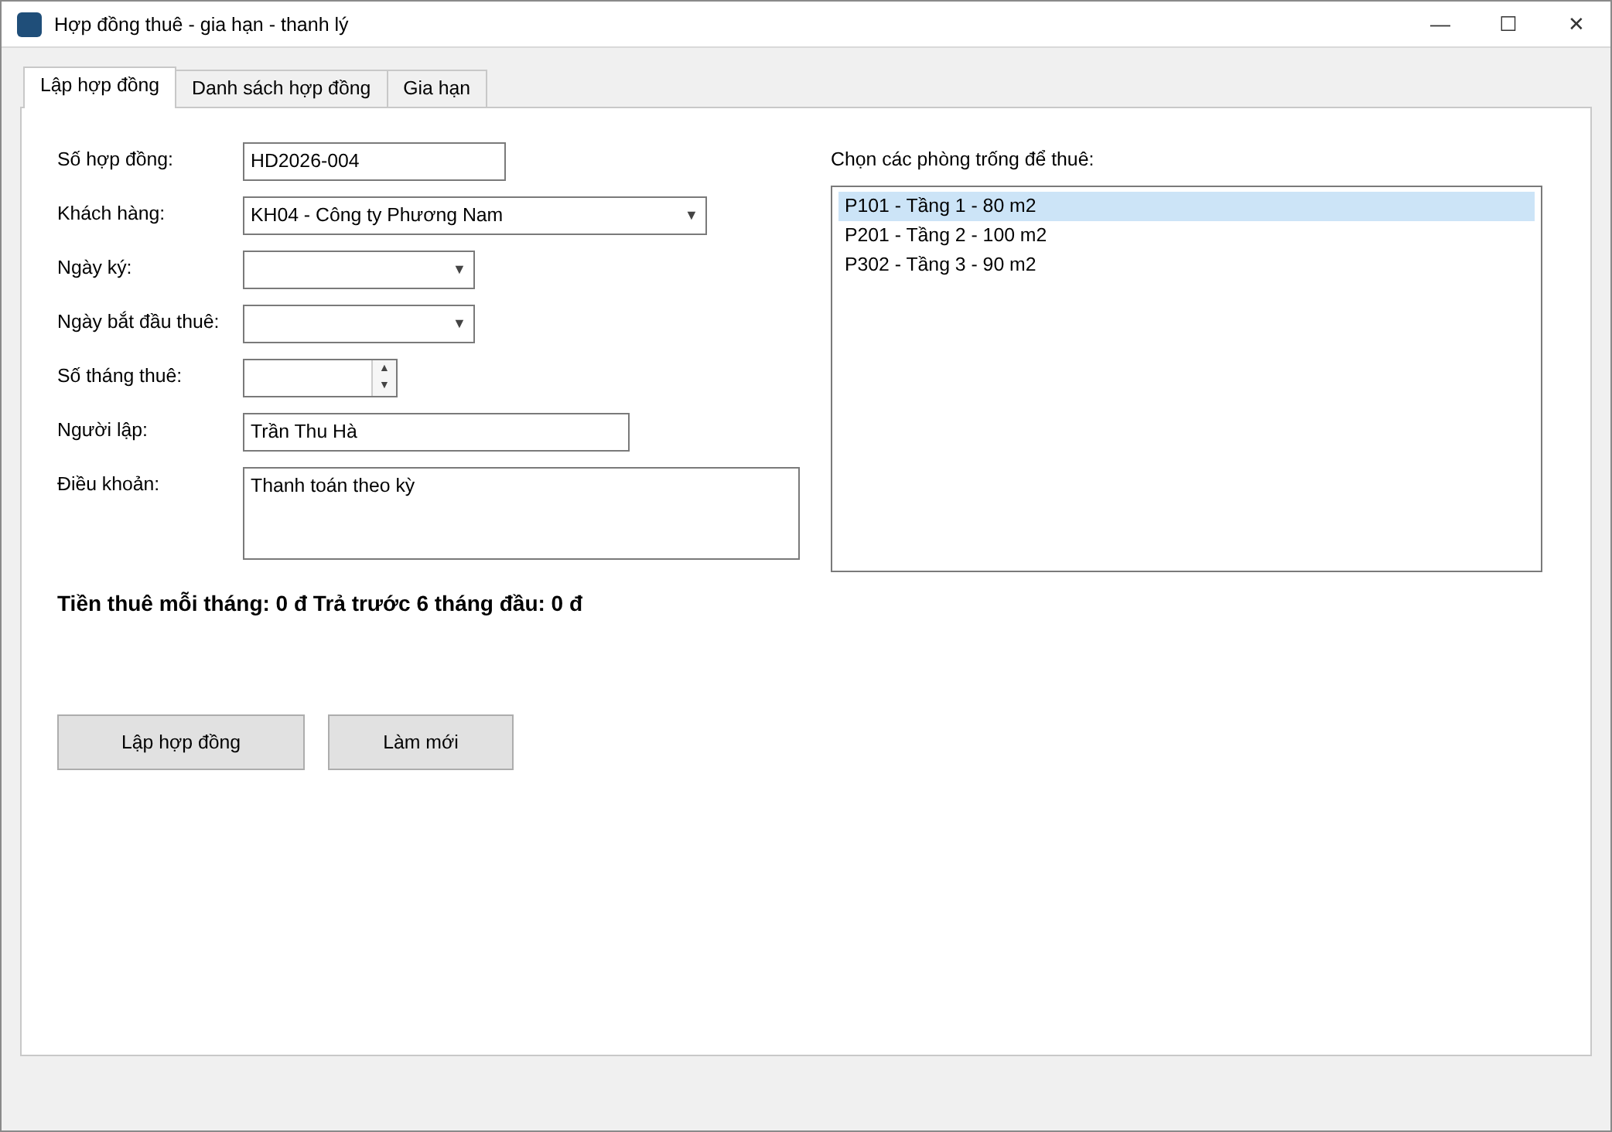
Hình 13. FrmHopDong - tabLap
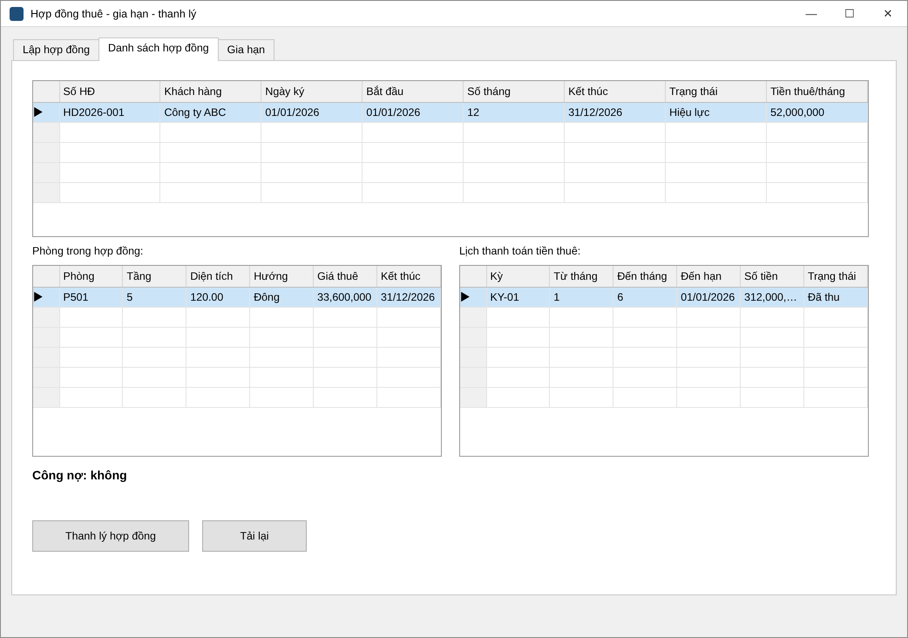
Hình 14. FrmHopDong - tabDS
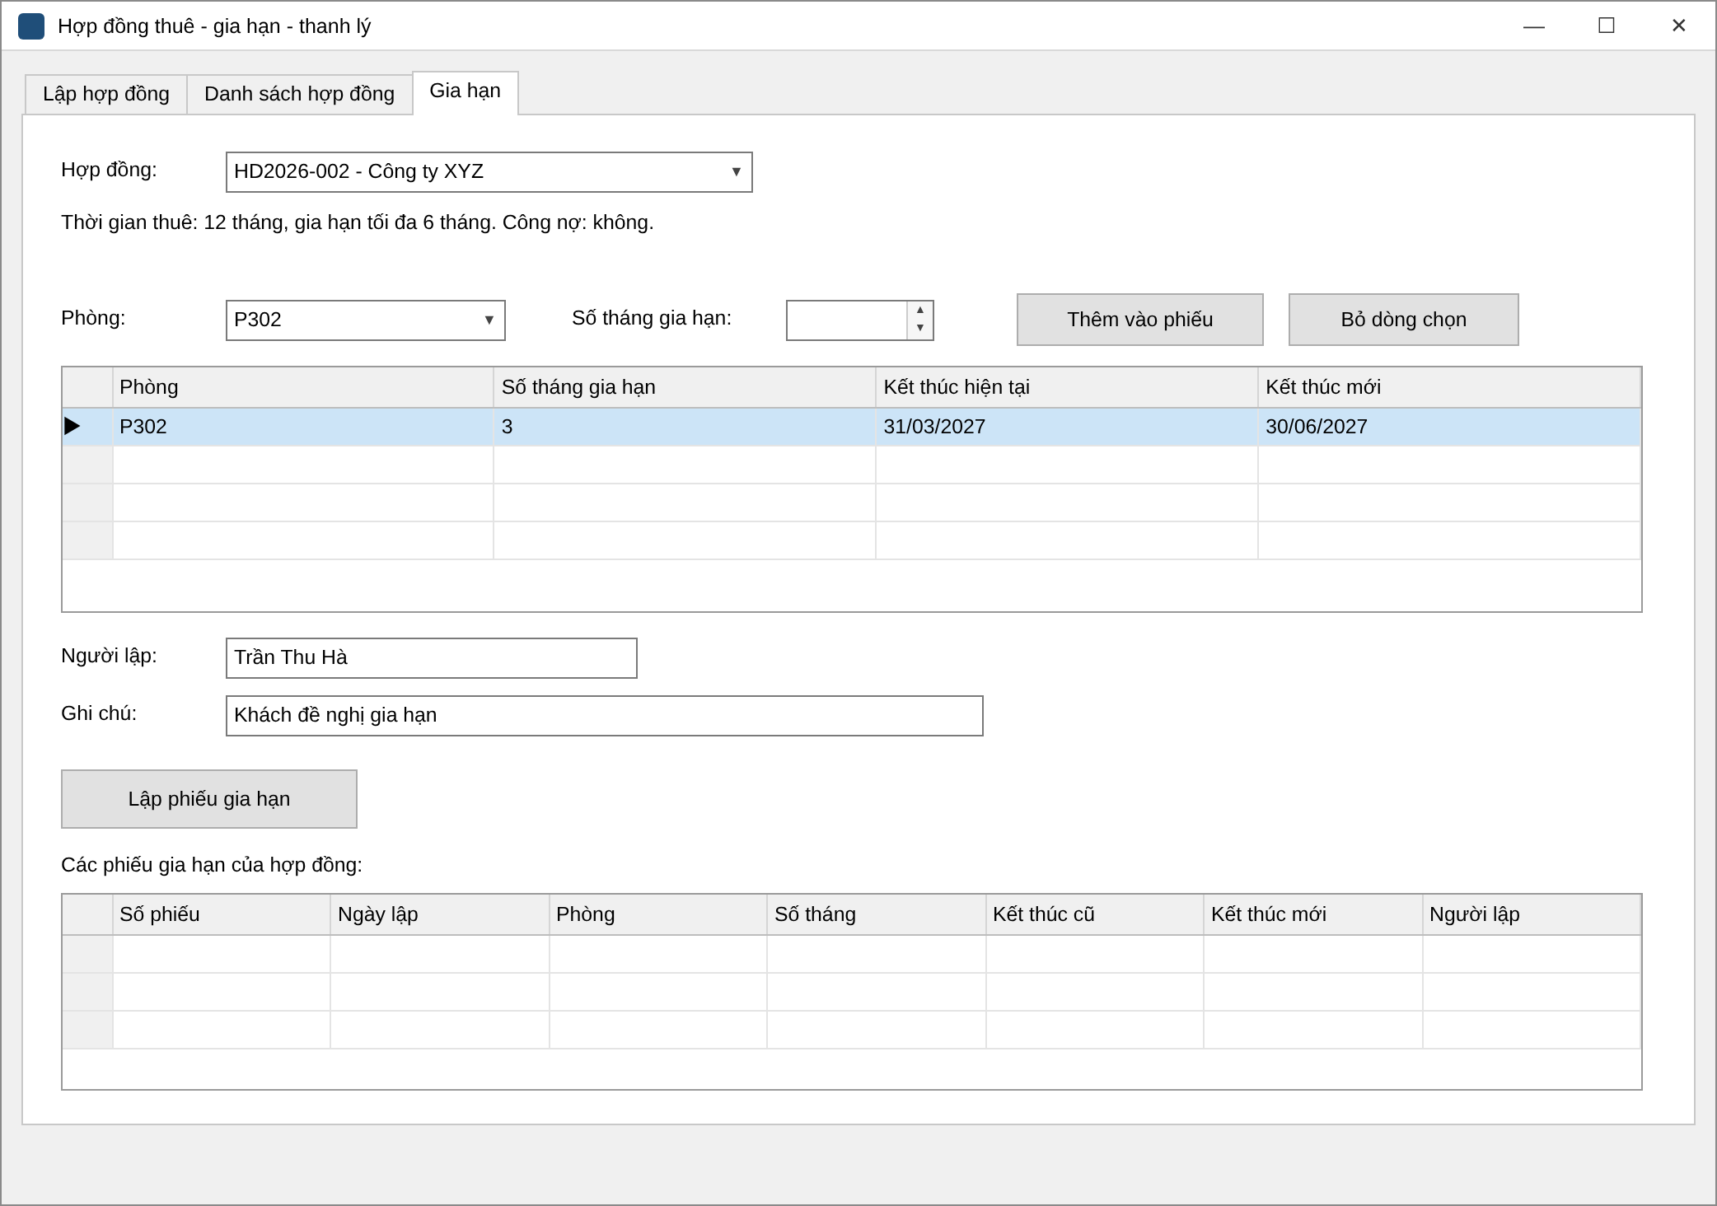
Hình 15. FrmHopDong - tabGiaHan
Control | Loại | Text / ghi chú
txtSoHD | TextBox
cboKH | ComboBox
dtNgayKy | DateTimePicker
dtNgayBatDau | DateTimePicker
numSoThang | NumericUpDown
txtNguoiLap | TextBox
txtDieuKhoan | TextBox
lstPhong | ListBox
btnLap | Button | Lập hợp đồng
btnLapMoi | Button | Làm mới
dgvHD | DataGridView
dgvCT | DataGridView
dgvLich | DataGridView
btnThanhLy | Button | Thanh lý hợp đồng
btnTaiLai | Button | Tải lại
cboGHHD | ComboBox
cboGHPhong | ComboBox
numGHThang | NumericUpDown
btnGHThem | Button | Thêm vào phiếu
btnGHBo | Button | Bỏ dòng chọn
dgvGH | DataGridView
txtGHNguoiLap | TextBox
txtGHGhiChu | TextBox
btnGHLap | Button | Lập phiếu gia hạn
dgvGHLichSu | DataGridView

Hàm xử lý sự kiện | Việc làm
FrmHopDong_Load | Nạp combo/lưới khi mở Form
btnLap_Click | Lập hợp đồng (transaction)
btnLapMoi_Click | Xóa trắng form lập
btnThanhLy_Click | Thanh lý hợp đồng
btnTaiLai_Click | Tải lại danh sách
btnGHThem_Click | Thêm phòng vào phiếu gia hạn
btnGHBo_Click | Bỏ dòng khỏi phiếu
btnGHLap_Click | Lập phiếu gia hạn (transaction)
dgvHD_SelectionChanged | Hiện phòng, lịch thanh toán, công nợ của HĐ chọn
lstPhong_SelectedIndexChanged | Tính lại tiền thuê/tháng và tiền trả trước
cboGHHD_SelectedIndexChanged | Nạp phòng của HĐ, tối đa tháng gia hạn, công nợ

6.5 FrmThanhToan - Thanh toán tiền thuê - hóa đơn dịch vụ - công nợ
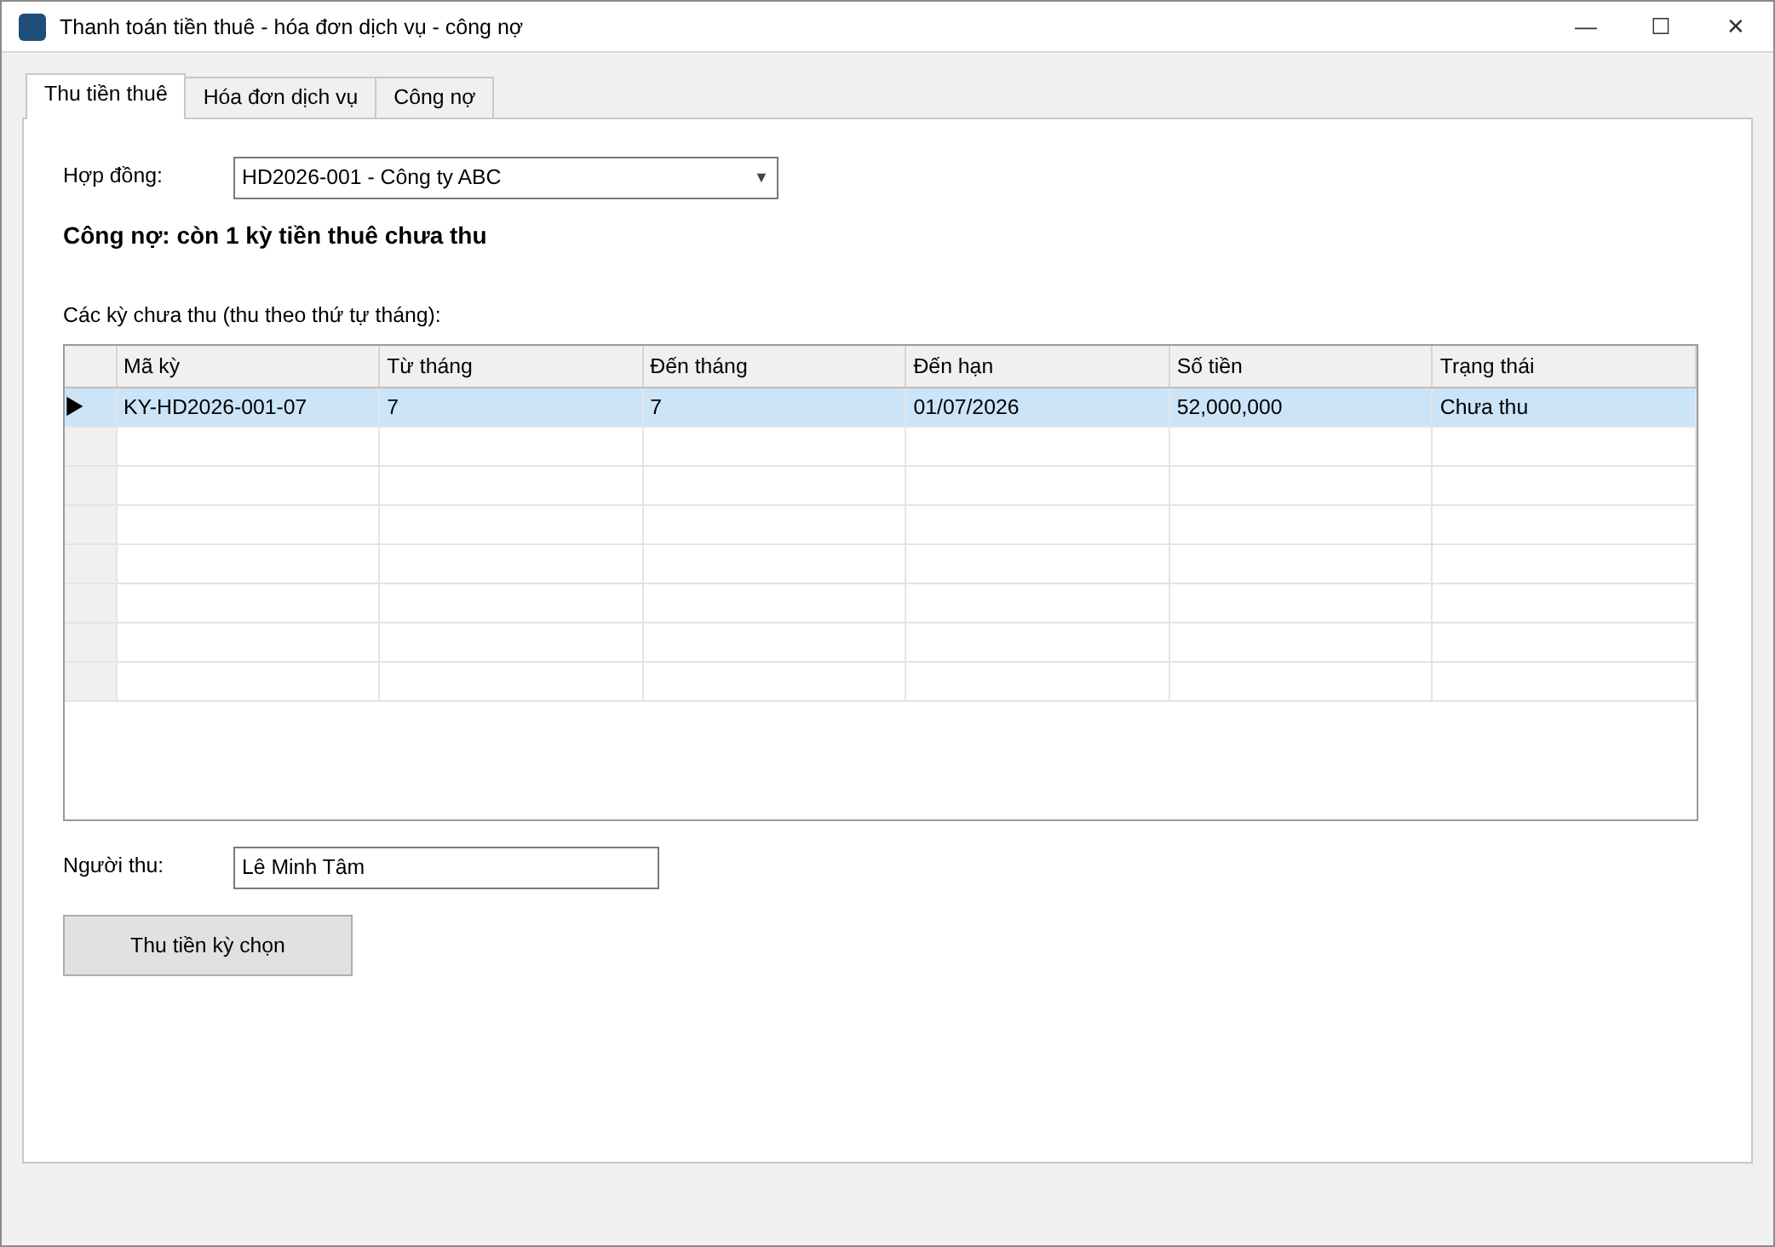
Hình 16. FrmThanhToan - tabThue
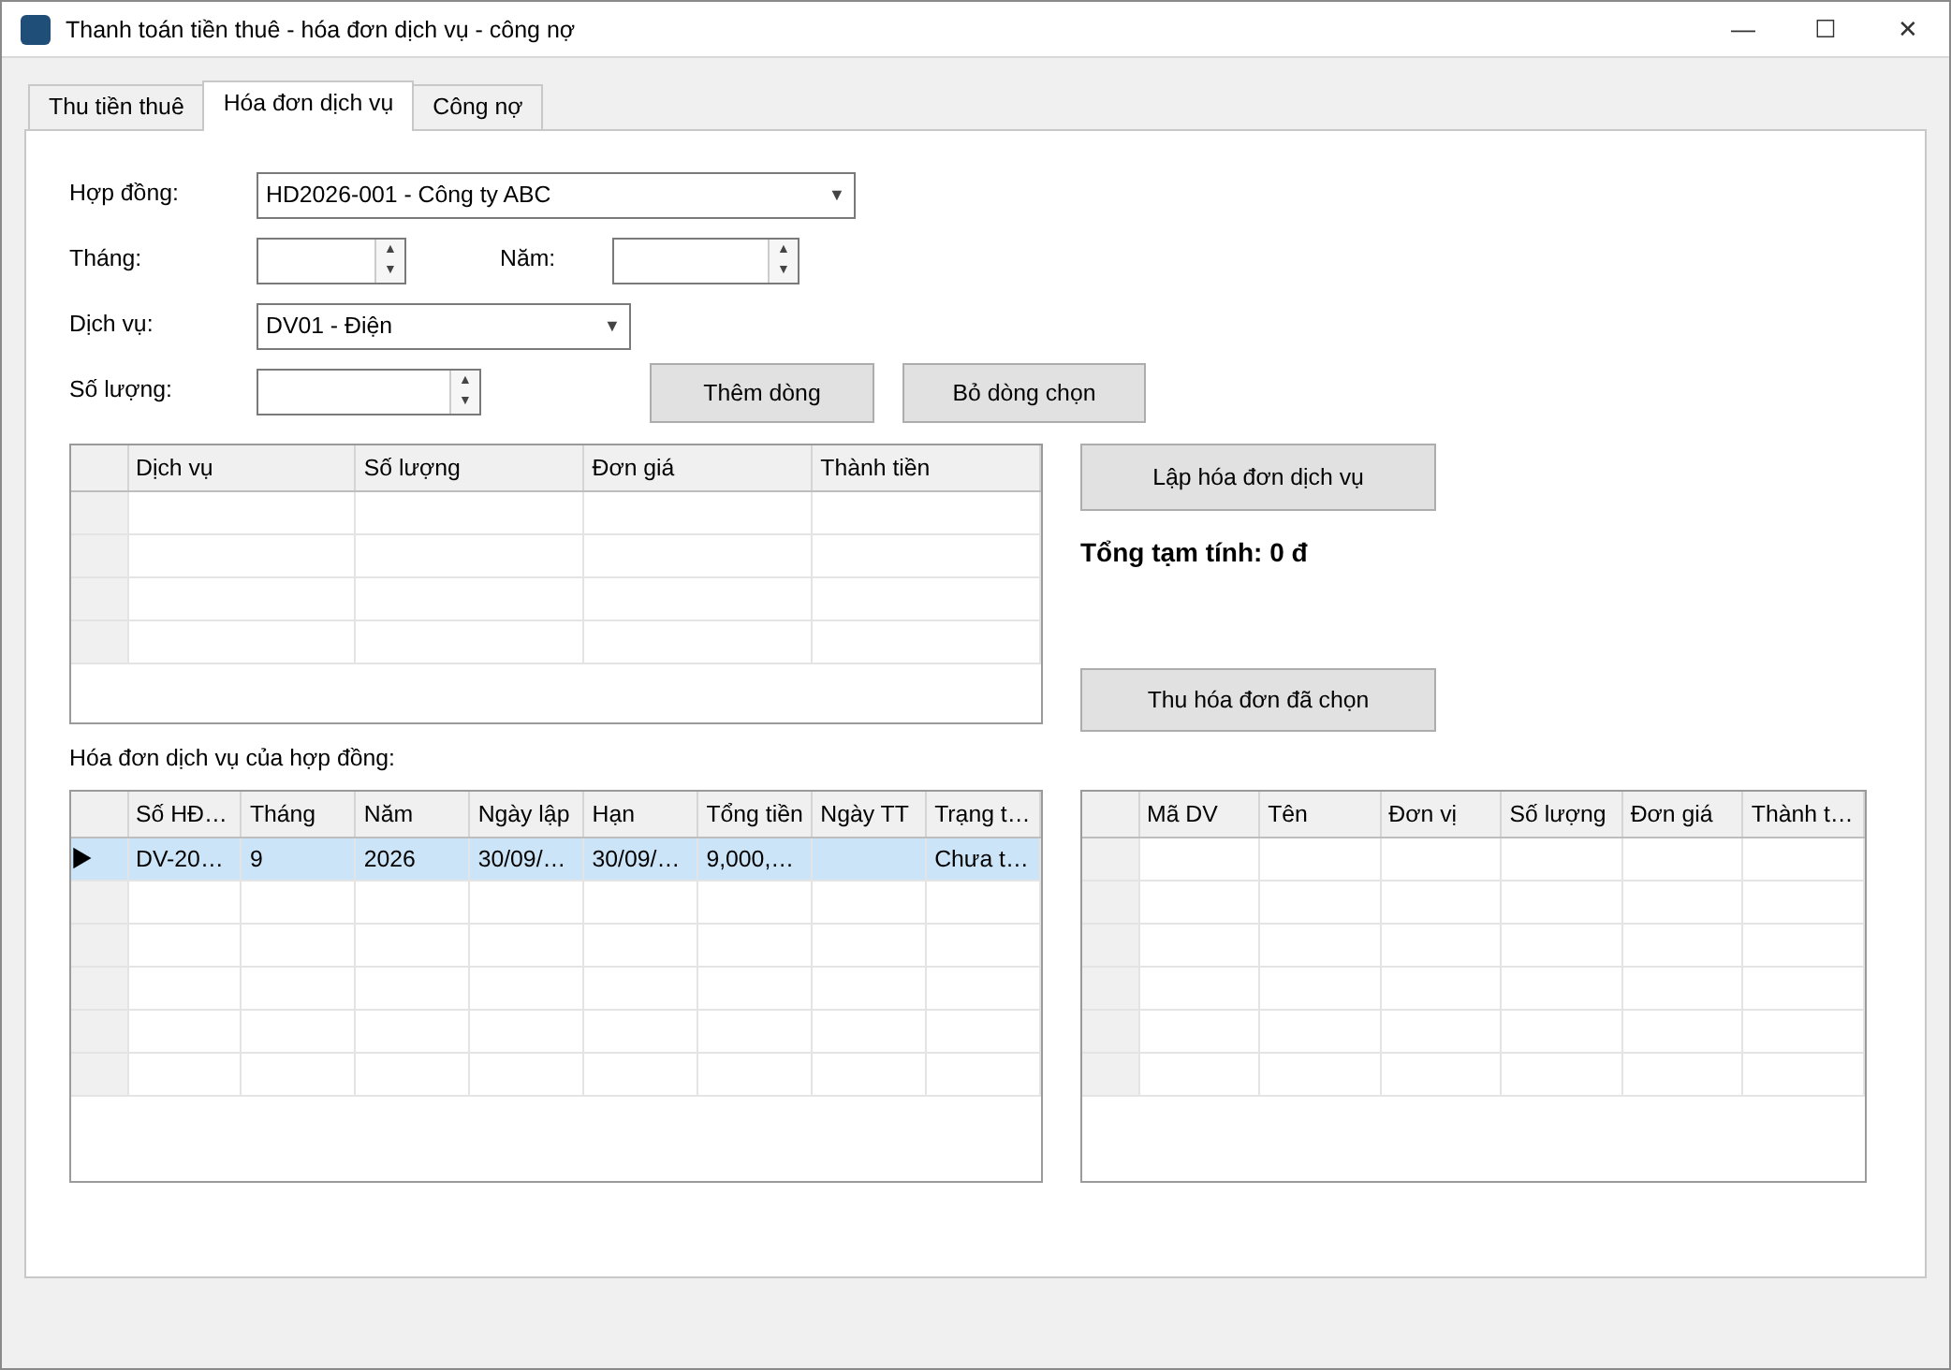
Hình 17. FrmThanhToan - tabDV
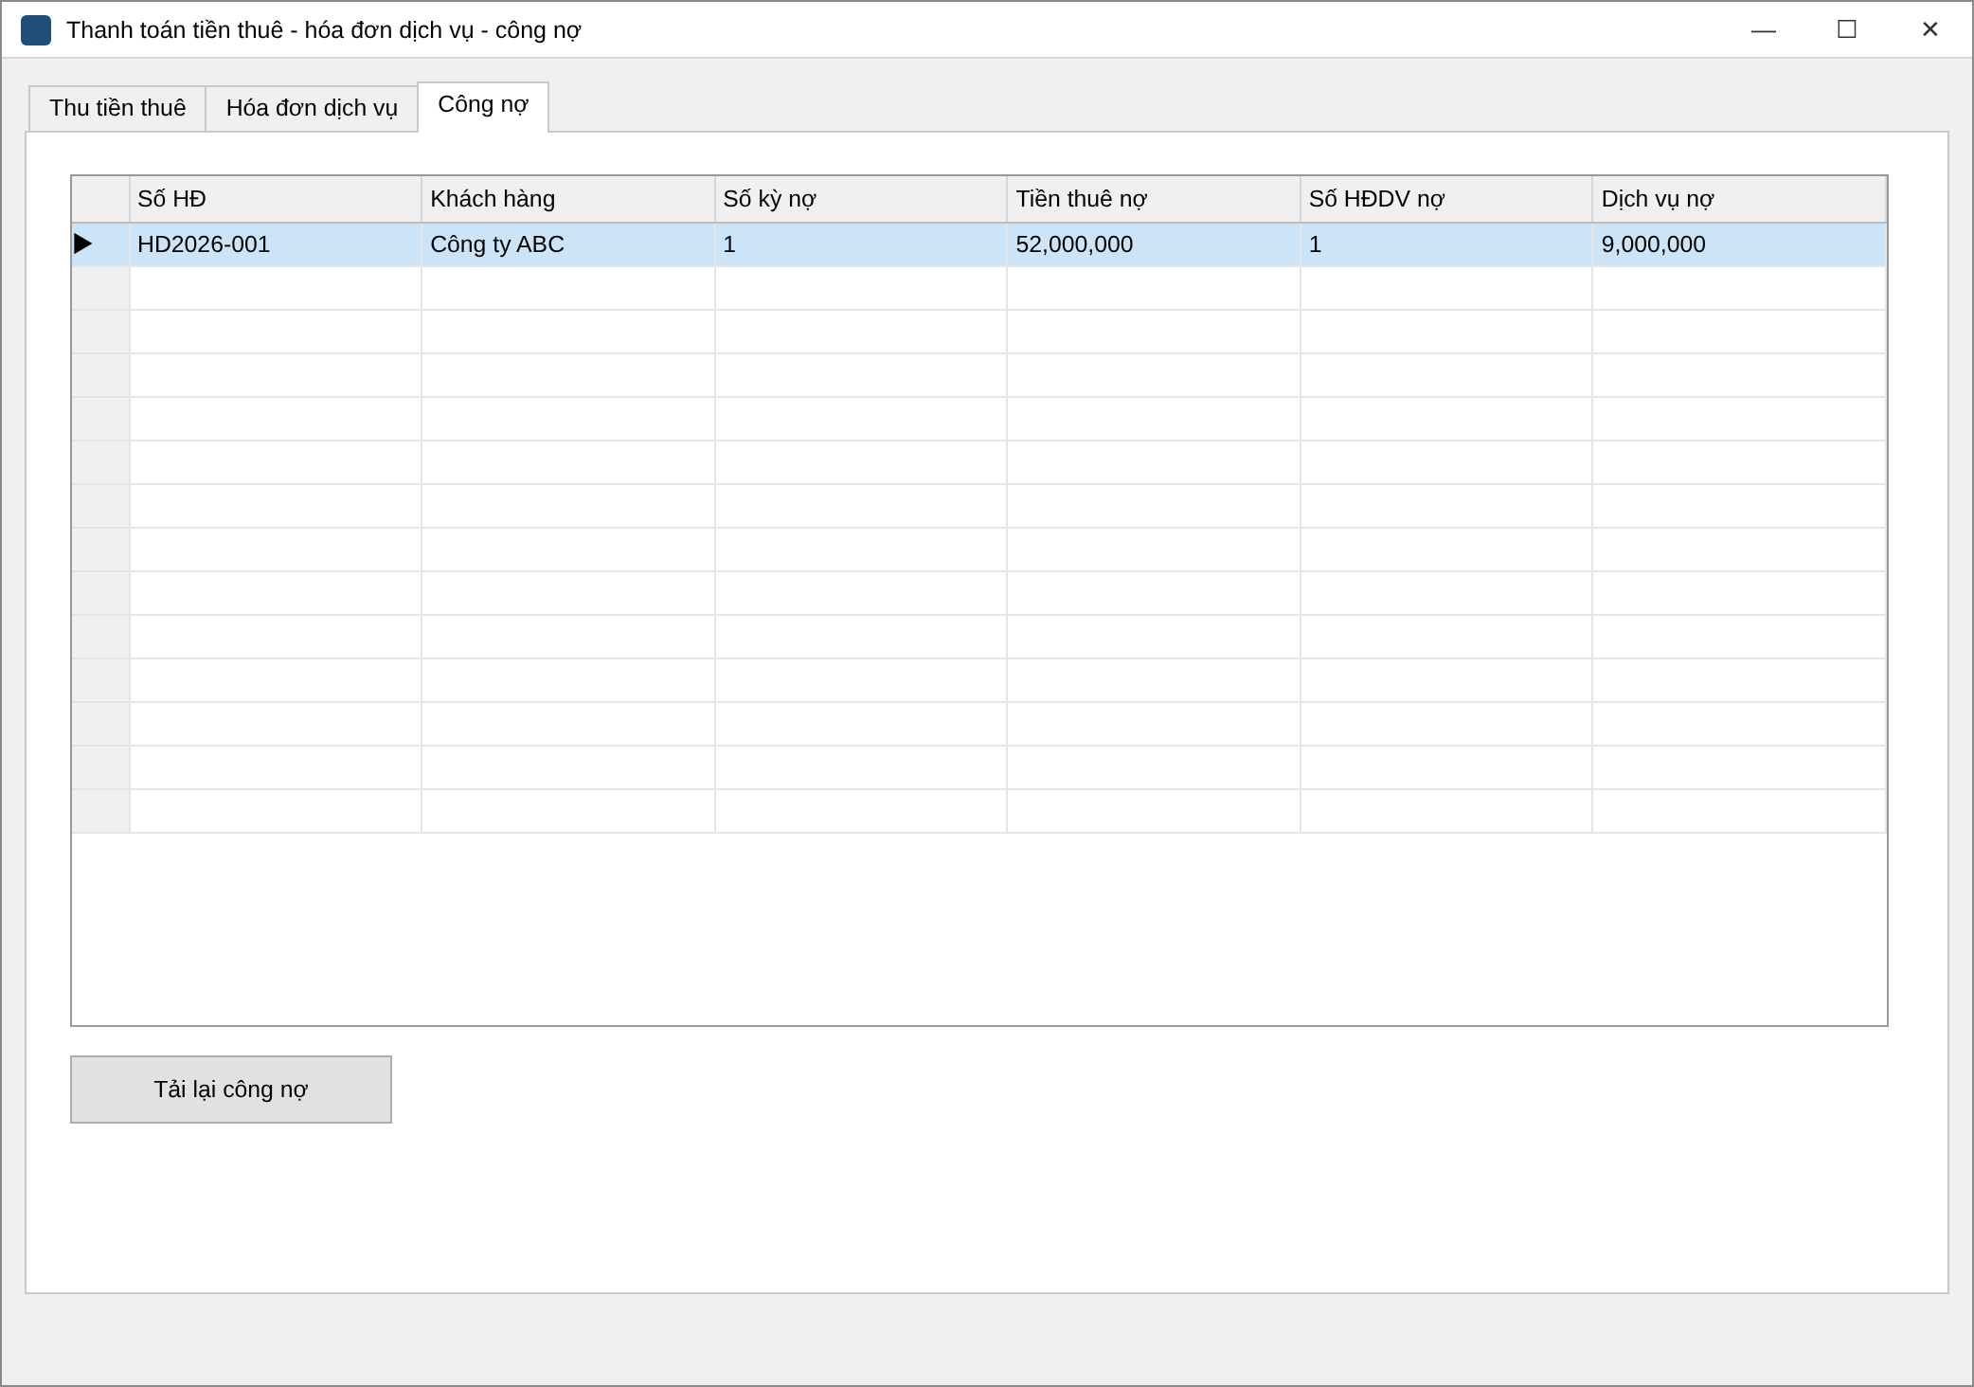
Hình 18. FrmThanhToan - tabNo
Control | Loại | Text / ghi chú
cboHD | ComboBox
dgvKy | DataGridView
txtNguoiThu | TextBox
btnThuKy | Button | Thu tiền kỳ chọn
cboHDDV | ComboBox
numThang | NumericUpDown
numNam | NumericUpDown
cboDichVu | ComboBox
numSoLuong | NumericUpDown
btnDVThem | Button | Thêm dòng
btnDVBo | Button | Bỏ dòng chọn
dgvDong | DataGridView
btnLapHD | Button | Lập hóa đơn dịch vụ
dgvHoaDon | DataGridView
dgvChiTietHD | DataGridView
btnThuHD | Button | Thu hóa đơn đã chọn
dgvCongNo | DataGridView
btnNoTaiLai | Button | Tải lại công nợ

Hàm xử lý sự kiện | Việc làm
FrmThanhToan_Load | Nạp combo/lưới khi mở Form
btnThuKy_Click | Thu kỳ tiền thuê theo thứ tự
btnDVThem_Click | Thêm mới
btnDVBo_Click | Bỏ dòng dịch vụ
btnLapHD_Click | Lập hóa đơn dịch vụ
btnThuHD_Click | Thu hóa đơn dịch vụ
btnNoTaiLai_Click | Tải lại công nợ
cboHD_SelectedIndexChanged | Nạp các kỳ chưa thu của HĐ
cboHDDV_SelectedIndexChanged | Nạp hóa đơn dịch vụ của HĐ
dgvHoaDon_SelectionChanged | Hiện chi tiết hóa đơn dịch vụ

6.6 FrmNhanVien - Nhân viên làm việc tại phòng thuê - thẻ giữ xe
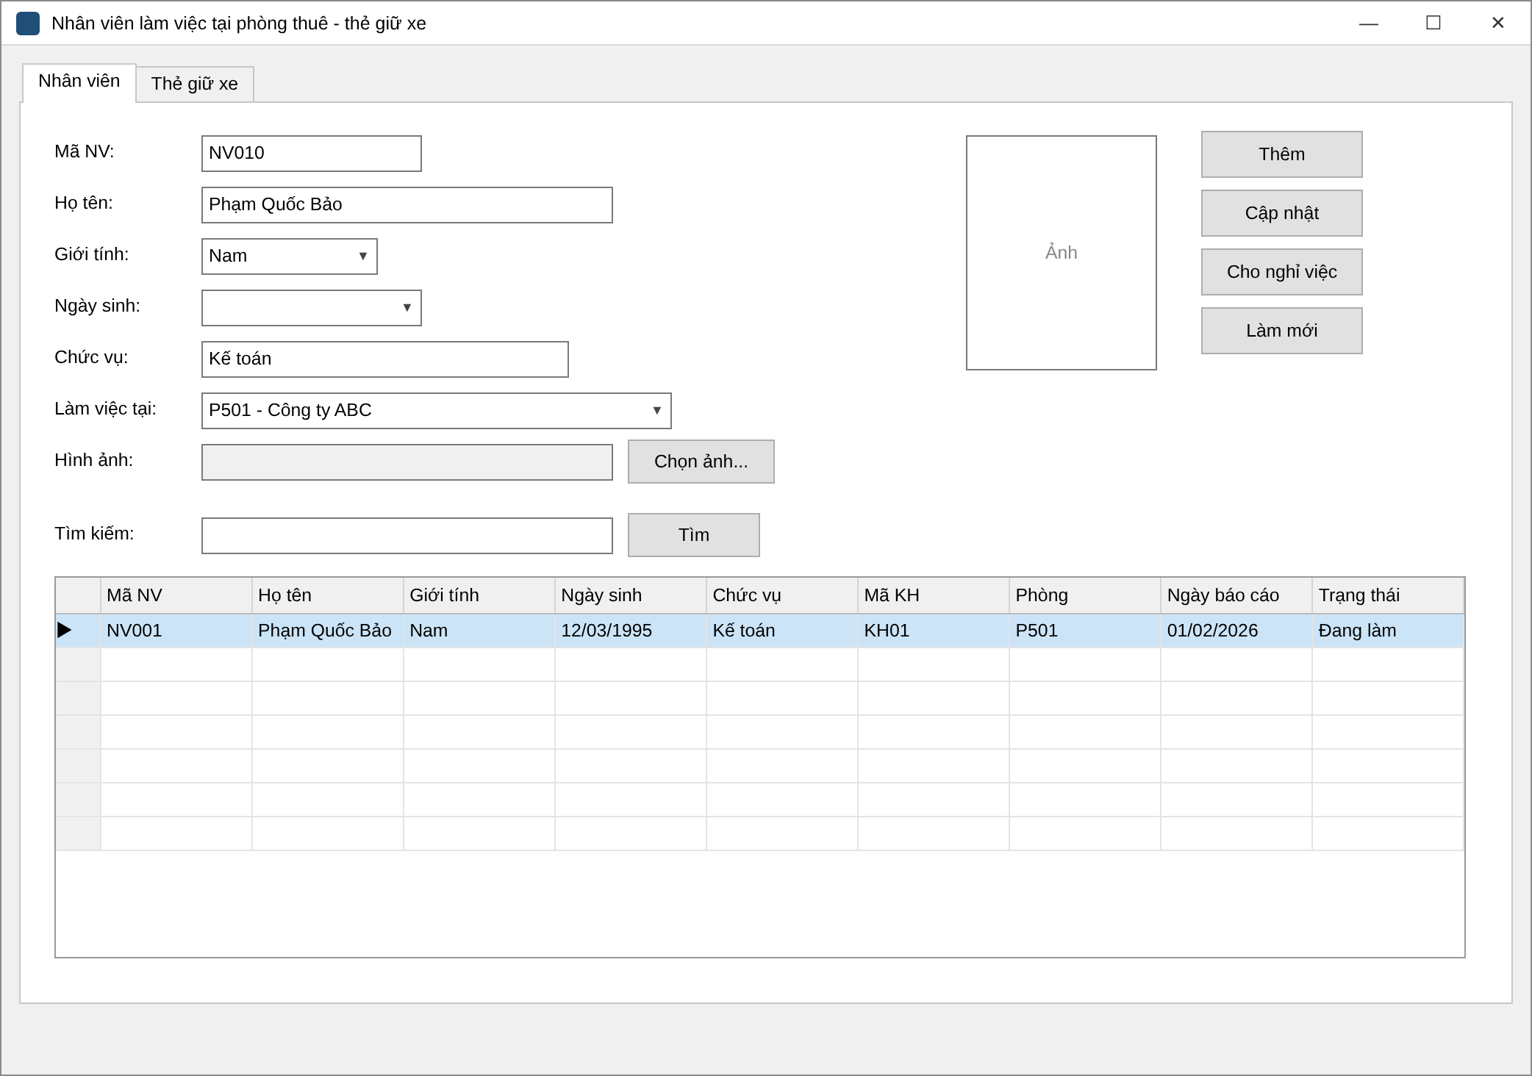
Hình 19. FrmNhanVien - tabNV
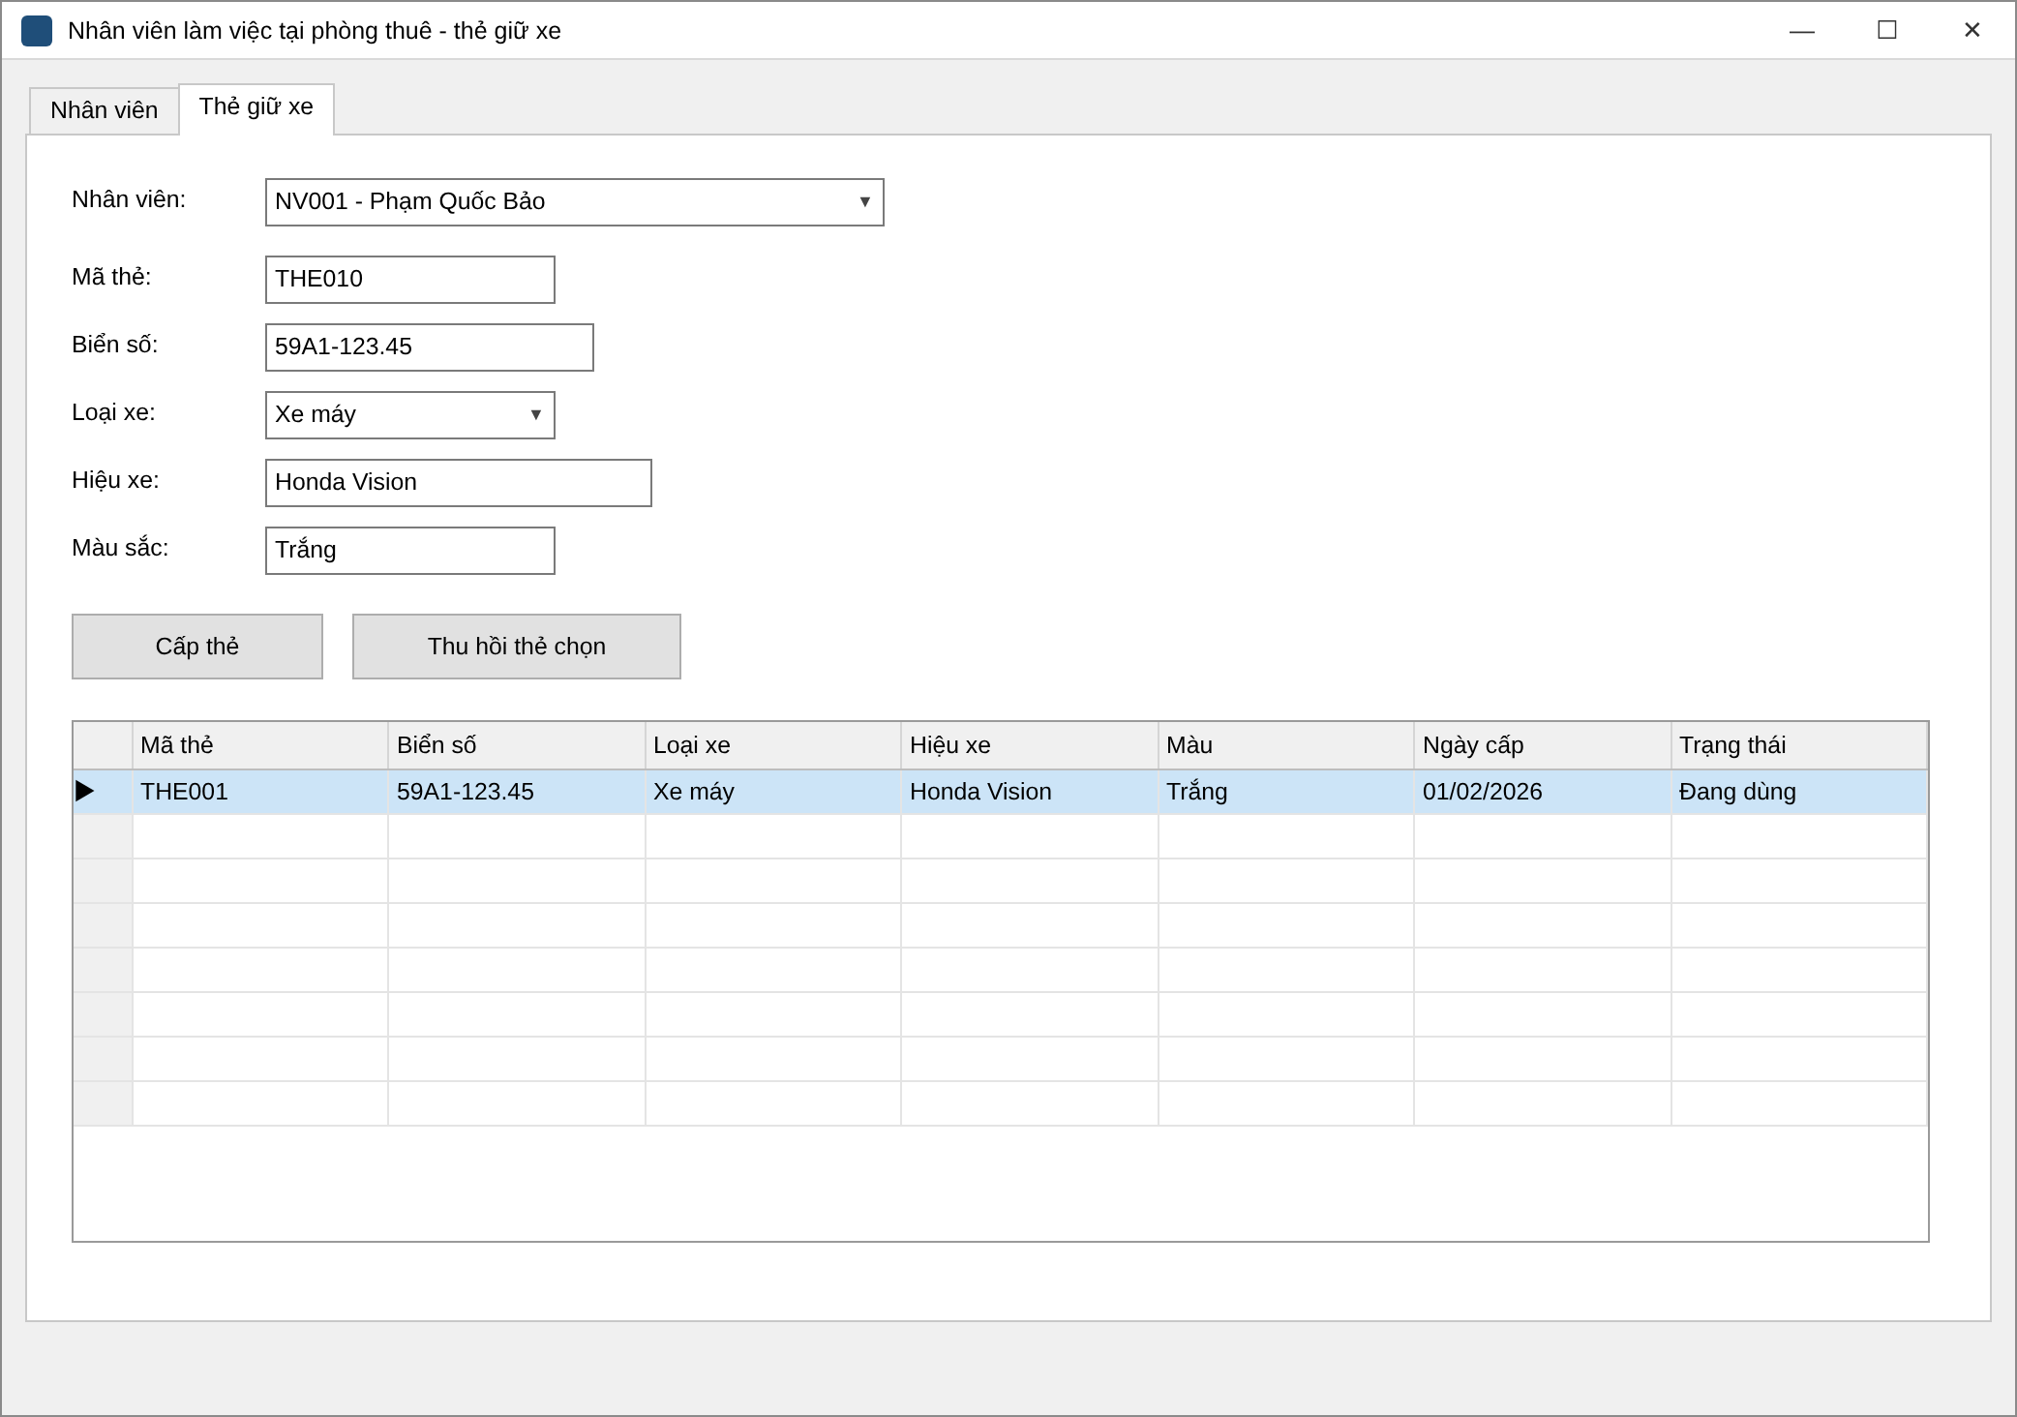
Hình 20. FrmNhanVien - tabThe
Control | Loại | Text / ghi chú
txtMa | TextBox
txtTen | TextBox
cboGioiTinh | ComboBox
dtNgaySinh | DateTimePicker
txtChucVu | TextBox
cboPhong | ComboBox
txtHinh | TextBox
btnChonHinh | Button | Chọn ảnh...
picHinh | PictureBox
btnThem | Button | Thêm
btnCapNhat | Button | Cập nhật
btnNghi | Button | Cho nghỉ việc
btnMoi | Button | Làm mới
txtTim | TextBox
btnTim | Button | Tìm
dgvNV | DataGridView
cboTheNV | ComboBox
txtMaThe | TextBox
txtBienSo | TextBox
cboLoaiXe | ComboBox
txtHieuXe | TextBox
txtMauSac | TextBox
btnCapThe | Button | Cấp thẻ
btnThuHoi | Button | Thu hồi thẻ chọn
dgvThe | DataGridView

Hàm xử lý sự kiện | Việc làm
FrmNhanVien_Load | Nạp combo/lưới khi mở Form
btnChonHinh_Click | Chọn ảnh nhân viên
btnThem_Click | Thêm mới
btnCapNhat_Click | Cập nhật
btnNghi_Click | Cho nghỉ việc, thu hồi thẻ
btnMoi_Click | Làm mới ô nhập
btnTim_Click | Tìm kiếm
btnCapThe_Click | Cấp thẻ giữ xe
btnThuHoi_Click | Thu hồi thẻ
dgvNV_SelectionChanged | Đổ dòng đang chọn lên các ô nhập
cboTheNV_SelectedIndexChanged | Nạp thẻ của nhân viên

6.7 FrmKiemTra - Kiểm tra tình trạng phòng - phiếu phạt
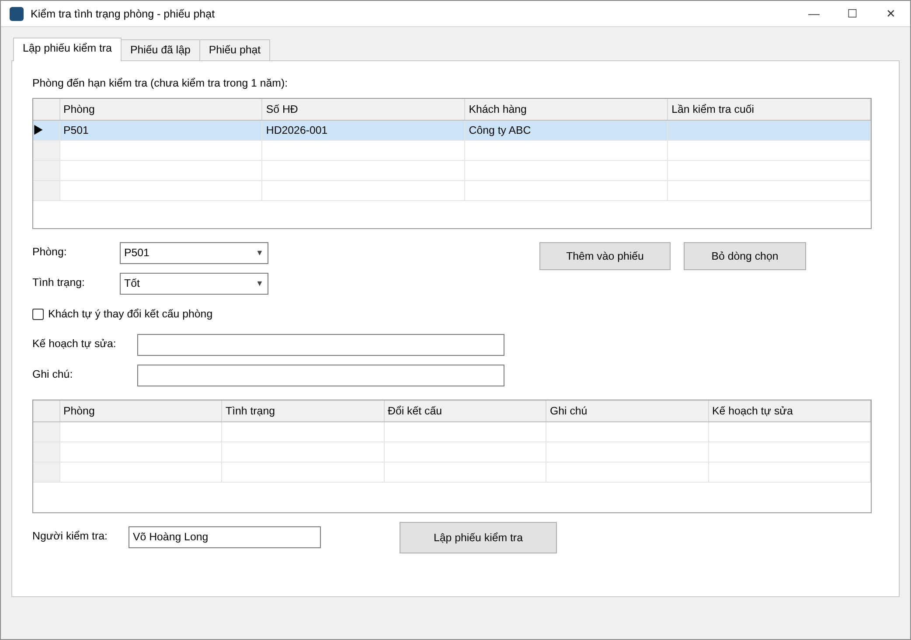
Hình 21. FrmKiemTra - tabLap
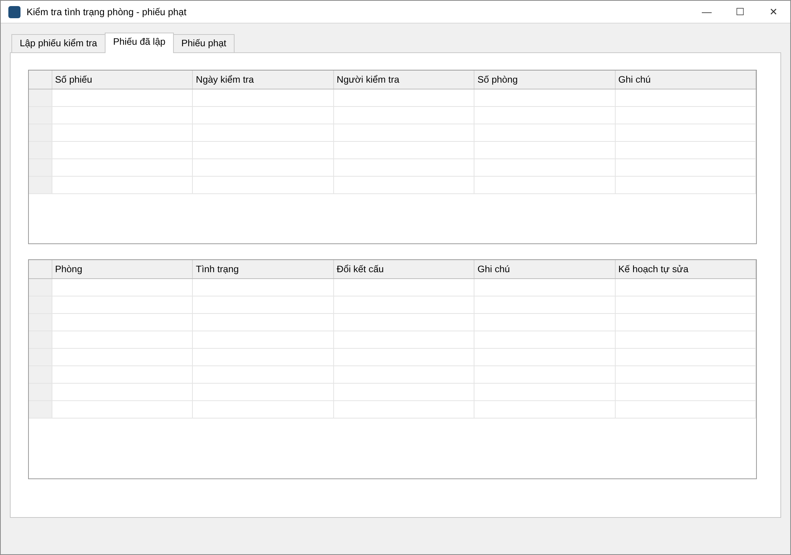
Hình 22. FrmKiemTra - tabPhieu
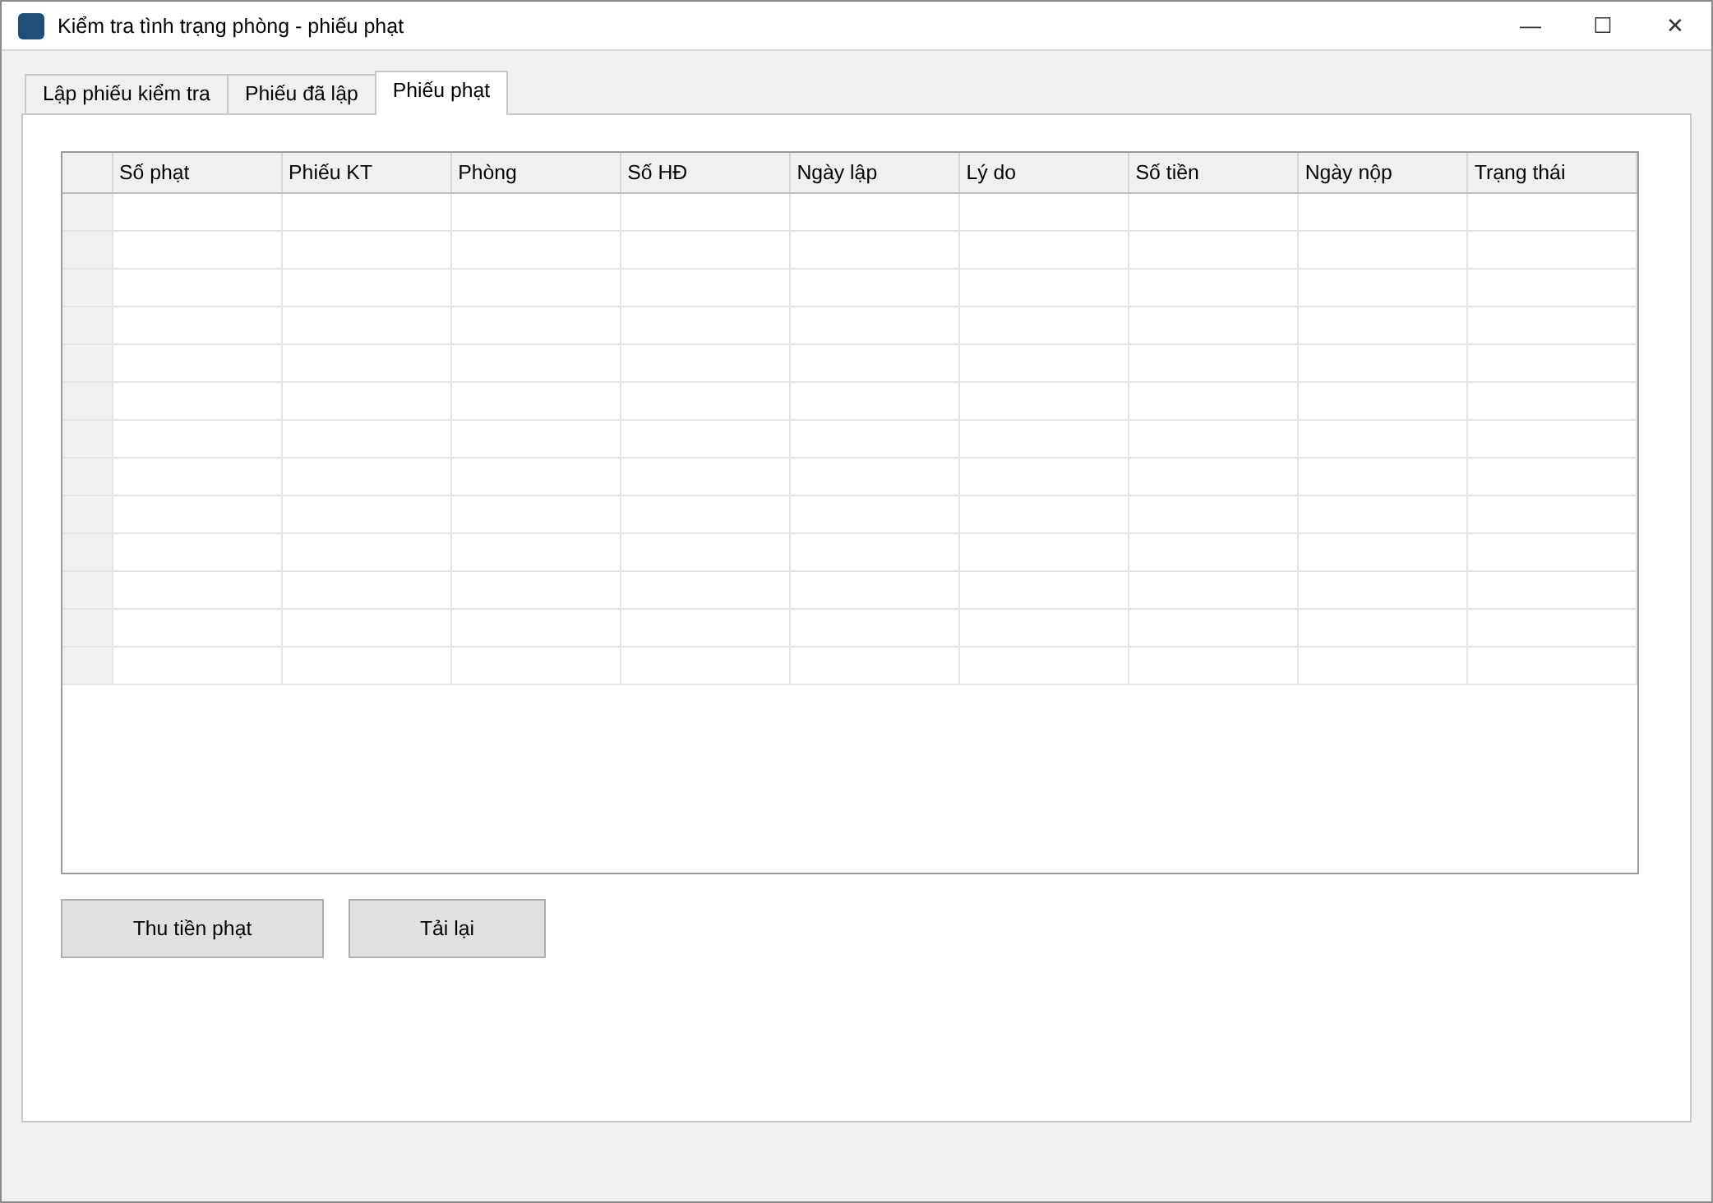
Hình 23. FrmKiemTra - tabPhat
Control | Loại | Text / ghi chú
dgvDenHan | DataGridView
cboPhong | ComboBox
cboTinhTrang | ComboBox
chkKetCau | CheckBox | Khách tự ý thay đổi kết cấu phòng
txtKeHoach | TextBox
txtDongGhiChu | TextBox
btnThemDong | Button | Thêm vào phiếu
btnBoDong | Button | Bỏ dòng chọn
dgvDong | DataGridView
txtNguoiKT | TextBox
btnLapPhieu | Button | Lập phiếu kiểm tra
dgvPhieu | DataGridView
dgvChiTiet | DataGridView
dgvPhat | DataGridView
btnThuPhat | Button | Thu tiền phạt
btnPhatTaiLai | Button | Tải lại

Hàm xử lý sự kiện | Việc làm
FrmKiemTra_Load | Nạp combo/lưới khi mở Form
btnThemDong_Click | Thêm phòng vào phiếu kiểm tra
btnBoDong_Click | Bỏ dòng khỏi phiếu
btnLapPhieu_Click | Lập phiếu kiểm tra (tự lập phiếu phạt)
btnThuPhat_Click | Thu tiền phạt
btnPhatTaiLai_Click | Tải lại
dgvPhieu_SelectionChanged | Hiện chi tiết phiếu kiểm tra

7. HƯỚNG DẪN CODE TỪNG FORM TRÊN VISUAL STUDIO 2022

7.1 Chuẩn bị chung
- Mở SSMS, chạy toàn bộ Database/QuanLyCaoOc.sql (F5). Nếu đã có database QuanLyCaoOcDB từ lần trước thì xóa nó trước.
- Visual Studio 2022 → Create a new project → Windows Forms App (.NET Framework) → đặt tên QuanLyCaoOc, Framework 4.7.2.
- Thêm tham chiếu System.Configuration: Project → Add Reference → Assemblies → Framework → tích System.Configuration.
- Tạo thư mục Data, Services, Forms trong project (Add → New Folder). Xóa Form1 mặc định.
- Sửa App.config: Data Source đúng tên SQL Server của máy (ví dụ .\SQLEXPRESS01), giữ Connect Timeout=5 để sai tên server thì báo lỗi sau 5 giây thay vì treo.
- Thêm theo thứ tự: Data/Db.cs → Models.cs → Services/*.cs → Forms/UiHelper.cs → các Form. Program.cs chạy Application.Run(new FrmMain()).
App.config
<?xml version="1.0" encoding="utf-8" ?>
<configuration>
<startup>
<supportedRuntime version="v4.0" sku=".NETFramework,Version=v4.7.2" />
</startup>
<connectionStrings>
<add name="QuanLyCaoOcDb"
connectionString="Data Source=.\SQLEXPRESS01;Initial Catalog=QuanLyCaoOcDB;Integrated Security=True;Connect Timeout=5"
providerName="System.Data.SqlClient" />
</connectionStrings>
</configuration>

Program.cs
using System;
using System.Windows.Forms;
using QuanLyCaoOc.Forms;

namespace QuanLyCaoOc
{
internal static class Program
{
[STAThread]
private static void Main()
{
Application.EnableVisualStyles();
Application.SetCompatibleTextRenderingDefault(false);
Application.Run(new FrmMain());
}
}
}

Data/Db.cs
using System;
using System.Configuration;
using System.Data;
using System.Data.SqlClient;

namespace QuanLyCaoOc.Data
{
public static class Db
{
public static string ConnectionString
{
get { return ConfigurationManager.ConnectionStrings["QuanLyCaoOcDb"].ConnectionString; }
}

public static SqlConnection OpenConnection()
{
SqlConnection cn = new SqlConnection(ConnectionString);
cn.Open();
return cn;
}

public static DataTable Query(string sql, params SqlParameter[] parameters)
{
using (SqlConnection cn = OpenConnection())
using (SqlCommand cmd = new SqlCommand(sql, cn))
using (SqlDataAdapter da = new SqlDataAdapter(cmd))
{
if (parameters != null && parameters.Length > 0) cmd.Parameters.AddRange(parameters);
DataTable table = new DataTable();
da.Fill(table);
return table;
}
}

public static int Execute(string sql, params SqlParameter[] parameters)
{
using (SqlConnection cn = OpenConnection())
using (SqlCommand cmd = new SqlCommand(sql, cn))
{
if (parameters != null && parameters.Length > 0) cmd.Parameters.AddRange(parameters);
return cmd.ExecuteNonQuery();
}
}

public static object Scalar(string sql, params SqlParameter[] parameters)
{
using (SqlConnection cn = OpenConnection())
using (SqlCommand cmd = new SqlCommand(sql, cn))
{
if (parameters != null && parameters.Length > 0) cmd.Parameters.AddRange(parameters);
return cmd.ExecuteScalar();
}
}

// Dùng trong transaction: chạy lệnh trên kết nối + transaction có sẵn
public static object ScalarTx(SqlConnection cn, SqlTransaction tx, string sql, params SqlParameter[] parameters)
{
using (SqlCommand cmd = new SqlCommand(sql, cn, tx))
{
if (parameters != null && parameters.Length > 0) cmd.Parameters.AddRange(parameters);
return cmd.ExecuteScalar();
}
}

public static int ExecuteTx(SqlConnection cn, SqlTransaction tx, string sql, params SqlParameter[] parameters)
{
using (SqlCommand cmd = new SqlCommand(sql, cn, tx))
{
if (parameters != null && parameters.Length > 0) cmd.Parameters.AddRange(parameters);
return cmd.ExecuteNonQuery();
}
}

public static DataTable QueryTx(SqlConnection cn, SqlTransaction tx, string sql, params SqlParameter[] parameters)
{
using (SqlCommand cmd = new SqlCommand(sql, cn, tx))
using (SqlDataAdapter da = new SqlDataAdapter(cmd))
{
if (parameters != null && parameters.Length > 0) cmd.Parameters.AddRange(parameters);
DataTable table = new DataTable();
da.Fill(table);
return table;
}
}

// Chuyển chuỗi rỗng thành DBNull để lưu cột cho phép NULL
public static object NullIfEmpty(string s)
{
if (string.IsNullOrWhiteSpace(s)) return DBNull.Value;
return s.Trim();
}
}
}

Models.cs
using System;
using System.Collections.Generic;

namespace QuanLyCaoOc
{
// Thông tin hợp đồng nhập từ form (các phòng thuê truyền riêng thành danh sách mã phòng)
public class HopDongThue
{
public string SoHD { get; set; }
public string MaKH { get; set; }
public DateTime NgayKy { get; set; }
public DateTime NgayBatDau { get; set; }
public int SoThang { get; set; }
public string DieuKhoan { get; set; }
public string NguoiLap { get; set; }
}

// Một dòng dịch vụ khi lập hóa đơn
public class DongDichVu
{
public string MaDV { get; set; }
public decimal SoLuong { get; set; }
}

// Một dòng của phiếu gia hạn: phòng nào, gia hạn mấy tháng
public class DongGiaHan
{
public string MaPhong { get; set; }
public int SoThang { get; set; }
}

// Một dòng kết quả kiểm tra phòng
public class DongKiemTra
{
public string MaPhong { get; set; }
public string TinhTrang { get; set; }
public bool ThayDoiKetCau { get; set; }
public string GhiChu { get; set; }
public string KeHoachTuSua { get; set; }
}

// Công nợ của một hợp đồng: tiền thuê đã đến hạn mà chưa thu + hóa đơn dịch vụ chưa thanh toán
public class CongNoHopDong
{
public int SoKyNo { get; set; }
public decimal TienThueNo { get; set; }
public int SoHoaDonNo { get; set; }
public decimal DichVuNo { get; set; }
public bool CoNo { get { return SoKyNo > 0 || SoHoaDonNo > 0; } }

public string MoTa()
{
if (!CoNo) return "Không còn nợ.";
List<string> ds = new List<string>();
if (SoKyNo > 0) ds.Add("tiền thuê " + TienThueNo.ToString("N0") + " đ (" + SoKyNo + " kỳ đã đến hạn)");
if (SoHoaDonNo > 0) ds.Add("dịch vụ " + DichVuNo.ToString("N0") + " đ (" + SoHoaDonNo + " hóa đơn)");
return "Còn nợ " + string.Join(" và ", ds.ToArray()) + ".";
}
}

// Các hàm tính thời gian dùng chung (thuê theo tháng, tính từ ngày bắt đầu)
public static class ThoiGian
{
public static DateTime NgayKetThuc(DateTime batDau, int soThang)
{
return batDau.Date.AddMonths(soThang).AddDays(-1);
}

// Số tháng tính từ ngày bắt đầu đến hết ngày kết thúc
public static int SoThangDen(DateTime batDau, DateTime ketThuc)
{
DateTime k = ketThuc.Date.AddDays(1);
return (k.Year - batDau.Year) * 12 + k.Month - batDau.Month;
}

public static DateTime CuoiThang(int nam, int thang)
{
return new DateTime(nam, thang, 1).AddMonths(1).AddDays(-1);
}
}

public class KetQuaXuLy
{
public bool ThanhCong { get; private set; }
public string ThongBao { get; private set; }

private KetQuaXuLy(bool thanhCong, string thongBao)
{
ThanhCong = thanhCong;
ThongBao = thongBao;
}

public static KetQuaXuLy Ok(string thongBao) { return new KetQuaXuLy(true, thongBao); }
public static KetQuaXuLy Loi(string thongBao) { return new KetQuaXuLy(false, thongBao); }
}
}

Forms/UiHelper.cs
using System;
using System.Data;
using System.Windows.Forms;

namespace QuanLyCaoOc.Forms
{
// Các hàm giao diện dùng chung cho mọi Form
public static class UiHelper
{
public static bool HienKetQua(KetQuaXuLy kq)
{
MessageBox.Show(kq.ThongBao, kq.ThanhCong ? "Thông báo" : "Lỗi", MessageBoxButtons.OK,
kq.ThanhCong ? MessageBoxIcon.Information : MessageBoxIcon.Warning);
return kq.ThanhCong;
}

public static bool XacNhan(string noiDung)
{
return MessageBox.Show(noiDung, "Xác nhận", MessageBoxButtons.YesNo, MessageBoxIcon.Question) == DialogResult.Yes;
}

// Gán DataTable cho lưới, định dạng tiền N0 và ngày dd/MM/yyyy
public static void HienLuoi(DataGridView dgv, DataTable data)
{
dgv.DataSource = data;
dgv.AutoSizeColumnsMode = DataGridViewAutoSizeColumnsMode.Fill;
foreach (DataGridViewColumn col in dgv.Columns)
{
if (col.ValueType == typeof(DateTime)) col.DefaultCellStyle.Format = "dd/MM/yyyy";
else if (col.ValueType == typeof(decimal))
{
string ten = col.Name;
bool laSoNgayGio = ten.StartsWith("SoNgay") || ten.StartsWith("SoGio") || ten.StartsWith("Gio") || ten.StartsWith("TyLe");
col.DefaultCellStyle.Format = laSoNgayGio ? "N1" : "N0";
col.DefaultCellStyle.Alignment = DataGridViewContentAlignment.MiddleRight;
}
}
}

public static void GanCombo(ComboBox cbo, DataTable data, string hienThi, string giaTri)
{
cbo.DataSource = data;
cbo.DisplayMember = hienThi;
cbo.ValueMember = giaTri;
}

public static string LayMa(ComboBox cbo)
{
return cbo.SelectedValue == null ? "" : cbo.SelectedValue.ToString();
}

// Lấy dòng đang chọn của lưới (null nếu chưa chọn)
public static DataRowView DongChon(DataGridView dgv)
{
if (dgv.CurrentRow == null) return null;
return dgv.CurrentRow.DataBoundItem as DataRowView;
}
}
}

7.2 Các Service
Services/DanhMucService.cs
using System;
using System.Data;
using System.Data.SqlClient;
using QuanLyCaoOc.Data;

namespace QuanLyCaoOc.Services
{
// Danh mục: tầng, phòng, loại dịch vụ
public class DanhMucService
{
// ===================== TẦNG =====================
public DataTable LayTang()
{
return Db.Query("SELECT MaTang, SoTang, TenTang, DoCao, DonGiaM2 FROM Tang ORDER BY SoTang");
}

public KetQuaXuLy LuuTang(string ma, int soTang, string ten, decimal doCao, decimal donGiaM2, bool capNhat)
{
if (string.IsNullOrWhiteSpace(ma) || string.IsNullOrWhiteSpace(ten))
return KetQuaXuLy.Loi("Mã tầng và tên tầng không được để trống.");
if (soTang <= 0 || doCao <= 0 || donGiaM2 <= 0)
return KetQuaXuLy.Loi("Số tầng, độ cao và đơn giá phải lớn hơn 0.");
try
{
string sql = capNhat
? "UPDATE Tang SET SoTang=@So, TenTang=@Ten, DoCao=@Cao, DonGiaM2=@Gia WHERE MaTang=@Ma"
: "INSERT INTO Tang(MaTang, SoTang, TenTang, DoCao, DonGiaM2) VALUES(@Ma, @So, @Ten, @Cao, @Gia)";
int n = Db.Execute(sql, new SqlParameter("@Ma", ma.Trim()), new SqlParameter("@So", soTang),
new SqlParameter("@Ten", ten.Trim()), new SqlParameter("@Cao", doCao), new SqlParameter("@Gia", donGiaM2));
return n > 0 ? KetQuaXuLy.Ok("Lưu tầng thành công.") : KetQuaXuLy.Loi("Không có dữ liệu được thay đổi.");
}
catch (SqlException ex)
{
if (ex.Number == 2627 || ex.Number == 2601) return KetQuaXuLy.Loi("Mã tầng hoặc số tầng đã tồn tại.");
return KetQuaXuLy.Loi("Lỗi cơ sở dữ liệu: " + ex.Message);
}
}

// ===================== PHÒNG =====================
public DataTable LayPhong(string maTang, string trangThai)
{
return Db.Query(@"SELECT p.MaPhong, p.MaTang, t.SoTang, p.DienTich, p.Huong, p.GiaThue, p.TrangThai, p.NgayKiemTraCuoi
FROM Phong p JOIN Tang t ON t.MaTang = p.MaTang
WHERE (@Tang = '' OR p.MaTang = @Tang) AND (@TT = '' OR p.TrangThai = @TT)
ORDER BY t.SoTang, p.MaPhong",
new SqlParameter("@Tang", maTang ?? ""), new SqlParameter("@TT", trangThai ?? ""));
}

// Phòng còn trống để khách tham khảo vị trí, diện tích, giá
public DataTable LayPhongTrong()
{
return Db.Query(@"SELECT p.MaPhong, t.SoTang, t.DoCao, p.DienTich, p.Huong, p.GiaThue
FROM Phong p JOIN Tang t ON t.MaTang = p.MaTang
WHERE p.TrangThai = N'Trống' ORDER BY t.SoTang, p.MaPhong");
}

// Giá thuê ấn định theo độ cao (đơn giá m2 của tầng) và diện tích sử dụng
public decimal TinhGiaThue(string maTang, decimal dienTich)
{
object gia = Db.Scalar("SELECT DonGiaM2 FROM Tang WHERE MaTang=@T", new SqlParameter("@T", maTang));
if (gia == null || gia == DBNull.Value) return 0;
return Math.Round(Convert.ToDecimal(gia) * dienTich, 0);
}

public KetQuaXuLy LuuPhong(string ma, string maTang, decimal dienTich, string huong, decimal giaThue, string trangThai, bool capNhat)
{
if (string.IsNullOrWhiteSpace(ma) || string.IsNullOrWhiteSpace(maTang) || string.IsNullOrWhiteSpace(huong))
return KetQuaXuLy.Loi("Mã phòng, tầng và hướng không được để trống.");
if (dienTich <= 0) return KetQuaXuLy.Loi("Diện tích sử dụng phải lớn hơn 0.");
if (giaThue <= 0) giaThue = TinhGiaThue(maTang, dienTich); // chưa nhập giá thì tự tính theo tầng
if (giaThue <= 0) return KetQuaXuLy.Loi("Không tính được giá thuê, hãy kiểm tra đơn giá của tầng.");
try
{
if (capNhat)
{
object cu = Db.Scalar("SELECT TrangThai FROM Phong WHERE MaPhong=@P", new SqlParameter("@P", ma.Trim()));
if (cu == null) return KetQuaXuLy.Loi("Không tìm thấy phòng " + ma + ".");
// Trạng thái "Đang thuê" chỉ thay đổi thông qua hợp đồng
if ((Convert.ToString(cu) == "Đang thuê") != (trangThai == "Đang thuê"))
return KetQuaXuLy.Loi("Trạng thái Đang thuê chỉ thay đổi khi lập hoặc thanh lý hợp đồng.");
}
else if (trangThai == "Đang thuê")
return KetQuaXuLy.Loi("Phòng mới chỉ có thể ở trạng thái Trống hoặc Bảo trì.");

string sql = capNhat
? "UPDATE Phong SET MaTang=@Tang, DienTich=@DT, Huong=@Huong, GiaThue=@Gia, TrangThai=@TT WHERE MaPhong=@Ma"
: "INSERT INTO Phong(MaPhong, MaTang, DienTich, Huong, GiaThue, TrangThai) VALUES(@Ma, @Tang, @DT, @Huong, @Gia, @TT)";
int n = Db.Execute(sql, new SqlParameter("@Ma", ma.Trim()), new SqlParameter("@Tang", maTang),
new SqlParameter("@DT", dienTich), new SqlParameter("@Huong", huong), new SqlParameter("@Gia", giaThue),
new SqlParameter("@TT", trangThai));
return n > 0 ? KetQuaXuLy.Ok("Lưu phòng thành công. Giá thuê: " + giaThue.ToString("N0") + " đ/tháng.")
: KetQuaXuLy.Loi("Không có dữ liệu được thay đổi.");
}
catch (SqlException ex)
{
if (ex.Number == 2627 || ex.Number == 2601) return KetQuaXuLy.Loi("Mã phòng đã tồn tại.");
return KetQuaXuLy.Loi("Lỗi cơ sở dữ liệu: " + ex.Message);
}
}

// ===================== LOẠI DỊCH VỤ =====================
public DataTable LayDichVu()
{
return Db.Query("SELECT MaDV, TenDV, DonViTinh, DonGia FROM LoaiDichVu ORDER BY MaDV");
}

public KetQuaXuLy LuuDichVu(string ma, string ten, string donVi, decimal donGia, bool capNhat)
{
if (string.IsNullOrWhiteSpace(ma) || string.IsNullOrWhiteSpace(ten) || string.IsNullOrWhiteSpace(donVi))
return KetQuaXuLy.Loi("Mã, tên và đơn vị tính không được để trống.");
if (donGia < 0) return KetQuaXuLy.Loi("Đơn giá không được âm.");
try
{
string sql = capNhat
? "UPDATE LoaiDichVu SET TenDV=@Ten, DonViTinh=@DV, DonGia=@Gia WHERE MaDV=@Ma"
: "INSERT INTO LoaiDichVu(MaDV, TenDV, DonViTinh, DonGia) VALUES(@Ma, @Ten, @DV, @Gia)";
int n = Db.Execute(sql, new SqlParameter("@Ma", ma.Trim()), new SqlParameter("@Ten", ten.Trim()),
new SqlParameter("@DV", donVi.Trim()), new SqlParameter("@Gia", donGia));
return n > 0 ? KetQuaXuLy.Ok("Lưu dịch vụ thành công.") : KetQuaXuLy.Loi("Không có dữ liệu được thay đổi.");
}
catch (SqlException ex)
{
if (ex.Number == 2627 || ex.Number == 2601) return KetQuaXuLy.Loi("Mã hoặc tên dịch vụ đã tồn tại.");
return KetQuaXuLy.Loi("Lỗi cơ sở dữ liệu: " + ex.Message);
}
}

// ===================== XÓA DÙNG CHUNG =====================
public KetQuaXuLy Xoa(string bang, string cot, string ma)
{
// chỉ cho xóa các bảng danh mục, tránh ghép chuỗi SQL từ dữ liệu bên ngoài
if (bang != "Tang" && bang != "Phong" && bang != "LoaiDichVu" && bang != "KhachHang")
return KetQuaXuLy.Loi("Bảng không được phép xóa.");
if (string.IsNullOrWhiteSpace(ma)) return KetQuaXuLy.Loi("Chưa chọn dòng cần xóa.");
try
{
int n = Db.Execute("DELETE FROM " + bang + " WHERE " + cot + "=@Ma", new SqlParameter("@Ma", ma));
return n > 0 ? KetQuaXuLy.Ok("Đã xóa.") : KetQuaXuLy.Loi("Không tìm thấy dữ liệu cần xóa.");
}
catch (SqlException ex)
{
if (ex.Number == 547) return KetQuaXuLy.Loi("Không thể xóa vì dữ liệu đang được sử dụng ở nơi khác.");
return KetQuaXuLy.Loi("Lỗi cơ sở dữ liệu: " + ex.Message);
}
}
}
}

Services/KhachHangService.cs
using System;
using System.Data;
using System.Data.SqlClient;
using QuanLyCaoOc.Data;

namespace QuanLyCaoOc.Services
{
public class KhachHangService
{
public DataTable LayKhachHang(string tuKhoa)
{
return Db.Query(@"SELECT MaKH, TenKH, LoaiKH, NguoiDaiDien, DienThoai, Email, DiaChi, MaSoThue
FROM KhachHang
WHERE @K = '' OR MaKH LIKE @L OR TenKH LIKE @L OR NguoiDaiDien LIKE @L OR DienThoai LIKE @L
ORDER BY MaKH",
new SqlParameter("@K", (tuKhoa ?? "").Trim()), new SqlParameter("@L", "%" + (tuKhoa ?? "").Trim() + "%"));
}

public KetQuaXuLy Luu(string ma, string ten, string loai, string nguoiDaiDien, string dienThoai,
string email, string diaChi, string maSoThue, bool capNhat)
{
if (string.IsNullOrWhiteSpace(ma) || string.IsNullOrWhiteSpace(ten) || string.IsNullOrWhiteSpace(nguoiDaiDien) || string.IsNullOrWhiteSpace(dienThoai))
return KetQuaXuLy.Loi("Mã, tên, người đại diện và điện thoại không được để trống.");
if (dienThoai.Trim().Length < 9 || dienThoai.Trim().Length > 11)
return KetQuaXuLy.Loi("Số điện thoại không hợp lệ (9 - 11 chữ số).");
foreach (char c in dienThoai.Trim())
if (!char.IsDigit(c)) return KetQuaXuLy.Loi("Số điện thoại chỉ gồm chữ số.");
try
{
string sql = capNhat
? @"UPDATE KhachHang SET TenKH=@Ten, LoaiKH=@Loai, NguoiDaiDien=@DD, DienThoai=@DT, Email=@Email, DiaChi=@DC, MaSoThue=@MST WHERE MaKH=@Ma"
: @"INSERT INTO KhachHang(MaKH, TenKH, LoaiKH, NguoiDaiDien, DienThoai, Email, DiaChi, MaSoThue)
VALUES(@Ma, @Ten, @Loai, @DD, @DT, @Email, @DC, @MST)";
int n = Db.Execute(sql, new SqlParameter("@Ma", ma.Trim()), new SqlParameter("@Ten", ten.Trim()),
new SqlParameter("@Loai", loai), new SqlParameter("@DD", nguoiDaiDien.Trim()),
new SqlParameter("@DT", dienThoai.Trim()), new SqlParameter("@Email", Db.NullIfEmpty(email)),
new SqlParameter("@DC", Db.NullIfEmpty(diaChi)), new SqlParameter("@MST", Db.NullIfEmpty(maSoThue)));
return n > 0 ? KetQuaXuLy.Ok("Lưu khách hàng thành công.") : KetQuaXuLy.Loi("Không có dữ liệu được thay đổi.");
}
catch (SqlException ex)
{
if (ex.Number == 2627 || ex.Number == 2601) return KetQuaXuLy.Loi("Mã khách hàng đã tồn tại.");
return KetQuaXuLy.Loi("Lỗi cơ sở dữ liệu: " + ex.Message);
}
}
}
}

Services/HopDongService.cs
using System;
using System.Collections.Generic;
using System.Data;
using System.Data.SqlClient;
using QuanLyCaoOc.Data;

namespace QuanLyCaoOc.Services
{
// Hợp đồng thuê: lập hợp đồng, lịch thanh toán, công nợ, thanh lý, phiếu gia hạn
public class HopDongService
{
public const int SoThangToiThieu = 6; // thời gian thuê ít nhất 6 tháng
public const int SoThangTraTruoc = 6; // trả trước 6 tháng đầu

// ===================== TRUY VẤN =====================
public DataTable LayKhachHang()
{
return Db.Query("SELECT MaKH, MaKH + N' - ' + TenKH AS HienThi FROM KhachHang ORDER BY MaKH");
}

public DataTable LayPhongTrong()
{
return Db.Query(@"SELECT p.MaPhong, t.SoTang, p.DienTich, p.Huong, p.GiaThue
FROM Phong p JOIN Tang t ON t.MaTang = p.MaTang
WHERE p.TrangThai = N'Trống' ORDER BY t.SoTang, p.MaPhong");
}

public DataTable LayHopDongHieuLuc()
{
return Db.Query(@"SELECT h.SoHD, h.SoHD + N' - ' + k.TenKH AS HienThi
FROM HopDongThue h JOIN KhachHang k ON k.MaKH = h.MaKH
WHERE h.TrangThai = N'Hiệu lực' ORDER BY h.SoHD");
}

public DataTable LayDanhSachHopDong()
{
return Db.Query(@"SELECT h.SoHD, k.TenKH, h.NgayKy, h.NgayBatDau, h.SoThang, h.NgayKetThuc, h.TrangThai,
(SELECT ISNULL(SUM(c.GiaThue), 0) FROM ChiTietHopDong c WHERE c.SoHD = h.SoHD) AS TienThueThang
FROM HopDongThue h JOIN KhachHang k ON k.MaKH = h.MaKH
ORDER BY h.NgayKy DESC, h.SoHD");
}

public DataTable LayChiTiet(string soHD)
{
return Db.Query(@"SELECT c.MaPhong, t.SoTang, p.DienTich, p.Huong, c.GiaThue, c.NgayKetThuc
FROM ChiTietHopDong c JOIN Phong p ON p.MaPhong = c.MaPhong JOIN Tang t ON t.MaTang = p.MaTang
WHERE c.SoHD = @H ORDER BY c.MaPhong", new SqlParameter("@H", soHD ?? ""));
}

public DataTable LayLichThanhToan(string soHD)
{
return Db.Query(@"SELECT MaKy, TuThang, DenThang, NgayDenHan, SoTien, TrangThai, NgayThu, NguoiThu, GhiChu
FROM KyThanhToan WHERE SoHD = @H ORDER BY TuThang, MaKy", new SqlParameter("@H", soHD ?? ""));
}

public DataTable LayPhieuGiaHan(string soHD)
{
return Db.Query(@"SELECT p.SoPhieu, p.NgayLap, c.MaPhong, c.SoThangGiaHan, c.NgayKetThucCu, c.NgayKetThucMoi, p.NguoiLap
FROM PhieuGiaHan p JOIN ChiTietGiaHan c ON c.SoPhieu = p.SoPhieu
WHERE p.SoHD = @H ORDER BY p.NgayLap DESC, p.SoPhieu, c.MaPhong", new SqlParameter("@H", soHD ?? ""));
}

// Công nợ: kỳ thu tiền thuê đã đến hạn mà chưa thu + hóa đơn dịch vụ chưa thanh toán
public CongNoHopDong TinhCongNo(string soHD)
{
using (SqlConnection cn = Db.OpenConnection())
return TinhCongNo(cn, null, soHD);
}

public CongNoHopDong TinhCongNo(SqlConnection cn, SqlTransaction tx, string soHD)
{
CongNoHopDong kq = new CongNoHopDong();
DataTable ky = Db.QueryTx(cn, tx, @"SELECT COUNT(*) AS SoKy, ISNULL(SUM(SoTien), 0) AS Tien FROM KyThanhToan
WHERE SoHD=@H AND TrangThai=N'Chưa thu' AND NgayDenHan<=@Nay",
new SqlParameter("@H", soHD), new SqlParameter("@Nay", DateTime.Today));
kq.SoKyNo = Convert.ToInt32(ky.Rows[0]["SoKy"]);
kq.TienThueNo = Convert.ToDecimal(ky.Rows[0]["Tien"]);
DataTable dv = Db.QueryTx(cn, tx, @"SELECT COUNT(*) AS SoHD, ISNULL(SUM(TongTien), 0) AS Tien FROM HoaDonDichVu
WHERE SoHD=@H AND TrangThai=N'Chưa thanh toán'",
new SqlParameter("@H", soHD));
kq.SoHoaDonNo = Convert.ToInt32(dv.Rows[0]["SoHD"]);
kq.DichVuNo = Convert.ToDecimal(dv.Rows[0]["Tien"]);
return kq;
}

// ===================== LẬP HỢP ĐỒNG =====================
public KetQuaXuLy LapHopDong(HopDongThue hd, List<string> dsPhong)
{
if (hd == null || string.IsNullOrWhiteSpace(hd.SoHD) || string.IsNullOrWhiteSpace(hd.MaKH))
return KetQuaXuLy.Loi("Số hợp đồng và khách hàng không được để trống.");
if (string.IsNullOrWhiteSpace(hd.NguoiLap)) return KetQuaXuLy.Loi("Hãy nhập người lập hợp đồng.");
if (hd.SoThang < SoThangToiThieu)
return KetQuaXuLy.Loi("Thời gian thuê tối thiểu là " + SoThangToiThieu + " tháng.");
if (hd.NgayBatDau.Date < hd.NgayKy.Date)
return KetQuaXuLy.Loi("Ngày bắt đầu thuê không được trước ngày ký hợp đồng.");
if (dsPhong == null || dsPhong.Count == 0) return KetQuaXuLy.Loi("Hãy chọn ít nhất một phòng để thuê.");
if (new HashSet<string>(dsPhong).Count != dsPhong.Count) return KetQuaXuLy.Loi("Danh sách phòng bị trùng.");

using (SqlConnection cn = Db.OpenConnection())
using (SqlTransaction tx = cn.BeginTransaction(IsolationLevel.Serializable))
{
try
{
if (Convert.ToInt32(Db.ScalarTx(cn, tx, "SELECT COUNT(*) FROM KhachHang WHERE MaKH=@K", new SqlParameter("@K", hd.MaKH))) == 0)
{ tx.Rollback(); return KetQuaXuLy.Loi("Không tìm thấy khách hàng " + hd.MaKH + "."); }

// Khóa và kiểm tra từng phòng phải đang trống
Dictionary<string, decimal> gia = new Dictionary<string, decimal>();
foreach (string ma in dsPhong)
{
DataTable p = Db.QueryTx(cn, tx, "SELECT GiaThue, TrangThai FROM Phong WITH (UPDLOCK) WHERE MaPhong=@P", new SqlParameter("@P", ma));
if (p.Rows.Count == 0) { tx.Rollback(); return KetQuaXuLy.Loi("Không tìm thấy phòng " + ma + "."); }
if (Convert.ToString(p.Rows[0]["TrangThai"]) != "Trống")
{ tx.Rollback(); return KetQuaXuLy.Loi("Phòng " + ma + " không còn trống (" + p.Rows[0]["TrangThai"] + ")."); }
gia[ma] = Convert.ToDecimal(p.Rows[0]["GiaThue"]);
}

DateTime ketThuc = ThoiGian.NgayKetThuc(hd.NgayBatDau, hd.SoThang);
Db.ExecuteTx(cn, tx, @"INSERT INTO HopDongThue(SoHD, MaKH, NgayKy, NgayBatDau, SoThang, NgayKetThuc, TrangThai, DieuKhoan, NguoiLap)
VALUES(@SoHD, @KH, @Ky, @BD, @ST, @KT, N'Hiệu lực', @DK, @NL)",
new SqlParameter("@SoHD", hd.SoHD.Trim()), new SqlParameter("@KH", hd.MaKH),
new SqlParameter("@Ky", hd.NgayKy.Date), new SqlParameter("@BD", hd.NgayBatDau.Date),
new SqlParameter("@ST", hd.SoThang), new SqlParameter("@KT", ketThuc),
new SqlParameter("@DK", Db.NullIfEmpty(hd.DieuKhoan)), new SqlParameter("@NL", hd.NguoiLap.Trim()));

decimal tienThang = 0;
foreach (string ma in dsPhong)
{
Db.ExecuteTx(cn, tx, "INSERT INTO ChiTietHopDong(SoHD, MaPhong, GiaThue, NgayKetThuc) VALUES(@H, @P, @G, @KT)",
new SqlParameter("@H", hd.SoHD.Trim()), new SqlParameter("@P", ma), new SqlParameter("@G", gia[ma]), new SqlParameter("@KT", ketThuc));
Db.ExecuteTx(cn, tx, "UPDATE Phong SET TrangThai=N'Đang thuê' WHERE MaPhong=@P", new SqlParameter("@P", ma));
tienThang += gia[ma];
}

// Lịch thanh toán: kỳ 1 = 6 tháng đầu trả trước (đến hạn ngày ký), từ tháng 7 mỗi tháng một kỳ, trả đầu tháng
TaoKy(cn, tx, hd.SoHD.Trim(), "01", 1, SoThangTraTruoc, hd.NgayKy.Date, tienThang * SoThangTraTruoc, "Trả trước 6 tháng đầu");
for (int m = SoThangTraTruoc + 1; m <= hd.SoThang; m++)
TaoKy(cn, tx, hd.SoHD.Trim(), m.ToString("00"), m, m, hd.NgayBatDau.Date.AddMonths(m - 1), tienThang, null);

tx.Commit();
return KetQuaXuLy.Ok("Đã lập hợp đồng " + hd.SoHD.Trim() + " cho " + dsPhong.Count + " phòng, hết hạn " + ketThuc.ToString("dd/MM/yyyy")
+ ".\nTiền thuê mỗi tháng: " + tienThang.ToString("N0") + " đ. Phải trả trước 6 tháng đầu: " + (tienThang * SoThangTraTruoc).ToString("N0") + " đ.");
}
catch (SqlException ex)
{
try { tx.Rollback(); } catch { }
if (ex.Number == 2627 || ex.Number == 2601) return KetQuaXuLy.Loi("Số hợp đồng đã tồn tại.");
return KetQuaXuLy.Loi("Không thể lập hợp đồng: " + ex.Message);
}
catch (Exception ex)
{
try { tx.Rollback(); } catch { }
return KetQuaXuLy.Loi("Không thể lập hợp đồng: " + ex.Message);
}
}
}

private void TaoKy(SqlConnection cn, SqlTransaction tx, string soHD, string hau, int tu, int den, DateTime denHan, decimal soTien, string ghiChu)
{
Db.ExecuteTx(cn, tx, @"INSERT INTO KyThanhToan(MaKy, SoHD, TuThang, DenThang, NgayDenHan, SoTien, TrangThai, GhiChu)
VALUES(@Ma, @H, @Tu, @Den, @Han, @Tien, N'Chưa thu', @GC)",
new SqlParameter("@Ma", "KY-" + soHD + "-" + hau), new SqlParameter("@H", soHD), new SqlParameter("@Tu", tu),
new SqlParameter("@Den", den), new SqlParameter("@Han", denHan), new SqlParameter("@Tien", soTien),
new SqlParameter("@GC", Db.NullIfEmpty(ghiChu)));
}

// ===================== THANH LÝ =====================
public KetQuaXuLy ThanhLy(string soHD)
{
if (string.IsNullOrWhiteSpace(soHD)) return KetQuaXuLy.Loi("Chưa chọn hợp đồng.");
using (SqlConnection cn = Db.OpenConnection())
using (SqlTransaction tx = cn.BeginTransaction(IsolationLevel.Serializable))
{
try
{
object tt = Db.ScalarTx(cn, tx, "SELECT TrangThai FROM HopDongThue WITH (UPDLOCK) WHERE SoHD=@H", new SqlParameter("@H", soHD));
if (tt == null) { tx.Rollback(); return KetQuaXuLy.Loi("Không tìm thấy hợp đồng."); }
if (Convert.ToString(tt) != "Hiệu lực") { tx.Rollback(); return KetQuaXuLy.Loi("Hợp đồng đã thanh lý."); }
CongNoHopDong no = TinhCongNo(cn, tx, soHD);
if (no.CoNo) { tx.Rollback(); return KetQuaXuLy.Loi("Chưa thể thanh lý. " + no.MoTa()); }

Db.ExecuteTx(cn, tx, "UPDATE HopDongThue SET TrangThai=N'Thanh lý' WHERE SoHD=@H", new SqlParameter("@H", soHD));
Db.ExecuteTx(cn, tx, @"UPDATE Phong SET TrangThai=N'Trống' WHERE MaPhong IN (SELECT MaPhong FROM ChiTietHopDong WHERE SoHD=@H)",
new SqlParameter("@H", soHD));
// bỏ các kỳ chưa đến hạn
Db.ExecuteTx(cn, tx, "DELETE FROM KyThanhToan WHERE SoHD=@H AND TrangThai=N'Chưa thu' AND NgayDenHan>@Nay",
new SqlParameter("@H", soHD), new SqlParameter("@Nay", DateTime.Today));
tx.Commit();
return KetQuaXuLy.Ok("Đã thanh lý hợp đồng " + soHD + ", các phòng trở về trạng thái Trống.");
}
catch (Exception ex)
{
try { tx.Rollback(); } catch { }
return KetQuaXuLy.Loi("Không thể thanh lý: " + ex.Message);
}
}
}

// ===================== GIA HẠN =====================
// Mỗi lần gia hạn một phòng không quá 1/2 thời gian thuê của hợp đồng
public int SoThangToiDaGiaHan(string soHD)
{
object st = Db.Scalar("SELECT SoThang FROM HopDongThue WHERE SoHD=@H", new SqlParameter("@H", soHD ?? ""));
if (st == null) return 0;
return Convert.ToInt32(st) / 2;
}

public KetQuaXuLy LapPhieuGiaHan(string soHD, List<DongGiaHan> dsDong, string nguoiLap, string ghiChu)
{
if (string.IsNullOrWhiteSpace(soHD)) return KetQuaXuLy.Loi("Chưa chọn hợp đồng.");
if (string.IsNullOrWhiteSpace(nguoiLap)) return KetQuaXuLy.Loi("Hãy nhập người lập phiếu.");
if (dsDong == null || dsDong.Count == 0) return KetQuaXuLy.Loi("Hãy chọn ít nhất một phòng cần gia hạn.");

using (SqlConnection cn = Db.OpenConnection())
using (SqlTransaction tx = cn.BeginTransaction(IsolationLevel.Serializable))
{
try
{
DataTable hd = Db.QueryTx(cn, tx, "SELECT SoThang, NgayBatDau, TrangThai FROM HopDongThue WITH (UPDLOCK) WHERE SoHD=@H", new SqlParameter("@H", soHD));
if (hd.Rows.Count == 0) { tx.Rollback(); return KetQuaXuLy.Loi("Không tìm thấy hợp đồng."); }
if (Convert.ToString(hd.Rows[0]["TrangThai"]) != "Hiệu lực") { tx.Rollback(); return KetQuaXuLy.Loi("Hợp đồng đã thanh lý, không thể gia hạn."); }
int soThangHD = Convert.ToInt32(hd.Rows[0]["SoThang"]);
DateTime batDau = Convert.ToDateTime(hd.Rows[0]["NgayBatDau"]);
int toiDa = soThangHD / 2;

// 1. Điều kiện công nợ: không còn nợ tiền thuê và đã thanh toán đầy đủ dịch vụ
CongNoHopDong no = TinhCongNo(cn, tx, soHD);
if (no.CoNo) { tx.Rollback(); return KetQuaXuLy.Loi("Không thể gia hạn. " + no.MoTa()); }

// 2. Kiểm tra từng phòng
HashSet<string> daCo = new HashSet<string>();
List<DataRow> phong = new List<DataRow>();
DataTable tmp = new DataTable();
Dictionary<string, DateTime> ketThucCu = new Dictionary<string, DateTime>();
Dictionary<string, decimal> giaPhong = new Dictionary<string, decimal>();
foreach (DongGiaHan d in dsDong)
{
if (!daCo.Add(d.MaPhong)) { tx.Rollback(); return KetQuaXuLy.Loi("Phòng " + d.MaPhong + " bị chọn hai lần."); }
if (d.SoThang <= 0) { tx.Rollback(); return KetQuaXuLy.Loi("Số tháng gia hạn của phòng " + d.MaPhong + " phải lớn hơn 0."); }
if (d.SoThang > toiDa)
{ tx.Rollback(); return KetQuaXuLy.Loi("Phòng " + d.MaPhong + ": gia hạn tối đa " + toiDa + " tháng (bằng 1/2 thời gian thuê " + soThangHD + " tháng)."); }
DataTable ct = Db.QueryTx(cn, tx, "SELECT GiaThue, NgayKetThuc FROM ChiTietHopDong WITH (UPDLOCK) WHERE SoHD=@H AND MaPhong=@P",
new SqlParameter("@H", soHD), new SqlParameter("@P", d.MaPhong));
if (ct.Rows.Count == 0) { tx.Rollback(); return KetQuaXuLy.Loi("Phòng " + d.MaPhong + " không thuộc hợp đồng " + soHD + "."); }
DateTime kt = Convert.ToDateTime(ct.Rows[0]["NgayKetThuc"]);
if (kt.Date < DateTime.Today) { tx.Rollback(); return KetQuaXuLy.Loi("Phòng " + d.MaPhong + " đã hết hạn thuê ngày " + kt.ToString("dd/MM/yyyy") + ", cần ký hợp đồng mới."); }
ketThucCu[d.MaPhong] = kt;
giaPhong[d.MaPhong] = Convert.ToDecimal(ct.Rows[0]["GiaThue"]);
}

// 3. Lập phiếu
string tienTo = "GH" + DateTime.Today.Year + "-";
int stt = Convert.ToInt32(Db.ScalarTx(cn, tx, "SELECT COUNT(*) FROM PhieuGiaHan WHERE SoPhieu LIKE @P", new SqlParameter("@P", tienTo + "%"))) + 1;
string soPhieu = tienTo + stt.ToString("000");
Db.ExecuteTx(cn, tx, "INSERT INTO PhieuGiaHan(SoPhieu, SoHD, NgayLap, NguoiLap, GhiChu) VALUES(@P, @H, @Nay, @NL, @GC)",
new SqlParameter("@P", soPhieu), new SqlParameter("@H", soHD), new SqlParameter("@Nay", DateTime.Today),
new SqlParameter("@NL", nguoiLap.Trim()), new SqlParameter("@GC", Db.NullIfEmpty(ghiChu)));

// 4. Cập nhật từng phòng và gom tiền thuê của các tháng gia hạn
SortedDictionary<int, decimal> tienTheoThang = new SortedDictionary<int, decimal>();
foreach (DongGiaHan d in dsDong)
{
DateTime cu = ketThucCu[d.MaPhong];
DateTime moi = cu.AddDays(1).AddMonths(d.SoThang).AddDays(-1);
Db.ExecuteTx(cn, tx, @"INSERT INTO ChiTietGiaHan(SoPhieu, MaPhong, SoThangGiaHan, NgayKetThucCu, NgayKetThucMoi) VALUES(@P, @M, @ST, @Cu, @Moi)",
new SqlParameter("@P", soPhieu), new SqlParameter("@M", d.MaPhong), new SqlParameter("@ST", d.SoThang),
new SqlParameter("@Cu", cu), new SqlParameter("@Moi", moi));
Db.ExecuteTx(cn, tx, "UPDATE ChiTietHopDong SET NgayKetThuc=@Moi WHERE SoHD=@H AND MaPhong=@M",
new SqlParameter("@Moi", moi), new SqlParameter("@H", soHD), new SqlParameter("@M", d.MaPhong));
int thangCu = ThoiGian.SoThangDen(batDau, cu);
for (int m = thangCu + 1; m <= thangCu + d.SoThang; m++)
{
if (!tienTheoThang.ContainsKey(m)) tienTheoThang[m] = 0;
tienTheoThang[m] += giaPhong[d.MaPhong];
}
}
Db.ExecuteTx(cn, tx, "UPDATE HopDongThue SET NgayKetThuc=(SELECT MAX(NgayKetThuc) FROM ChiTietHopDong WHERE SoHD=@H) WHERE SoHD=@H",
new SqlParameter("@H", soHD));

// 5. Thêm kỳ thu tiền thuê cho các tháng gia hạn (từ tháng 7 trở đi: trả đầu mỗi tháng)
foreach (KeyValuePair<int, decimal> kv in tienTheoThang)
{
object chuaThu = Db.ScalarTx(cn, tx, @"SELECT TOP 1 MaKy FROM KyThanhToan WHERE SoHD=@H AND TuThang=@M AND DenThang=@M AND TrangThai=N'Chưa thu'",
new SqlParameter("@H", soHD), new SqlParameter("@M", kv.Key));
if (chuaThu != null)
Db.ExecuteTx(cn, tx, "UPDATE KyThanhToan SET SoTien = SoTien + @T WHERE MaKy=@K", new SqlParameter("@T", kv.Value), new SqlParameter("@K", Convert.ToString(chuaThu)));
else
{
string goc = "KY-" + soHD + "-" + kv.Key.ToString("00");
int daTon = Convert.ToInt32(Db.ScalarTx(cn, tx, "SELECT COUNT(*) FROM KyThanhToan WHERE MaKy LIKE @K", new SqlParameter("@K", goc + "%")));
string maKy = daTon == 0 ? goc : goc + "-GH" + daTon;
TaoKy(cn, tx, soHD, maKy.Substring(("KY-" + soHD + "-").Length), kv.Key, kv.Key, batDau.AddMonths(kv.Key - 1), kv.Value, "Gia hạn theo " + soPhieu);
}
}
tx.Commit();
return KetQuaXuLy.Ok("Đã lập phiếu gia hạn " + soPhieu + " cho " + dsDong.Count + " phòng. Đã bổ sung " + tienTheoThang.Count + " kỳ thu tiền thuê.");
}
catch (Exception ex)
{
try { tx.Rollback(); } catch { }
return KetQuaXuLy.Loi("Không thể lập phiếu gia hạn: " + ex.Message);
}
}
}
}
}

Services/ThanhToanService.cs
using System;
using System.Collections.Generic;
using System.Data;
using System.Data.SqlClient;
using QuanLyCaoOc.Data;

namespace QuanLyCaoOc.Services
{
// Thu tiền thuê theo kỳ, lập hóa đơn dịch vụ cuối tháng, thu hóa đơn, công nợ
public class ThanhToanService
{
public DataTable LayKyChuaThu(string soHD)
{
return Db.Query(@"SELECT MaKy, TuThang, DenThang, NgayDenHan, SoTien, TrangThai FROM KyThanhToan
WHERE SoHD=@H AND TrangThai=N'Chưa thu' ORDER BY TuThang, MaKy", new SqlParameter("@H", soHD ?? ""));
}

// Thu kỳ: phải thu đúng thứ tự (kỳ trước đã thu mới thu kỳ sau)
public KetQuaXuLy ThuKy(string maKy, string nguoiThu)
{
if (string.IsNullOrWhiteSpace(maKy)) return KetQuaXuLy.Loi("Chưa chọn kỳ thanh toán.");
if (string.IsNullOrWhiteSpace(nguoiThu)) return KetQuaXuLy.Loi("Hãy nhập người thu tiền.");
using (SqlConnection cn = Db.OpenConnection())
using (SqlTransaction tx = cn.BeginTransaction(IsolationLevel.Serializable))
{
try
{
DataTable ky = Db.QueryTx(cn, tx, "SELECT SoHD, TuThang, SoTien, TrangThai FROM KyThanhToan WITH (UPDLOCK) WHERE MaKy=@K", new SqlParameter("@K", maKy));
if (ky.Rows.Count == 0) { tx.Rollback(); return KetQuaXuLy.Loi("Không tìm thấy kỳ thanh toán."); }
if (Convert.ToString(ky.Rows[0]["TrangThai"]) == "Đã thu") { tx.Rollback(); return KetQuaXuLy.Loi("Kỳ này đã được thu."); }
string soHD = Convert.ToString(ky.Rows[0]["SoHD"]);
int tu = Convert.ToInt32(ky.Rows[0]["TuThang"]);
int truoc = Convert.ToInt32(Db.ScalarTx(cn, tx, "SELECT COUNT(*) FROM KyThanhToan WHERE SoHD=@H AND TuThang<@T AND TrangThai=N'Chưa thu'",
new SqlParameter("@H", soHD), new SqlParameter("@T", tu)));
if (truoc > 0) { tx.Rollback(); return KetQuaXuLy.Loi("Còn " + truoc + " kỳ trước chưa thu, hãy thu theo thứ tự tháng."); }

Db.ExecuteTx(cn, tx, "UPDATE KyThanhToan SET TrangThai=N'Đã thu', NgayThu=@N, NguoiThu=@NT WHERE MaKy=@K",
new SqlParameter("@N", DateTime.Today), new SqlParameter("@NT", nguoiThu.Trim()), new SqlParameter("@K", maKy));
tx.Commit();
return KetQuaXuLy.Ok("Đã thu " + Convert.ToDecimal(ky.Rows[0]["SoTien"]).ToString("N0") + " đ (" + maKy + ").");
}
catch (Exception ex)
{
try { tx.Rollback(); } catch { }
return KetQuaXuLy.Loi("Không thể thu tiền: " + ex.Message);
}
}
}

public DataTable LayHoaDonDichVu(string soHD)
{
return Db.Query(@"SELECT SoHDDV, Thang, Nam, NgayLap, NgayDenHan, TongTien, NgayThanhToan, TrangThai
FROM HoaDonDichVu WHERE SoHD=@H ORDER BY Nam DESC, Thang DESC", new SqlParameter("@H", soHD ?? ""));
}

public DataTable LayChiTietHoaDon(string soHDDV)
{
return Db.Query(@"SELECT c.MaDV, d.TenDV, d.DonViTinh, c.SoLuong, c.DonGia, c.ThanhTien
FROM ChiTietHoaDon c JOIN LoaiDichVu d ON d.MaDV = c.MaDV WHERE c.SoHDDV=@H ORDER BY c.MaDV",
new SqlParameter("@H", soHDDV ?? ""));
}

// Hóa đơn dịch vụ lập vào cuối tháng, hạn thanh toán cuối tháng đó
public KetQuaXuLy LapHoaDonDichVu(string soHD, int thang, int nam, List<DongDichVu> dsDong)
{
if (string.IsNullOrWhiteSpace(soHD)) return KetQuaXuLy.Loi("Chưa chọn hợp đồng.");
if (thang < 1 || thang > 12) return KetQuaXuLy.Loi("Tháng phải từ 1 đến 12.");
if (dsDong == null || dsDong.Count == 0) return KetQuaXuLy.Loi("Hãy nhập ít nhất một dịch vụ.");
using (SqlConnection cn = Db.OpenConnection())
using (SqlTransaction tx = cn.BeginTransaction(IsolationLevel.Serializable))
{
try
{
DataTable hd = Db.QueryTx(cn, tx, "SELECT NgayBatDau, NgayKetThuc, TrangThai FROM HopDongThue WHERE SoHD=@H", new SqlParameter("@H", soHD));
if (hd.Rows.Count == 0) { tx.Rollback(); return KetQuaXuLy.Loi("Không tìm thấy hợp đồng."); }
if (Convert.ToString(hd.Rows[0]["TrangThai"]) != "Hiệu lực") { tx.Rollback(); return KetQuaXuLy.Loi("Hợp đồng đã thanh lý."); }
DateTime cuoi = ThoiGian.CuoiThang(nam, thang);
DateTime bd = Convert.ToDateTime(hd.Rows[0]["NgayBatDau"]);
DateTime kt = Convert.ToDateTime(hd.Rows[0]["NgayKetThuc"]);
if (cuoi < bd.Date || new DateTime(nam, thang, 1) > kt.Date)
{ tx.Rollback(); return KetQuaXuLy.Loi("Tháng " + thang + "/" + nam + " nằm ngoài thời gian thuê của hợp đồng."); }
if (Convert.ToInt32(Db.ScalarTx(cn, tx, "SELECT COUNT(*) FROM HoaDonDichVu WHERE SoHD=@H AND Thang=@T AND Nam=@N",
new SqlParameter("@H", soHD), new SqlParameter("@T", thang), new SqlParameter("@N", nam))) > 0)
{ tx.Rollback(); return KetQuaXuLy.Loi("Hợp đồng đã có hóa đơn dịch vụ tháng " + thang + "/" + nam + "."); }

HashSet<string> da = new HashSet<string>();
decimal tong = 0;
List<object[]> dong = new List<object[]>();
foreach (DongDichVu d in dsDong)
{
if (!da.Add(d.MaDV)) { tx.Rollback(); return KetQuaXuLy.Loi("Dịch vụ " + d.MaDV + " bị nhập hai lần."); }
if (d.SoLuong <= 0) { tx.Rollback(); return KetQuaXuLy.Loi("Số lượng dịch vụ " + d.MaDV + " phải lớn hơn 0."); }
object g = Db.ScalarTx(cn, tx, "SELECT DonGia FROM LoaiDichVu WHERE MaDV=@D", new SqlParameter("@D", d.MaDV));
if (g == null) { tx.Rollback(); return KetQuaXuLy.Loi("Không tìm thấy dịch vụ " + d.MaDV + "."); }
decimal gia = Convert.ToDecimal(g);
decimal tt = Math.Round(gia * d.SoLuong, 0);
tong += tt;
dong.Add(new object[] { d.MaDV, d.SoLuong, gia, tt });
}
string tienTo = "DV-" + nam + "-" + thang.ToString("00") + "-";
int stt = Convert.ToInt32(Db.ScalarTx(cn, tx, "SELECT COUNT(*) FROM HoaDonDichVu WHERE SoHDDV LIKE @P", new SqlParameter("@P", tienTo + "%"))) + 1;
string so = tienTo + stt.ToString("000");
Db.ExecuteTx(cn, tx, @"INSERT INTO HoaDonDichVu(SoHDDV, SoHD, Thang, Nam, NgayLap, NgayDenHan, TongTien, TrangThai)
VALUES(@S, @H, @T, @N, @NL, @DH, @TT, N'Chưa thanh toán')",
new SqlParameter("@S", so), new SqlParameter("@H", soHD), new SqlParameter("@T", thang), new SqlParameter("@N", nam),
new SqlParameter("@NL", cuoi), new SqlParameter("@DH", cuoi), new SqlParameter("@TT", tong));
foreach (object[] r in dong)
Db.ExecuteTx(cn, tx, "INSERT INTO ChiTietHoaDon(SoHDDV, MaDV, SoLuong, DonGia, ThanhTien) VALUES(@S, @D, @SL, @G, @TT)",
new SqlParameter("@S", so), new SqlParameter("@D", r[0]), new SqlParameter("@SL", r[1]), new SqlParameter("@G", r[2]), new SqlParameter("@TT", r[3]));
tx.Commit();
return KetQuaXuLy.Ok("Đã lập hóa đơn dịch vụ " + so + ", tổng " + tong.ToString("N0") + " đ, hạn thanh toán " + cuoi.ToString("dd/MM/yyyy") + ".");
}
catch (Exception ex)
{
try { tx.Rollback(); } catch { }
return KetQuaXuLy.Loi("Không thể lập hóa đơn: " + ex.Message);
}
}
}

public KetQuaXuLy ThuHoaDon(string soHDDV)
{
if (string.IsNullOrWhiteSpace(soHDDV)) return KetQuaXuLy.Loi("Chưa chọn hóa đơn.");
object tt = Db.Scalar("SELECT TrangThai FROM HoaDonDichVu WHERE SoHDDV=@S", new SqlParameter("@S", soHDDV));
if (tt == null) return KetQuaXuLy.Loi("Không tìm thấy hóa đơn.");
if (Convert.ToString(tt) == "Đã thanh toán") return KetQuaXuLy.Loi("Hóa đơn đã thanh toán.");
Db.Execute("UPDATE HoaDonDichVu SET TrangThai=N'Đã thanh toán', NgayThanhToan=@N WHERE SoHDDV=@S",
new SqlParameter("@N", DateTime.Today), new SqlParameter("@S", soHDDV));
return KetQuaXuLy.Ok("Đã thu hóa đơn " + soHDDV + ".");
}

// Danh sách công nợ toàn bộ hợp đồng còn hiệu lực
public DataTable LayCongNo()
{
return Db.Query(@"SELECT h.SoHD, k.TenKH,
(SELECT COUNT(*) FROM KyThanhToan y WHERE y.SoHD=h.SoHD AND y.TrangThai=N'Chưa thu' AND y.NgayDenHan<=@N) AS SoKyNo,
(SELECT ISNULL(SUM(y.SoTien),0) FROM KyThanhToan y WHERE y.SoHD=h.SoHD AND y.TrangThai=N'Chưa thu' AND y.NgayDenHan<=@N) AS TienThueNo,
(SELECT COUNT(*) FROM HoaDonDichVu v WHERE v.SoHD=h.SoHD AND v.TrangThai=N'Chưa thanh toán') AS SoHoaDonNo,
(SELECT ISNULL(SUM(v.TongTien),0) FROM HoaDonDichVu v WHERE v.SoHD=h.SoHD AND v.TrangThai=N'Chưa thanh toán') AS DichVuNo
FROM HopDongThue h JOIN KhachHang k ON k.MaKH=h.MaKH
WHERE h.TrangThai=N'Hiệu lực' ORDER BY h.SoHD", new SqlParameter("@N", DateTime.Today));
}
}
}

Services/NhanVienService.cs
using System;
using System.Data;
using System.Data.SqlClient;
using QuanLyCaoOc.Data;

namespace QuanLyCaoOc.Services
{
// Nhân viên làm việc tại phòng thuê và thẻ giữ xe
public class NhanVienService
{
public DataTable LayPhongDangThue()
{
return Db.Query(@"SELECT DISTINCT c.MaPhong, h.MaKH, k.TenKH, c.MaPhong + N' - ' + k.TenKH AS HienThi
FROM ChiTietHopDong c JOIN HopDongThue h ON h.SoHD=c.SoHD JOIN KhachHang k ON k.MaKH=h.MaKH
WHERE h.TrangThai=N'Hiệu lực' ORDER BY c.MaPhong");
}

public DataTable LayNhanVien(string tuKhoa)
{
return Db.Query(@"SELECT n.MaNV, n.HoTen, n.GioiTinh, n.NgaySinh, n.ChucVu, n.MaKH, n.MaPhong, n.NgayBaoCao, n.TrangThai, n.HinhAnh
FROM NhanVien n WHERE @K = N'' OR n.MaNV LIKE @L OR n.HoTen LIKE @L OR n.MaPhong LIKE @L ORDER BY n.MaNV",
new SqlParameter("@K", tuKhoa ?? ""), new SqlParameter("@L", "%" + (tuKhoa ?? "") + "%"));
}

public KetQuaXuLy LuuNhanVien(string ma, string ten, string gioiTinh, DateTime ngaySinh, string chucVu, string hinh, string maPhong, bool capNhat)
{
if (string.IsNullOrWhiteSpace(ma) || string.IsNullOrWhiteSpace(ten)) return KetQuaXuLy.Loi("Mã và họ tên nhân viên không được để trống.");
if (string.IsNullOrWhiteSpace(maPhong)) return KetQuaXuLy.Loi("Hãy chọn phòng làm việc.");
if (string.IsNullOrWhiteSpace(chucVu)) return KetQuaXuLy.Loi("Hãy nhập chức vụ.");
int tuoi = DateTime.Today.Year - ngaySinh.Year;
if (tuoi < 18 || tuoi > 70) return KetQuaXuLy.Loi("Tuổi nhân viên phải từ 18 đến 70.");
DataTable p = Db.Query(@"SELECT TOP 1 h.MaKH FROM ChiTietHopDong c JOIN HopDongThue h ON h.SoHD=c.SoHD
WHERE c.MaPhong=@P AND h.TrangThai=N'Hiệu lực'", new SqlParameter("@P", maPhong));
if (p.Rows.Count == 0) return KetQuaXuLy.Loi("Phòng " + maPhong + " hiện không có hợp đồng thuê hiệu lực.");
string maKH = Convert.ToString(p.Rows[0]["MaKH"]);
try
{
if (capNhat)
{
int n = Db.Execute(@"UPDATE NhanVien SET HoTen=@T, GioiTinh=@G, NgaySinh=@NS, ChucVu=@CV, HinhAnh=@H, MaKH=@KH, MaPhong=@P WHERE MaNV=@M",
new SqlParameter("@T", ten.Trim()), new SqlParameter("@G", gioiTinh), new SqlParameter("@NS", ngaySinh.Date),
new SqlParameter("@CV", chucVu.Trim()), new SqlParameter("@H", Db.NullIfEmpty(hinh)), new SqlParameter("@KH", maKH),
new SqlParameter("@P", maPhong), new SqlParameter("@M", ma.Trim()));
return n == 0 ? KetQuaXuLy.Loi("Không tìm thấy nhân viên.") : KetQuaXuLy.Ok("Đã cập nhật nhân viên " + ma.Trim() + ".");
}
Db.Execute(@"INSERT INTO NhanVien(MaNV, HoTen, GioiTinh, NgaySinh, ChucVu, HinhAnh, MaKH, MaPhong, NgayBaoCao, TrangThai)
VALUES(@M, @T, @G, @NS, @CV, @H, @KH, @P, @N, N'Đang làm')",
new SqlParameter("@M", ma.Trim()), new SqlParameter("@T", ten.Trim()), new SqlParameter("@G", gioiTinh),
new SqlParameter("@NS", ngaySinh.Date), new SqlParameter("@CV", chucVu.Trim()), new SqlParameter("@H", Db.NullIfEmpty(hinh)),
new SqlParameter("@KH", maKH), new SqlParameter("@P", maPhong), new SqlParameter("@N", DateTime.Today));
return KetQuaXuLy.Ok("Đã báo cáo nhân viên " + ma.Trim() + " làm việc tại phòng " + maPhong + ".");
}
catch (SqlException ex)
{
if (ex.Number == 2627 || ex.Number == 2601) return KetQuaXuLy.Loi("Mã nhân viên đã tồn tại.");
return KetQuaXuLy.Loi("Không thể lưu nhân viên: " + ex.Message);
}
}

// Nghỉ việc: thu hồi thẻ giữ xe đang dùng
public KetQuaXuLy ChoNghi(string maNV)
{
if (string.IsNullOrWhiteSpace(maNV)) return KetQuaXuLy.Loi("Chưa chọn nhân viên.");
using (SqlConnection cn = Db.OpenConnection())
using (SqlTransaction tx = cn.BeginTransaction())
{
try
{
int n = Db.ExecuteTx(cn, tx, "UPDATE NhanVien SET TrangThai=N'Đã nghỉ' WHERE MaNV=@M AND TrangThai=N'Đang làm'", new SqlParameter("@M", maNV));
if (n == 0) { tx.Rollback(); return KetQuaXuLy.Loi("Nhân viên không tồn tại hoặc đã nghỉ."); }
int the = Db.ExecuteTx(cn, tx, "UPDATE TheGiuXe SET TrangThai=N'Đã thu hồi' WHERE MaNV=@M AND TrangThai=N'Đang dùng'", new SqlParameter("@M", maNV));
tx.Commit();
return KetQuaXuLy.Ok("Đã cho nhân viên " + maNV + " nghỉ" + (the > 0 ? ", đã thu hồi thẻ giữ xe." : "."));
}
catch (Exception ex)
{
try { tx.Rollback(); } catch { }
return KetQuaXuLy.Loi("Không thể xử lý: " + ex.Message);
}
}
}

public DataTable LayThe(string maNV)
{
return Db.Query(@"SELECT MaThe, BienSo, LoaiXe, HieuXe, MauSac, NgayCap, TrangThai FROM TheGiuXe
WHERE MaNV=@M ORDER BY NgayCap DESC", new SqlParameter("@M", maNV ?? ""));
}

public KetQuaXuLy CapThe(string maThe, string maNV, string bienSo, string loaiXe, string hieuXe, string mauSac)
{
if (string.IsNullOrWhiteSpace(maThe) || string.IsNullOrWhiteSpace(maNV)) return KetQuaXuLy.Loi("Mã thẻ và nhân viên không được để trống.");
if (string.IsNullOrWhiteSpace(bienSo)) return KetQuaXuLy.Loi("Hãy nhập biển số xe.");
object tt = Db.Scalar("SELECT TrangThai FROM NhanVien WHERE MaNV=@M", new SqlParameter("@M", maNV));
if (tt == null) return KetQuaXuLy.Loi("Không tìm thấy nhân viên.");
if (Convert.ToString(tt) != "Đang làm") return KetQuaXuLy.Loi("Nhân viên đã nghỉ, không thể cấp thẻ.");
if (Convert.ToInt32(Db.Scalar("SELECT COUNT(*) FROM TheGiuXe WHERE MaNV=@M AND TrangThai=N'Đang dùng'", new SqlParameter("@M", maNV))) > 0)
return KetQuaXuLy.Loi("Nhân viên này đã có thẻ đang dùng, mỗi người chỉ có một thẻ.");
if (Convert.ToInt32(Db.Scalar("SELECT COUNT(*) FROM TheGiuXe WHERE BienSo=@B AND TrangThai=N'Đang dùng'", new SqlParameter("@B", bienSo.Trim().ToUpper()))) > 0)
return KetQuaXuLy.Loi("Biển số " + bienSo.Trim().ToUpper() + " đã được cấp thẻ.");
try
{
Db.Execute(@"INSERT INTO TheGiuXe(MaThe, MaNV, BienSo, LoaiXe, HieuXe, MauSac, NgayCap, TrangThai)
VALUES(@T, @M, @B, @L, @H, @C, @N, N'Đang dùng')",
new SqlParameter("@T", maThe.Trim()), new SqlParameter("@M", maNV), new SqlParameter("@B", bienSo.Trim().ToUpper()),
new SqlParameter("@L", loaiXe), new SqlParameter("@H", Db.NullIfEmpty(hieuXe)), new SqlParameter("@C", Db.NullIfEmpty(mauSac)),
new SqlParameter("@N", DateTime.Today));
return KetQuaXuLy.Ok("Đã cấp thẻ " + maThe.Trim() + " cho nhân viên " + maNV + ".");
}
catch (SqlException ex)
{
if (ex.Number == 2627 || ex.Number == 2601) return KetQuaXuLy.Loi("Mã thẻ hoặc biển số bị trùng.");
return KetQuaXuLy.Loi("Không thể cấp thẻ: " + ex.Message);
}
}

public KetQuaXuLy ThuHoiThe(string maThe)
{
if (string.IsNullOrWhiteSpace(maThe)) return KetQuaXuLy.Loi("Chưa chọn thẻ.");
int n = Db.Execute("UPDATE TheGiuXe SET TrangThai=N'Đã thu hồi' WHERE MaThe=@T AND TrangThai=N'Đang dùng'", new SqlParameter("@T", maThe));
return n == 0 ? KetQuaXuLy.Loi("Thẻ không tồn tại hoặc đã thu hồi.") : KetQuaXuLy.Ok("Đã thu hồi thẻ " + maThe + ".");
}
}
}

Services/KiemTraService.cs
using System;
using System.Collections.Generic;
using System.Data;
using System.Data.SqlClient;
using QuanLyCaoOc.Data;

namespace QuanLyCaoOc.Services
{
// Kiểm tra tình trạng phòng mỗi năm một lần; tự ý thay đổi kết cấu thì lập phiếu phạt
public class KiemTraService
{
public const decimal TienPhatKetCau = 10000000m;

// Phòng đang thuê chưa được kiểm tra trong 365 ngày gần nhất
public DataTable LayPhongDenHan()
{
return Db.Query(@"SELECT c.MaPhong, h.SoHD, k.TenKH,
(SELECT MAX(pk.NgayKiemTra) FROM ChiTietKiemTra ct JOIN PhieuKiemTra pk ON pk.SoPhieu=ct.SoPhieu WHERE ct.MaPhong=c.MaPhong) AS LanKiemTraCuoi
FROM ChiTietHopDong c JOIN HopDongThue h ON h.SoHD=c.SoHD JOIN KhachHang k ON k.MaKH=h.MaKH
WHERE h.TrangThai=N'Hiệu lực'
AND NOT EXISTS (SELECT 1 FROM ChiTietKiemTra ct JOIN PhieuKiemTra pk ON pk.SoPhieu=ct.SoPhieu
WHERE ct.MaPhong=c.MaPhong AND pk.NgayKiemTra > DATEADD(YEAR, -1, @N))
ORDER BY c.MaPhong", new SqlParameter("@N", DateTime.Today));
}

public DataTable LayPhieuKiemTra()
{
return Db.Query(@"SELECT p.SoPhieu, p.NgayKiemTra, p.NguoiKiemTra, COUNT(c.MaPhong) AS SoPhong, p.GhiChu
FROM PhieuKiemTra p LEFT JOIN ChiTietKiemTra c ON c.SoPhieu=p.SoPhieu
GROUP BY p.SoPhieu, p.NgayKiemTra, p.NguoiKiemTra, p.GhiChu ORDER BY p.NgayKiemTra DESC, p.SoPhieu");
}

public DataTable LayChiTiet(string soPhieu)
{
return Db.Query(@"SELECT MaPhong, TinhTrang, ThayDoiKetCau, GhiChu, KeHoachTuSua FROM ChiTietKiemTra WHERE SoPhieu=@S ORDER BY MaPhong",
new SqlParameter("@S", soPhieu ?? ""));
}

public KetQuaXuLy LapPhieuKiemTra(string nguoiKiemTra, string ghiChu, List<DongKiemTra> dsDong)
{
if (string.IsNullOrWhiteSpace(nguoiKiemTra)) return KetQuaXuLy.Loi("Hãy nhập người kiểm tra.");
if (dsDong == null || dsDong.Count == 0) return KetQuaXuLy.Loi("Hãy chọn ít nhất một phòng kiểm tra.");
using (SqlConnection cn = Db.OpenConnection())
using (SqlTransaction tx = cn.BeginTransaction(IsolationLevel.Serializable))
{
try
{
HashSet<string> da = new HashSet<string>();
Dictionary<string, string> hdCuaPhong = new Dictionary<string, string>();
foreach (DongKiemTra d in dsDong)
{
if (!da.Add(d.MaPhong)) { tx.Rollback(); return KetQuaXuLy.Loi("Phòng " + d.MaPhong + " bị chọn hai lần."); }
if (d.TinhTrang != "Tốt" && string.IsNullOrWhiteSpace(d.KeHoachTuSua))
{ tx.Rollback(); return KetQuaXuLy.Loi("Phòng " + d.MaPhong + " " + d.TinhTrang.ToLower() + ": hãy nhập kế hoạch tự sửa chữa."); }
object h = Db.ScalarTx(cn, tx, @"SELECT TOP 1 h.SoHD FROM ChiTietHopDong c JOIN HopDongThue h ON h.SoHD=c.SoHD
WHERE c.MaPhong=@P AND h.TrangThai=N'Hiệu lực'", new SqlParameter("@P", d.MaPhong));
if (h == null) { tx.Rollback(); return KetQuaXuLy.Loi("Phòng " + d.MaPhong + " không có hợp đồng hiệu lực."); }
hdCuaPhong[d.MaPhong] = Convert.ToString(h);
if (Convert.ToInt32(Db.ScalarTx(cn, tx, @"SELECT COUNT(*) FROM ChiTietKiemTra ct JOIN PhieuKiemTra pk ON pk.SoPhieu=ct.SoPhieu
WHERE ct.MaPhong=@P AND pk.NgayKiemTra > DATEADD(YEAR, -1, @N)",
new SqlParameter("@P", d.MaPhong), new SqlParameter("@N", DateTime.Today))) > 0)
{ tx.Rollback(); return KetQuaXuLy.Loi("Phòng " + d.MaPhong + " đã được kiểm tra trong vòng 1 năm."); }
}
string tienTo = "KT" + DateTime.Today.Year + "-";
int stt = Convert.ToInt32(Db.ScalarTx(cn, tx, "SELECT COUNT(*) FROM PhieuKiemTra WHERE SoPhieu LIKE @P", new SqlParameter("@P", tienTo + "%"))) + 1;
string so = tienTo + stt.ToString("000");
Db.ExecuteTx(cn, tx, "INSERT INTO PhieuKiemTra(SoPhieu, NgayKiemTra, NguoiKiemTra, GhiChu) VALUES(@S, @N, @NK, @G)",
new SqlParameter("@S", so), new SqlParameter("@N", DateTime.Today), new SqlParameter("@NK", nguoiKiemTra.Trim()), new SqlParameter("@G", Db.NullIfEmpty(ghiChu)));
int phat = 0;
foreach (DongKiemTra d in dsDong)
{
Db.ExecuteTx(cn, tx, @"INSERT INTO ChiTietKiemTra(SoPhieu, MaPhong, TinhTrang, ThayDoiKetCau, GhiChu, KeHoachTuSua)
VALUES(@S, @P, @TT, @KC, @G, @KH)",
new SqlParameter("@S", so), new SqlParameter("@P", d.MaPhong), new SqlParameter("@TT", d.TinhTrang),
new SqlParameter("@KC", d.ThayDoiKetCau), new SqlParameter("@G", Db.NullIfEmpty(d.GhiChu)), new SqlParameter("@KH", Db.NullIfEmpty(d.KeHoachTuSua)));
if (d.ThayDoiKetCau)
{
phat++;
Db.ExecuteTx(cn, tx, @"INSERT INTO PhieuPhat(SoPhat, SoPhieuKT, MaPhong, SoHD, NgayLap, LyDo, SoTien, TrangThai)
VALUES(@SP, @S, @P, @H, @N, N'Tự ý thay đổi kết cấu phòng', @T, N'Chưa nộp')",
new SqlParameter("@SP", "PH" + so.Substring(2) + "-" + phat.ToString("00")), new SqlParameter("@S", so),
new SqlParameter("@P", d.MaPhong), new SqlParameter("@H", hdCuaPhong[d.MaPhong]),
new SqlParameter("@N", DateTime.Today), new SqlParameter("@T", TienPhatKetCau));
}
}
tx.Commit();
return KetQuaXuLy.Ok("Đã lập phiếu kiểm tra " + so + " cho " + dsDong.Count + " phòng" + (phat > 0 ? ", lập " + phat + " phiếu phạt " + TienPhatKetCau.ToString("N0") + " đ/phiếu." : "."));
}
catch (Exception ex)
{
try { tx.Rollback(); } catch { }
return KetQuaXuLy.Loi("Không thể lập phiếu kiểm tra: " + ex.Message);
}
}
}

public DataTable LayPhieuPhat()
{
return Db.Query(@"SELECT SoPhat, SoPhieuKT, MaPhong, SoHD, NgayLap, LyDo, SoTien, NgayNop, TrangThai FROM PhieuPhat ORDER BY NgayLap DESC, SoPhat");
}

public KetQuaXuLy ThuPhat(string soPhat)
{
if (string.IsNullOrWhiteSpace(soPhat)) return KetQuaXuLy.Loi("Chưa chọn phiếu phạt.");
int n = Db.Execute("UPDATE PhieuPhat SET TrangThai=N'Đã nộp', NgayNop=@N WHERE SoPhat=@S AND TrangThai=N'Chưa nộp'",
new SqlParameter("@N", DateTime.Today), new SqlParameter("@S", soPhat));
return n == 0 ? KetQuaXuLy.Loi("Phiếu phạt không tồn tại hoặc đã nộp.") : KetQuaXuLy.Ok("Đã thu tiền phạt " + soPhat + ".");
}
}
}

7.3 Các Form (step-by-step)

Form 1: FrmMain
- Add → Windows Form, đặt tên FrmMain. FormBorderStyle = FixedDialog, StartPosition = CenterScreen.
- Kéo 2 Label tiêu đề và 7 Button đặt tên theo bảng control ở mục 6.1.
- Double-click từng nút để sinh hàm Click, viết ShowDialog cho các nút mở Form con.
Forms/FrmMain.cs
using System;
using System.Windows.Forms;

namespace QuanLyCaoOc.Forms
{
public partial class FrmMain : Form
{
public FrmMain() { InitializeComponent(); }

private void btnDanhMuc_Click(object sender, EventArgs e) { using (FrmDanhMuc f = new FrmDanhMuc()) f.ShowDialog(this); }
private void btnKhachHang_Click(object sender, EventArgs e) { using (FrmKhachHang f = new FrmKhachHang()) f.ShowDialog(this); }
private void btnHopDong_Click(object sender, EventArgs e) { using (FrmHopDong f = new FrmHopDong()) f.ShowDialog(this); }
private void btnThanhToan_Click(object sender, EventArgs e) { using (FrmThanhToan f = new FrmThanhToan()) f.ShowDialog(this); }
private void btnNhanVien_Click(object sender, EventArgs e) { using (FrmNhanVien f = new FrmNhanVien()) f.ShowDialog(this); }
private void btnKiemTra_Click(object sender, EventArgs e) { using (FrmKiemTra f = new FrmKiemTra()) f.ShowDialog(this); }

private void btnThoat_Click(object sender, EventArgs e)
{
if (UiHelper.XacNhan("Bạn có thực sự muốn thoát chương trình?")) Close();
}
}
}

Form 2: FrmDanhMuc
- Kéo TabControl tên tabs với 3 TabPage: tabTang, tabPhong, tabDV.
- Mỗi tab đặt các TextBox, ComboBox, NumericUpDown, 4 nút Thêm/Cập nhật/Xóa/Làm mới và một DataGridView (ReadOnly, FullRowSelect, AllowUserToAddRows = false).
- Event Load nạp combo và lưới; SelectionChanged của lưới đổ dòng chọn lên ô nhập và khóa ô mã; các nút gọi DanhMucService rồi tải lại lưới.
- Nút Tính giá gọi TinhGiaThue(tầng, diện tích) để điền giá thuê.
Forms/FrmDanhMuc.cs
using System;
using System.Data;
using System.Windows.Forms;
using QuanLyCaoOc.Services;

namespace QuanLyCaoOc.Forms
{
public partial class FrmDanhMuc : Form
{
private readonly DanhMucService service = new DanhMucService();

public FrmDanhMuc() { InitializeComponent(); }

private void FrmDanhMuc_Load(object sender, EventArgs e)
{
cboPhongHuong.Items.AddRange(new object[] { "Đông", "Tây", "Nam", "Bắc" });
cboPhongTrangThai.Items.AddRange(new object[] { "Trống", "Đang thuê", "Bảo trì" });
TaiTatCa();
LamMoiTang(); LamMoiPhong(); LamMoiDV();
}

private void TaiTatCa()
{
UiHelper.HienLuoi(dgvTang, service.LayTang());
UiHelper.GanCombo(cboPhongTang, service.LayTang(), "TenTang", "MaTang");
UiHelper.HienLuoi(dgvPhong, service.LayPhong("", ""));
UiHelper.HienLuoi(dgvDV, service.LayDichVu());
}

private void KetQua(KetQuaXuLy kq)
{
if (UiHelper.HienKetQua(kq)) TaiTatCa();
}

// ===================== TẦNG =====================
private void btnTangThem_Click(object sender, EventArgs e)
{
KetQua(service.LuuTang(txtTangMa.Text, (int)numTangSo.Value, txtTangTen.Text, numTangCao.Value, numTangDonGia.Value, false));
}

private void btnTangCapNhat_Click(object sender, EventArgs e)
{
KetQua(service.LuuTang(txtTangMa.Text, (int)numTangSo.Value, txtTangTen.Text, numTangCao.Value, numTangDonGia.Value, true));
}

private void btnTangXoa_Click(object sender, EventArgs e)
{
if (UiHelper.XacNhan("Xóa tầng đang chọn?")) KetQua(service.Xoa("Tang", "MaTang", txtTangMa.Text));
}

private void btnTangMoi_Click(object sender, EventArgs e) { LamMoiTang(); }

private void dgvTang_SelectionChanged(object sender, EventArgs e)
{
DataRowView r = UiHelper.DongChon(dgvTang); if (r == null) return;
txtTangMa.Text = Convert.ToString(r["MaTang"]);
numTangSo.Value = Convert.ToDecimal(r["SoTang"]);
txtTangTen.Text = Convert.ToString(r["TenTang"]);
numTangCao.Value = Convert.ToDecimal(r["DoCao"]);
numTangDonGia.Value = Convert.ToDecimal(r["DonGiaM2"]);
txtTangMa.ReadOnly = true; btnTangThem.Enabled = false; btnTangCapNhat.Enabled = true; btnTangXoa.Enabled = true;
}

private void LamMoiTang()
{
txtTangMa.Clear(); txtTangTen.Clear(); numTangSo.Value = 1; numTangCao.Value = 4; numTangDonGia.Value = 200000;
txtTangMa.ReadOnly = false; btnTangThem.Enabled = true; btnTangCapNhat.Enabled = false; btnTangXoa.Enabled = false;
}

// ===================== PHÒNG =====================
private void btnPhongTinhGia_Click(object sender, EventArgs e)
{
// giá thuê = diện tích x đơn giá m2 của tầng
numPhongGia.Value = service.TinhGiaThue(UiHelper.LayMa(cboPhongTang), numPhongDienTich.Value);
}

private void btnPhongThem_Click(object sender, EventArgs e) { LuuPhong(false); }
private void btnPhongCapNhat_Click(object sender, EventArgs e) { LuuPhong(true); }

private void LuuPhong(bool capNhat)
{
KetQua(service.LuuPhong(txtPhongMa.Text, UiHelper.LayMa(cboPhongTang), numPhongDienTich.Value,
Convert.ToString(cboPhongHuong.SelectedItem), numPhongGia.Value, Convert.ToString(cboPhongTrangThai.SelectedItem), capNhat));
}

private void btnPhongXoa_Click(object sender, EventArgs e)
{
if (UiHelper.XacNhan("Xóa phòng đang chọn?")) KetQua(service.Xoa("Phong", "MaPhong", txtPhongMa.Text));
}

private void btnPhongMoi_Click(object sender, EventArgs e) { LamMoiPhong(); }

private void dgvPhong_SelectionChanged(object sender, EventArgs e)
{
DataRowView r = UiHelper.DongChon(dgvPhong); if (r == null) return;
txtPhongMa.Text = Convert.ToString(r["MaPhong"]);
cboPhongTang.SelectedValue = Convert.ToString(r["MaTang"]);
numPhongDienTich.Value = Convert.ToDecimal(r["DienTich"]);
cboPhongHuong.SelectedItem = Convert.ToString(r["Huong"]);
numPhongGia.Value = Convert.ToDecimal(r["GiaThue"]);
cboPhongTrangThai.SelectedItem = Convert.ToString(r["TrangThai"]);
txtPhongMa.ReadOnly = true; btnPhongThem.Enabled = false; btnPhongCapNhat.Enabled = true; btnPhongXoa.Enabled = true;
}

private void LamMoiPhong()
{
txtPhongMa.Clear(); numPhongDienTich.Value = 50; numPhongGia.Value = 0;
cboPhongHuong.SelectedIndex = 0; cboPhongTrangThai.SelectedIndex = 0;
txtPhongMa.ReadOnly = false; btnPhongThem.Enabled = true; btnPhongCapNhat.Enabled = false; btnPhongXoa.Enabled = false;
}

// ===================== DỊCH VỤ =====================
private void btnDVThem_Click(object sender, EventArgs e)
{
KetQua(service.LuuDichVu(txtDVMa.Text, txtDVTen.Text, txtDVDonVi.Text, numDVDonGia.Value, false));
}

private void btnDVCapNhat_Click(object sender, EventArgs e)
{
KetQua(service.LuuDichVu(txtDVMa.Text, txtDVTen.Text, txtDVDonVi.Text, numDVDonGia.Value, true));
}

private void btnDVXoa_Click(object sender, EventArgs e)
{
if (UiHelper.XacNhan("Xóa dịch vụ đang chọn?")) KetQua(service.Xoa("LoaiDichVu", "MaDV", txtDVMa.Text));
}

private void btnDVMoi_Click(object sender, EventArgs e) { LamMoiDV(); }

private void dgvDV_SelectionChanged(object sender, EventArgs e)
{
DataRowView r = UiHelper.DongChon(dgvDV); if (r == null) return;
txtDVMa.Text = Convert.ToString(r["MaDV"]);
txtDVTen.Text = Convert.ToString(r["TenDV"]);
txtDVDonVi.Text = Convert.ToString(r["DonViTinh"]);
numDVDonGia.Value = Convert.ToDecimal(r["DonGia"]);
txtDVMa.ReadOnly = true; btnDVThem.Enabled = false; btnDVCapNhat.Enabled = true; btnDVXoa.Enabled = true;
}

private void LamMoiDV()
{
txtDVMa.Clear(); txtDVTen.Clear(); txtDVDonVi.Clear(); numDVDonGia.Value = 0;
txtDVMa.ReadOnly = false; btnDVThem.Enabled = true; btnDVCapNhat.Enabled = false; btnDVXoa.Enabled = false;
}
}
}

Form 3: FrmKhachHang
- Add Form FrmKhachHang; đặt 8 ô nhập, ô tìm kiếm, 5 nút và dgvKH.
- Load: nạp cboLoai (Công ty, Cá nhân) và lưới. btnTim tải lại với từ khóa.
- Thêm/Cập nhật dùng chung hàm Luu(capNhat); Xóa dùng DanhMucService.Xoa để bắt lỗi khóa ngoại.
Forms/FrmKhachHang.cs
using System;
using System.Data;
using System.Windows.Forms;
using QuanLyCaoOc.Services;

namespace QuanLyCaoOc.Forms
{
public partial class FrmKhachHang : Form
{
private readonly KhachHangService service = new KhachHangService();

public FrmKhachHang() { InitializeComponent(); }

private void FrmKhachHang_Load(object sender, EventArgs e)
{
cboLoai.Items.AddRange(new object[] { "Công ty", "Cá nhân" });
TaiLai();
LamMoi();
}

private void TaiLai() { UiHelper.HienLuoi(dgvKH, service.LayKhachHang(txtTim.Text)); }

private void KetQua(KetQuaXuLy kq)
{
if (UiHelper.HienKetQua(kq)) TaiLai();
}

private void btnThem_Click(object sender, EventArgs e) { Luu(false); }
private void btnCapNhat_Click(object sender, EventArgs e) { Luu(true); }

private void Luu(bool capNhat)
{
KetQua(service.Luu(txtMa.Text, txtTen.Text, Convert.ToString(cboLoai.SelectedItem), txtDaiDien.Text,
txtDienThoai.Text, txtEmail.Text, txtDiaChi.Text, txtMST.Text, capNhat));
}

private void btnXoa_Click(object sender, EventArgs e)
{
if (!UiHelper.XacNhan("Xóa khách hàng đang chọn?")) return;
KetQua(new DanhMucService().Xoa("KhachHang", "MaKH", txtMa.Text));
}

private void btnMoi_Click(object sender, EventArgs e) { LamMoi(); }
private void btnTim_Click(object sender, EventArgs e) { TaiLai(); }

private void dgvKH_SelectionChanged(object sender, EventArgs e)
{
DataRowView r = UiHelper.DongChon(dgvKH); if (r == null) return;
txtMa.Text = Convert.ToString(r["MaKH"]);
txtTen.Text = Convert.ToString(r["TenKH"]);
cboLoai.SelectedItem = Convert.ToString(r["LoaiKH"]);
txtDaiDien.Text = Convert.ToString(r["NguoiDaiDien"]);
txtDienThoai.Text = Convert.ToString(r["DienThoai"]);
txtEmail.Text = Convert.ToString(r["Email"]);
txtDiaChi.Text = Convert.ToString(r["DiaChi"]);
txtMST.Text = Convert.ToString(r["MaSoThue"]);
txtMa.ReadOnly = true; btnThem.Enabled = false; btnCapNhat.Enabled = true; btnXoa.Enabled = true;
}

private void LamMoi()
{
txtMa.Clear(); txtTen.Clear(); txtDaiDien.Clear(); txtDienThoai.Clear(); txtEmail.Clear(); txtDiaChi.Clear(); txtMST.Clear();
cboLoai.SelectedIndex = 0;
txtMa.ReadOnly = false; btnThem.Enabled = true; btnCapNhat.Enabled = false; btnXoa.Enabled = false;
}
}
}

Form 4: FrmHopDong
- TabControl 3 tab: Lập hợp đồng, Danh sách hợp đồng, Gia hạn.
- Tab Lập: ListBox lstPhong đặt SelectionMode = MultiExtended; sự kiện SelectedIndexChanged cộng giá các phòng chọn để hiện tiền thuê tháng và tiền trả trước.
- Tab Danh sách: dgvHD, dgvCT, dgvLich và nhãn công nợ; nút Thanh lý gọi service.ThanhLy.
- Tab Gia hạn: lưới dgvGH tự thêm cột bằng code trong Load, mỗi dòng gồm phòng và số tháng; numGHThang.Maximum đặt bằng SoThang/2 của hợp đồng đang chọn.
- Dùng cờ dangTai để các SelectedIndexChanged không chạy khi đang nạp dữ liệu.
Forms/FrmHopDong.cs
using System;
using System.Collections.Generic;
using System.Data;
using System.Windows.Forms;
using QuanLyCaoOc.Services;

namespace QuanLyCaoOc.Forms
{
public partial class FrmHopDong : Form
{
private readonly HopDongService service = new HopDongService();
private bool dangTai = true;

public FrmHopDong() { InitializeComponent(); }

private void FrmHopDong_Load(object sender, EventArgs e)
{
// lưới nhập tay của tab Gia hạn: thêm cột bằng code
dgvGH.Columns.Add("MaPhong", "Phòng");
dgvGH.Columns.Add("SoThang", "Số tháng gia hạn");
dgvGH.Columns.Add("KetThucCu", "Kết thúc hiện tại");
dgvGH.Columns.Add("KetThucMoi", "Kết thúc mới");
dgvGH.AutoSizeColumnsMode = DataGridViewAutoSizeColumnsMode.Fill;

numSoThang.Value = 12;
TaiKhachHang();
TaiPhongTrong();
TaiDanhSach();
UiHelper.GanCombo(cboGHHD, service.LayHopDongHieuLuc(), "HienThi", "SoHD");
dangTai = false;
CapNhatTongTien();
cboGHHD_SelectedIndexChanged(null, null);
}

// ===================== LẬP HỢP ĐỒNG =====================
private void TaiKhachHang() { UiHelper.GanCombo(cboKH, service.LayKhachHang(), "HienThi", "MaKH"); }

private void TaiPhongTrong()
{
DataTable dt = service.LayPhongTrong();
dt.Columns.Add("HienThi", typeof(string));
foreach (DataRow r in dt.Rows)
r["HienThi"] = r["MaPhong"] + " - Tầng " + r["SoTang"] + " - " + Convert.ToDecimal(r["DienTich"]).ToString("N0") + " m2 - "
+ Convert.ToDecimal(r["GiaThue"]).ToString("N0") + " đ/tháng";
lstPhong.DataSource = dt;
lstPhong.DisplayMember = "HienThi";
lstPhong.ValueMember = "MaPhong";
lstPhong.ClearSelected();
}

private List<string> PhongDaChon()
{
List<string> ds = new List<string>();
foreach (object o in lstPhong.SelectedItems)
ds.Add(Convert.ToString(((DataRowView)o)["MaPhong"]));
return ds;
}

private void lstPhong_SelectedIndexChanged(object sender, EventArgs e) { if (!dangTai) CapNhatTongTien(); }

private void CapNhatTongTien()
{
decimal tong = 0;
foreach (object o in lstPhong.SelectedItems) tong += Convert.ToDecimal(((DataRowView)o)["GiaThue"]);
lblTongTien.Text = "Tiền thuê mỗi tháng: " + tong.ToString("N0") + " đ"
+ "\r\nPhải trả trước " + HopDongService.SoThangTraTruoc + " tháng đầu: " + (tong * HopDongService.SoThangTraTruoc).ToString("N0") + " đ";
}

private void btnLap_Click(object sender, EventArgs e)
{
HopDongThue hd = new HopDongThue();
hd.SoHD = txtSoHD.Text;
hd.MaKH = UiHelper.LayMa(cboKH);
hd.NgayKy = dtNgayKy.Value.Date;
hd.NgayBatDau = dtNgayBatDau.Value.Date;
hd.SoThang = (int)numSoThang.Value;
hd.DieuKhoan = txtDieuKhoan.Text;
hd.NguoiLap = txtNguoiLap.Text;
KetQuaXuLy kq = service.LapHopDong(hd, PhongDaChon());
if (UiHelper.HienKetQua(kq)) { LamMoiLap(); TaiPhongTrong(); TaiDanhSach(); TaiLaiComboGiaHan(); }
}

private void btnLapMoi_Click(object sender, EventArgs e) { LamMoiLap(); }

private void LamMoiLap()
{
txtSoHD.Clear(); txtDieuKhoan.Clear(); numSoThang.Value = 12;
dtNgayKy.Value = DateTime.Today; dtNgayBatDau.Value = DateTime.Today;
lstPhong.ClearSelected(); CapNhatTongTien();
}

// ===================== DANH SÁCH – THANH LÝ =====================
private void TaiDanhSach() { UiHelper.HienLuoi(dgvHD, service.LayDanhSachHopDong()); }

private string SoHDDangChon()
{
DataRowView r = UiHelper.DongChon(dgvHD);
return r == null ? "" : Convert.ToString(r["SoHD"]);
}

private void dgvHD_SelectionChanged(object sender, EventArgs e)
{
string so = SoHDDangChon();
if (so == "") return;
UiHelper.HienLuoi(dgvCT, service.LayChiTiet(so));
UiHelper.HienLuoi(dgvLich, service.LayLichThanhToan(so));
CongNoHopDong no = service.TinhCongNo(so);
lblCongNo.Text = no.CoNo ? "Công nợ: " + no.MoTa() : "Công nợ: không còn nợ tiền thuê và dịch vụ.";
}

private void btnThanhLy_Click(object sender, EventArgs e)
{
string so = SoHDDangChon();
if (so == "") { MessageBox.Show("Hãy chọn một hợp đồng."); return; }
if (!UiHelper.XacNhan("Thanh lý hợp đồng " + so + "?")) return;
if (UiHelper.HienKetQua(service.ThanhLy(so))) { TaiDanhSach(); TaiPhongTrong(); TaiLaiComboGiaHan(); }
}

private void btnTaiLai_Click(object sender, EventArgs e) { TaiDanhSach(); TaiPhongTrong(); }

// ===================== GIA HẠN =====================
private void TaiLaiComboGiaHan()
{
dangTai = true;
UiHelper.GanCombo(cboGHHD, service.LayHopDongHieuLuc(), "HienThi", "SoHD");
dangTai = false;
cboGHHD_SelectedIndexChanged(null, null);
}

private void cboGHHD_SelectedIndexChanged(object sender, EventArgs e)
{
if (dangTai) return;
dgvGH.Rows.Clear();
string so = UiHelper.LayMa(cboGHHD);
if (so == "")
{
cboGHPhong.DataSource = null;
lblGHThongTin.Text = "Chưa có hợp đồng hiệu lực.";
dgvGHLichSu.DataSource = null;
return;
}
UiHelper.GanCombo(cboGHPhong, service.LayChiTiet(so), "MaPhong", "MaPhong");
int toiDa = service.SoThangToiDaGiaHan(so);
CongNoHopDong no = service.TinhCongNo(so);
lblGHThongTin.Text = "Mỗi phòng gia hạn tối đa " + toiDa + " tháng (1/2 thời gian thuê).\r\n"
+ (no.CoNo ? "Chưa đủ điều kiện gia hạn. " + no.MoTa() : "Đủ điều kiện công nợ để gia hạn.");
numGHThang.Maximum = Math.Max(1, toiDa);
if (numGHThang.Value > numGHThang.Maximum) numGHThang.Value = numGHThang.Maximum;
UiHelper.HienLuoi(dgvGHLichSu, service.LayPhieuGiaHan(so));
}

private void btnGHThem_Click(object sender, EventArgs e)
{
string so = UiHelper.LayMa(cboGHHD);
string phong = UiHelper.LayMa(cboGHPhong);
if (so == "" || phong == "") { MessageBox.Show("Hãy chọn hợp đồng và phòng."); return; }
foreach (DataGridViewRow r in dgvGH.Rows)
if (Convert.ToString(r.Cells[0].Value) == phong) { MessageBox.Show("Phòng này đã có trong phiếu."); return; }
DataTable ct = service.LayChiTiet(so);
DateTime cu = DateTime.Today;
foreach (DataRow r in ct.Rows)
if (Convert.ToString(r["MaPhong"]) == phong) cu = Convert.ToDateTime(r["NgayKetThuc"]);
int soThang = (int)numGHThang.Value;
DateTime moi = cu.AddDays(1).AddMonths(soThang).AddDays(-1);
dgvGH.Rows.Add(phong, soThang, cu.ToString("dd/MM/yyyy"), moi.ToString("dd/MM/yyyy"));
}

private void btnGHBo_Click(object sender, EventArgs e)
{
if (dgvGH.CurrentRow != null) dgvGH.Rows.Remove(dgvGH.CurrentRow);
}

private void btnGHLap_Click(object sender, EventArgs e)
{
string so = UiHelper.LayMa(cboGHHD);
List<DongGiaHan> ds = new List<DongGiaHan>();
foreach (DataGridViewRow r in dgvGH.Rows)
{
DongGiaHan d = new DongGiaHan();
d.MaPhong = Convert.ToString(r.Cells[0].Value);
d.SoThang = Convert.ToInt32(r.Cells[1].Value);
ds.Add(d);
}
KetQuaXuLy kq = service.LapPhieuGiaHan(so, ds, txtGHNguoiLap.Text, txtGHGhiChu.Text);
if (UiHelper.HienKetQua(kq))
{
dgvGH.Rows.Clear();
TaiDanhSach();
cboGHHD_SelectedIndexChanged(null, null);
}
}
}
}

Form 5: FrmThanhToan
- TabControl 3 tab: Thu tiền thuê, Hóa đơn dịch vụ, Công nợ.
- Tab Thu tiền: chọn hợp đồng → dgvKy liệt kê kỳ chưa thu; nút Thu gọi service.ThuKy (kiểm tra thứ tự).
- Tab Hóa đơn dịch vụ: nhập tháng, năm, thêm từng dịch vụ vào dgvDong, nút Lập hóa đơn gọi LapHoaDonDichVu; lưới hóa đơn bên dưới và nút Thu hóa đơn.
- Tab Công nợ: dgvCongNo từ LayCongNo.
Forms/FrmThanhToan.cs
using System;
using System.Collections.Generic;
using System.Data;
using System.Windows.Forms;
using QuanLyCaoOc.Services;

namespace QuanLyCaoOc.Forms
{
public partial class FrmThanhToan : Form
{
private readonly HopDongService hopDong = new HopDongService();
private readonly ThanhToanService service = new ThanhToanService();
private readonly DanhMucService danhMuc = new DanhMucService();
private bool dangTai = true;
private DataTable dichVu;

public FrmThanhToan() { InitializeComponent(); }

private void FrmThanhToan_Load(object sender, EventArgs e)
{
dgvDong.Columns.Add("MaDV", "Dịch vụ");
dgvDong.Columns.Add("SoLuong", "Số lượng");
dgvDong.Columns.Add("DonGia", "Đơn giá");
dgvDong.Columns.Add("ThanhTien", "Thành tiền");
dgvDong.AutoSizeColumnsMode = DataGridViewAutoSizeColumnsMode.Fill;

numThang.Value = DateTime.Today.Month;
numNam.Value = DateTime.Today.Year;
UiHelper.GanCombo(cboHD, hopDong.LayHopDongHieuLuc(), "HienThi", "SoHD");
UiHelper.GanCombo(cboHDDV, hopDong.LayHopDongHieuLuc(), "HienThi", "SoHD");
dichVu = danhMuc.LayDichVu();
dichVu.Columns.Add("HienThi", typeof(string));
foreach (DataRow r in dichVu.Rows) r["HienThi"] = r["MaDV"] + " - " + r["TenDV"] + " (" + r["DonViTinh"] + ")";
UiHelper.GanCombo(cboDichVu, dichVu, "HienThi", "MaDV");
dangTai = false;
TaiKy(); TaiHoaDon(); TaiCongNo();
}

// ===================== THU TIỀN THUÊ =====================
private void cboHD_SelectedIndexChanged(object sender, EventArgs e) { if (!dangTai) TaiKy(); }

private void TaiKy()
{
string so = UiHelper.LayMa(cboHD);
UiHelper.HienLuoi(dgvKy, service.LayKyChuaThu(so));
if (so == "") { lblCongNo.Text = ""; return; }
CongNoHopDong no = hopDong.TinhCongNo(so);
lblCongNo.Text = no.CoNo ? "Công nợ: " + no.MoTa() : "Không còn nợ. Các kỳ bên dưới chưa đến hạn.";
}

private void btnThuKy_Click(object sender, EventArgs e)
{
DataRowView r = UiHelper.DongChon(dgvKy);
if (r == null) { MessageBox.Show("Hãy chọn kỳ cần thu."); return; }
string maKy = Convert.ToString(r["MaKy"]);
if (!UiHelper.XacNhan("Thu " + Convert.ToDecimal(r["SoTien"]).ToString("N0") + " đ cho kỳ " + maKy + "?")) return;
if (UiHelper.HienKetQua(service.ThuKy(maKy, txtNguoiThu.Text))) { TaiKy(); TaiCongNo(); }
}

// ===================== HÓA ĐƠN DỊCH VỤ =====================
private void cboHDDV_SelectedIndexChanged(object sender, EventArgs e) { if (!dangTai) TaiHoaDon(); }

private void TaiHoaDon()
{
UiHelper.HienLuoi(dgvHoaDon, service.LayHoaDonDichVu(UiHelper.LayMa(cboHDDV)));
}

private void dgvHoaDon_SelectionChanged(object sender, EventArgs e)
{
DataRowView r = UiHelper.DongChon(dgvHoaDon);
UiHelper.HienLuoi(dgvChiTietHD, service.LayChiTietHoaDon(r == null ? "" : Convert.ToString(r["SoHDDV"])));
}

private void btnDVThem_Click(object sender, EventArgs e)
{
string ma = UiHelper.LayMa(cboDichVu);
if (ma == "" || numSoLuong.Value <= 0) { MessageBox.Show("Hãy chọn dịch vụ và nhập số lượng lớn hơn 0."); return; }
foreach (DataGridViewRow r in dgvDong.Rows)
if (Convert.ToString(r.Cells[0].Value) == ma) { MessageBox.Show("Dịch vụ này đã có trong hóa đơn."); return; }
decimal gia = 0;
foreach (DataRow r in dichVu.Rows) if (Convert.ToString(r["MaDV"]) == ma) gia = Convert.ToDecimal(r["DonGia"]);
dgvDong.Rows.Add(ma, numSoLuong.Value, gia.ToString("N0"), Math.Round(gia * numSoLuong.Value, 0).ToString("N0"));
CapNhatTong();
}

private void btnDVBo_Click(object sender, EventArgs e)
{
if (dgvDong.CurrentRow != null) dgvDong.Rows.Remove(dgvDong.CurrentRow);
CapNhatTong();
}

private void CapNhatTong()
{
decimal tong = 0;
foreach (DataGridViewRow r in dgvDong.Rows)
tong += decimal.Parse(Convert.ToString(r.Cells[3].Value).Replace(",", "").Replace(".", ""));
lblHDTong.Text = "Tổng tạm tính: " + tong.ToString("N0") + " đ";
}

private void btnLapHD_Click(object sender, EventArgs e)
{
List<DongDichVu> ds = new List<DongDichVu>();
foreach (DataGridViewRow r in dgvDong.Rows)
{
DongDichVu d = new DongDichVu();
d.MaDV = Convert.ToString(r.Cells[0].Value);
d.SoLuong = Convert.ToDecimal(r.Cells[1].Value);
ds.Add(d);
}
KetQuaXuLy kq = service.LapHoaDonDichVu(UiHelper.LayMa(cboHDDV), (int)numThang.Value, (int)numNam.Value, ds);
if (UiHelper.HienKetQua(kq)) { dgvDong.Rows.Clear(); CapNhatTong(); TaiHoaDon(); TaiCongNo(); TaiKy(); }
}

private void btnThuHD_Click(object sender, EventArgs e)
{
DataRowView r = UiHelper.DongChon(dgvHoaDon);
if (r == null) { MessageBox.Show("Hãy chọn hóa đơn cần thu."); return; }
if (UiHelper.HienKetQua(service.ThuHoaDon(Convert.ToString(r["SoHDDV"])))) { TaiHoaDon(); TaiCongNo(); TaiKy(); }
}

// ===================== CÔNG NỢ =====================
private void TaiCongNo() { UiHelper.HienLuoi(dgvCongNo, service.LayCongNo()); }
private void btnNoTaiLai_Click(object sender, EventArgs e) { TaiCongNo(); }
}
}

Form 6: FrmNhanVien
- TabControl 2 tab: Nhân viên, Thẻ giữ xe.
- Tab Nhân viên: PictureBox picHinh + nút Chọn ảnh dùng OpenFileDialog; ảnh nạp qua Bitmap để không khóa tệp.
- cboPhong chỉ liệt kê phòng đang có hợp đồng hiệu lực; mã khách hàng được tra ra trong service.
- Tab Thẻ: chọn nhân viên đang làm, cấp thẻ (kiểm tra một thẻ/người, biển số không trùng) và thu hồi thẻ.
Forms/FrmNhanVien.cs
using System;
using System.Data;
using System.Drawing;
using System.IO;
using System.Windows.Forms;
using QuanLyCaoOc.Services;

namespace QuanLyCaoOc.Forms
{
public partial class FrmNhanVien : Form
{
private readonly NhanVienService service = new NhanVienService();
private bool dangTai = true;

public FrmNhanVien() { InitializeComponent(); }

private void FrmNhanVien_Load(object sender, EventArgs e)
{
cboGioiTinh.Items.AddRange(new object[] { "Nam", "Nữ" });
cboLoaiXe.Items.AddRange(new object[] { "Xe máy", "Ô tô", "Xe đạp" });
cboLoaiXe.SelectedIndex = 0;
dtNgaySinh.Value = new DateTime(1995, 1, 1);
UiHelper.GanCombo(cboPhong, service.LayPhongDangThue(), "HienThi", "MaPhong");
dangTai = false;
TaiNhanVien();
LamMoi();
}

private void TaiNhanVien()
{
UiHelper.HienLuoi(dgvNV, service.LayNhanVien(txtTim.Text.Trim()));
TaiComboNhanVienThe();
}

// ===================== NHÂN VIÊN =====================
private void btnChonHinh_Click(object sender, EventArgs e)
{
using (OpenFileDialog dlg = new OpenFileDialog())
{
dlg.Filter = "Ảnh (*.jpg;*.jpeg;*.png;*.bmp)|*.jpg;*.jpeg;*.png;*.bmp";
if (dlg.ShowDialog(this) == DialogResult.OK) { txtHinh.Text = dlg.FileName; HienHinh(dlg.FileName); }
}
}

private void HienHinh(string duongDan)
{
if (picHinh.Image != null) { picHinh.Image.Dispose(); picHinh.Image = null; }
if (!string.IsNullOrEmpty(duongDan) && File.Exists(duongDan))
{
// đọc qua bộ nhớ để không khóa file ảnh
using (Image img = Image.FromFile(duongDan)) picHinh.Image = new Bitmap(img);
}
}

private void btnThem_Click(object sender, EventArgs e) { Luu(false); }
private void btnCapNhat_Click(object sender, EventArgs e) { Luu(true); }

private void Luu(bool capNhat)
{
KetQuaXuLy kq = service.LuuNhanVien(txtMa.Text, txtTen.Text, Convert.ToString(cboGioiTinh.SelectedItem), dtNgaySinh.Value,
txtChucVu.Text, txtHinh.Text, UiHelper.LayMa(cboPhong), capNhat);
if (UiHelper.HienKetQua(kq)) { TaiNhanVien(); if (!capNhat) LamMoi(); }
}

private void btnNghi_Click(object sender, EventArgs e)
{
if (!UiHelper.XacNhan("Cho nhân viên " + txtMa.Text + " nghỉ việc? Thẻ giữ xe đang dùng sẽ bị thu hồi.")) return;
if (UiHelper.HienKetQua(service.ChoNghi(txtMa.Text))) { TaiNhanVien(); TaiThe(); }
}

private void btnMoi_Click(object sender, EventArgs e) { LamMoi(); }
private void btnTim_Click(object sender, EventArgs e) { TaiNhanVien(); }

private void dgvNV_SelectionChanged(object sender, EventArgs e)
{
if (dangTai) return;
DataRowView r = UiHelper.DongChon(dgvNV); if (r == null) return;
txtMa.Text = Convert.ToString(r["MaNV"]);
txtTen.Text = Convert.ToString(r["HoTen"]);
cboGioiTinh.SelectedItem = Convert.ToString(r["GioiTinh"]);
dtNgaySinh.Value = Convert.ToDateTime(r["NgaySinh"]);
txtChucVu.Text = Convert.ToString(r["ChucVu"]);
cboPhong.SelectedValue = Convert.ToString(r["MaPhong"]);
txtHinh.Text = Convert.ToString(r["HinhAnh"]);
HienHinh(txtHinh.Text);
txtMa.ReadOnly = true; btnThem.Enabled = false; btnCapNhat.Enabled = true; btnNghi.Enabled = true;
}

private void LamMoi()
{
txtMa.Clear(); txtTen.Clear(); txtChucVu.Clear(); txtHinh.Clear(); HienHinh("");
cboGioiTinh.SelectedIndex = 0; dtNgaySinh.Value = new DateTime(1995, 1, 1);
txtMa.ReadOnly = false; btnThem.Enabled = true; btnCapNhat.Enabled = false; btnNghi.Enabled = false;
}

// ===================== THẺ GIỮ XE =====================
private void TaiComboNhanVienThe()
{
DataTable dt = service.LayNhanVien("");
DataView dv = new DataView(dt, "TrangThai = 'Đang làm'", "MaNV", DataViewRowState.CurrentRows);
DataTable ds = dv.ToTable();
ds.Columns.Add("HienThi", typeof(string));
foreach (DataRow r in ds.Rows) r["HienThi"] = r["MaNV"] + " - " + r["HoTen"];
bool cu = dangTai; dangTai = true;
UiHelper.GanCombo(cboTheNV, ds, "HienThi", "MaNV");
dangTai = cu;
TaiThe();
}

private void cboTheNV_SelectedIndexChanged(object sender, EventArgs e) { if (!dangTai) TaiThe(); }

private void TaiThe() { UiHelper.HienLuoi(dgvThe, service.LayThe(UiHelper.LayMa(cboTheNV))); }

private void btnCapThe_Click(object sender, EventArgs e)
{
KetQuaXuLy kq = service.CapThe(txtMaThe.Text, UiHelper.LayMa(cboTheNV), txtBienSo.Text,
Convert.ToString(cboLoaiXe.SelectedItem), txtHieuXe.Text, txtMauSac.Text);
if (UiHelper.HienKetQua(kq)) { TaiThe(); txtMaThe.Clear(); txtBienSo.Clear(); txtHieuXe.Clear(); txtMauSac.Clear(); }
}

private void btnThuHoi_Click(object sender, EventArgs e)
{
DataRowView r = UiHelper.DongChon(dgvThe);
if (r == null) { MessageBox.Show("Hãy chọn thẻ cần thu hồi."); return; }
if (UiHelper.HienKetQua(service.ThuHoiThe(Convert.ToString(r["MaThe"])))) TaiThe();
}
}
}

Form 7: FrmKiemTra
- TabControl 3 tab: Lập phiếu kiểm tra, Phiếu đã lập, Phiếu phạt.
- Tab Lập: dgvDenHan liệt kê phòng đến hạn (chưa kiểm tra trong 1 năm); chọn phòng, tình trạng, tích thay đổi kết cấu, nhập kế hoạch tự sửa rồi thêm vào dgvDong.
- Nút Lập phiếu gọi LapPhieuKiemTra: trong cùng transaction tự lập phiếu phạt cho phòng có thay đổi kết cấu.
- Tab Phiếu phạt: nút Thu tiền phạt.
Forms/FrmKiemTra.cs
using System;
using System.Collections.Generic;
using System.Data;
using System.Windows.Forms;
using QuanLyCaoOc.Services;

namespace QuanLyCaoOc.Forms
{
public partial class FrmKiemTra : Form
{
private readonly KiemTraService service = new KiemTraService();

public FrmKiemTra() { InitializeComponent(); }

private void FrmKiemTra_Load(object sender, EventArgs e)
{
cboTinhTrang.Items.AddRange(new object[] { "Tốt", "Cần sửa chữa", "Hư hỏng" });
cboTinhTrang.SelectedIndex = 0;
dgvDong.Columns.Add("MaPhong", "Phòng");
dgvDong.Columns.Add("TinhTrang", "Tình trạng");
dgvDong.Columns.Add("KetCau", "Đổi kết cấu");
dgvDong.Columns.Add("GhiChu", "Ghi chú");
dgvDong.Columns.Add("KeHoach", "Kế hoạch tự sửa");
dgvDong.AutoSizeColumnsMode = DataGridViewAutoSizeColumnsMode.Fill;
TaiTatCa();
}

private void TaiTatCa()
{
DataTable denHan = service.LayPhongDenHan();
UiHelper.HienLuoi(dgvDenHan, denHan);
UiHelper.GanCombo(cboPhong, denHan, "MaPhong", "MaPhong");
UiHelper.HienLuoi(dgvPhieu, service.LayPhieuKiemTra());
UiHelper.HienLuoi(dgvPhat, service.LayPhieuPhat());
}

// ===================== LẬP PHIẾU =====================
private void btnThemDong_Click(object sender, EventArgs e)
{
string phong = UiHelper.LayMa(cboPhong);
if (phong == "") { MessageBox.Show("Hãy chọn phòng cần kiểm tra."); return; }
foreach (DataGridViewRow r in dgvDong.Rows)
if (Convert.ToString(r.Cells[0].Value) == phong) { MessageBox.Show("Phòng này đã có trong phiếu."); return; }
string tinhTrang = Convert.ToString(cboTinhTrang.SelectedItem);
if (tinhTrang != "Tốt" && txtKeHoach.Text.Trim() == "")
{
MessageBox.Show("Phòng " + tinhTrang.ToLower() + ": hãy nhập kế hoạch tự sửa chữa.");
return;
}
dgvDong.Rows.Add(phong, tinhTrang, chkKetCau.Checked ? "Có" : "Không", txtDongGhiChu.Text.Trim(), txtKeHoach.Text.Trim());
txtKeHoach.Clear(); txtDongGhiChu.Clear(); chkKetCau.Checked = false; cboTinhTrang.SelectedIndex = 0;
}

private void btnBoDong_Click(object sender, EventArgs e)
{
if (dgvDong.CurrentRow != null) dgvDong.Rows.Remove(dgvDong.CurrentRow);
}

private void btnLapPhieu_Click(object sender, EventArgs e)
{
List<DongKiemTra> ds = new List<DongKiemTra>();
foreach (DataGridViewRow r in dgvDong.Rows)
{
DongKiemTra d = new DongKiemTra();
d.MaPhong = Convert.ToString(r.Cells[0].Value);
d.TinhTrang = Convert.ToString(r.Cells[1].Value);
d.ThayDoiKetCau = Convert.ToString(r.Cells[2].Value) == "Có";
d.GhiChu = Convert.ToString(r.Cells[3].Value);
d.KeHoachTuSua = Convert.ToString(r.Cells[4].Value);
ds.Add(d);
}
if (UiHelper.HienKetQua(service.LapPhieuKiemTra(txtNguoiKT.Text, "", ds))) { dgvDong.Rows.Clear(); TaiTatCa(); }
}

// ===================== PHIẾU ĐÃ LẬP – PHIẾU PHẠT =====================
private void dgvPhieu_SelectionChanged(object sender, EventArgs e)
{
DataRowView r = UiHelper.DongChon(dgvPhieu);
UiHelper.HienLuoi(dgvChiTiet, service.LayChiTiet(r == null ? "" : Convert.ToString(r["SoPhieu"])));
}

private void btnThuPhat_Click(object sender, EventArgs e)
{
DataRowView r = UiHelper.DongChon(dgvPhat);
if (r == null) { MessageBox.Show("Hãy chọn phiếu phạt."); return; }
if (UiHelper.HienKetQua(service.ThuPhat(Convert.ToString(r["SoPhat"])))) TaiTatCa();
}

private void btnPhatTaiLai_Click(object sender, EventArgs e) { TaiTatCa(); }
}
}

Về tệp .Designer.cs
Khi kéo control trong Visual Studio, tệp .Designer.cs được sinh tự động với đúng tên control ở mục 6. Bộ mã nguồn kèm theo đã có sẵn đủ 7 tệp Designer, chỉ cần Add Existing Item nếu không muốn kéo tay.

8. KIỂM THỬ
Các test case dùng dữ liệu mẫu trong script, tính theo ngày hiện tại 30/10/2026. HD2026-001 (KH01, P501 + P502, 12 tháng) còn nợ kỳ tháng 10 và hóa đơn dịch vụ tháng 9; HD2026-002 (KH02, P302, 12 tháng) và HD2026-003 (KH03, P801, 6 tháng) không nợ.
Mã | Chức năng | Dữ liệu vào | Kết quả mong đợi | Quy tắc
TC01 | Lập HĐ | Số tháng = 5 | Từ chối: thời gian thuê tối thiểu 6 tháng | BR01
TC02 | Lập HĐ | 6 tháng, 1 phòng trống | Thành công; chỉ 1 kỳ thanh toán (6 tháng) = 6 x tiền thuê tháng | BR01, BR02
TC03 | Lập HĐ | 12 tháng, 1 phòng trống | Kỳ 1 (tháng 1-6) đến hạn ngày ký; thêm 6 kỳ tháng 7..12, đến hạn NgayBatDau + 6..11 tháng | BR02, BR03
TC04 | Lập HĐ | Chọn phòng P501 (Đang thuê) | Từ chối: phòng không còn trống; không có dữ liệu nào được ghi | Transaction
TC05 | Lập HĐ | Ngày bắt đầu trước ngày ký | Từ chối với thông báo ngày bắt đầu | Kiểm tra dữ liệu
TC06 | Lập HĐ | Không chọn phòng | Từ chối: chọn ít nhất một phòng | Kiểm tra dữ liệu
TC07 | Lập HĐ | Số HĐ = HD2026-001 | Thông báo số hợp đồng đã tồn tại; phòng chọn vẫn Trống (rollback) | PK + Transaction
TC08 | Thu kỳ | HD2026-001: thu kỳ tháng 10 | Thành công, kỳ chuyển Đã thu, có ngày thu và người thu | BR11
TC09 | Thu kỳ | HD2026-001: thu kỳ tháng 12 khi kỳ tháng 11 chưa thu | Từ chối: còn kỳ trước chưa thu | BR11
TC10 | Thu kỳ | Thu lại kỳ đã thu | Từ chối: kỳ này đã được thu | Trạng thái
TC11 | Hóa đơn DV | HD2026-002, tháng 10/2026, Điện 1.000 kWh, Nước 50 m3 | Thành công; tổng = 1.000 x 3.500 + 50 x 20.000 = 4.500.000; hạn 31/10/2026 | BR04
TC12 | Hóa đơn DV | HD2026-001 tháng 9/2026 (đã có) | Từ chối: đã có hóa đơn dịch vụ tháng này | UNIQUE
TC13 | Hóa đơn DV | HD2026-003 tháng 5/2027 | Từ chối: ngoài thời gian thuê | BR04
TC14 | Hóa đơn DV | Số lượng = 0 hoặc trùng dịch vụ | Từ chối | Kiểm tra dữ liệu
TC15 | Gia hạn | HD2026-001, P501, 3 tháng | Từ chối: còn nợ kỳ tiền thuê tháng 10 và hóa đơn dịch vụ tháng 9 | BR06
TC16 | Gia hạn | HD2026-002, P302, 7 tháng | Từ chối: tối đa 6 tháng (1/2 của 12) | BR05
TC17 | Gia hạn | HD2026-002, P302, 6 tháng | Thành công; ngày kết thúc từ 28/02/2027 thành 31/08/2027; thêm kỳ tháng 13..18 | BR05, BR06
TC18 | Gia hạn | HD2026-003, P801, 4 tháng | Từ chối: tối đa 3 tháng (1/2 của 6) | BR05
TC19 | Gia hạn | HD2026-003, P801, 3 tháng | Thành công; kết thúc mới 31/05/2027 | BR05
TC20 | Thanh lý | HD2026-001 | Từ chối: còn nợ | BR06
TC21 | Thanh lý | HD2026-003 (không nợ) | Thành công; hợp đồng Thanh lý, P801 về Trống | Transaction
TC22 | Thẻ xe | Cấp thẻ cho NV004 (đã có TX003) | Từ chối: mỗi nhân viên một thẻ đang dùng | BR08
TC23 | Thẻ xe | Cấp thẻ cho NV003 với biển số 51A-123.45 (đang dùng ở TX001) | Từ chối: biển số đã được cấp thẻ | BR08
TC24 | Nhân viên | Cho NV002 nghỉ việc | NV Đã nghỉ; thẻ TX002 chuyển Đã thu hồi | BR08
TC25 | Nhân viên | Thêm nhân viên vào phòng không có hợp đồng hiệu lực | Từ chối | Kiểm tra dữ liệu
TC26 | Kiểm tra | Mở tab Lập phiếu | Danh sách phòng đến hạn gồm P501, P502, P801; không có P302 (kiểm tra 10/04/2026) | BR09
TC27 | Kiểm tra | Kiểm tra P302 lần nữa | Từ chối: đã kiểm tra trong vòng 1 năm | BR09
TC28 | Kiểm tra | P501 Hư hỏng, không nhập kế hoạch tự sửa | Từ chối: phải nhập kế hoạch tự sửa chữa | BR09
TC29 | Kiểm tra | P801 Tốt, tích thay đổi kết cấu | Thành công; tự lập phiếu phạt 10.000.000 đ, trạng thái Chưa nộp | BR10
TC30 | Danh mục | Giá thuê phòng tầng 5 (280.000 đ/m2), 120 m2 | Nút Tính giá cho 33.600.000 đ | BR07
TC31 | Danh mục | Xóa tầng đang có phòng | Thông báo đang được sử dụng, không xóa | FK
TC32 | CSDL | INSERT trực tiếp HopDongThue với SoThang = 5 | SQL Server báo vi phạm CHECK | CHECK
TC33 | CSDL | INSERT hai thẻ Đang dùng cùng biển số | Vi phạm UNIQUE INDEX UQ_The_BienSo | UNIQUE

Cách kiểm tra chung: chạy lại script để đưa dữ liệu về trạng thái ban đầu trước mỗi nhóm test có ghi dữ liệu (TC08, TC17, TC21, TC24, TC29), thực hiện thao tác trên Form tương ứng và đối chiếu thông báo cùng dữ liệu trong bảng bằng SSMS.

9. TRUY VẾT YÊU CẦU
Yêu cầu của đề | Use Case | Form | Service | Bảng
Giá thuê theo độ cao và diện tích | UC01 | FrmDanhMuc | DanhMucService | Tang, Phong
Thuê tối thiểu 6 tháng, nhiều phòng | UC05 | FrmHopDong | HopDongService | HopDongThue, ChiTietHopDong
Trả trước 6 tháng đầu, từ tháng 7 trả đầu tháng | UC14, UC08 | FrmHopDong, FrmThanhToan | HopDongService, ThanhToanService | KyThanhToan
Dịch vụ thanh toán cuối tháng | UC09, UC10 | FrmThanhToan | ThanhToanService | HoaDonDichVu, ChiTietHoaDon, LoaiDichVu
Gia hạn <= 1/2 thời gian thuê, không nợ | UC07, UC15 | FrmHopDong | HopDongService | PhieuGiaHan, ChiTietGiaHan
Nhân viên làm việc trong phòng | UC11 | FrmNhanVien | NhanVienService | NhanVien
Thẻ giữ xe | UC12, UC16 | FrmNhanVien | NhanVienService | TheGiuXe
Kiểm tra phòng 1 năm/lần, phạt đổi kết cấu | UC13, UC17 | FrmKiemTra | KiemTraService | PhieuKiemTra, ChiTietKiemTra, PhieuPhat

